ТҮРКІСТАН ОБЛЫСЫНЫҢ БІЛІМ БАСҚАРМАСЫНЫҢ КЕЛЕС АУДАНЫНЫҢ БІЛІМ БӨЛІМІНІҢ
№60 ЖАМБЫЛ АТЫНДАҒЫ ШАҒЫН ЖИНАҚТЫ ЖАЛПЫ БІЛІМ БЕРЕТІН МЕКТЕП КОММУНАЛДЫҚ МЕМЛЕКЕТТІК МЕКЕМЕСІНІҢ МЕМЛЕКЕТТІК АТТЕСТАТТАУ НӘТИЖЕСІ БОЙЫНША ӨЗІН-ӨЗІ БАҒАЛАУ ҚОРЫТЫНДЫСЫ

Түркістан облысы білім басқармасы Келес ауданының білім бөлімінің №60 Жамбыл атындағы шағын жинақты жалпы білім беретін мектеп коммуналдық мемлекеттік мекемесінің білім беру қызметін өзін-өзі бағалауы.

Қазақстан Республикасының «Білім туралы» Заңын (бұдан әрі – Заң) басшылыққа ала отырып, Қазақстан Республикасы Білім және ғылым министрінің 2022 жылғы 5 желтоқсандағы № 486 «Білім беру ұйымдарын бағалау өлшем шарттарын бекіту туралы» бұйрығымен, Қазақстан Республикасы Білім және ғылым министрлігі Білім және ғылым саласында сапаны қамтамасыз ету комитетінің , Білім және ғылым саласында сапаны қамтамасыз ету Түркістан облысының Білім саласындағы сапаны қамтамасыз ету департаментінің 2023 жылғы «09» қарашадағы бекітілген №1835 бұйрығының 1-қосымшасын басшылыққа ала отырып, №60 Жамбыл атындағы шағын жинақты жалпы білім беретін мектеп коммуналдық мемлекеттік мекемесі 24.11.2023 (№3 кезектен тыс педагогикалық кеңестің қаулысының негізінде) мектеп директорының 27.11.2023 жылғы № 90 бұйрығымен төмендегі құрамда өзін-өзі бағалау жұмыстарына талдау жүргізу бойынша комиссия құрылды:
Адеев Азатхан Махмутбекович– мектеп директоры, комиссия төрағасы.
Абдиев Смадияр – директордың оқу ісі жөніндегі орынбасары, төраға орынбасары.
Магзумова Гулдана– тәрбие ісі жөніндегі орынбасар, комиссия мүшесі.
Юнусбекова Ақсұлу– бастауыш ӘБ жетекшісі, комиссия мүшесі.
Байзақова Гулбазар– бастауыш сынып мұғалімі, комиссия мүшесі.
Мемлекеттік аттестаттауға жататын білім беру ұйымдарының тізбесі негізінде «11» 12 .2023 мен «11» 01.2023 жыл аралығында 2021-2022,2022-2023 оқу жылдары және 2023-2024 оқу жылының I-жартыжылдығына өзін-өзі бағалау жүргізілді.
Комиссиямен Бағалау өлшемшарттарына сәйкес білім беру ұйымдарына бағалау жүргізу кезінде негізгі бағыттар мен зерделеу объектілері бойынша өзін-өзі бағалау материалдарына талдау, оның ішінде ұсынылатын білім беру қызметтерінің мемлекеттік жалпыға міндетті білім беру стандартының талаптарына, білім беру ұйымының білім беру саласындағы ақпараттандыру объектілерінде орналастырылған мәліметтермен және ұйымдар мен уәкілетті мемлекеттік органдардың мәліметтерімен салыстыра отырып, комиссия қызметтің сандық және сапалық көрсеткіштеріне бағалау және егжей-тегжейлі сәйкестігіне талдау жүргізілді.

(2024 жылғы 11 қаңтар жай-күйі бойынша)

Бастауыш, негізгі орта және жалпы орта білім берудің жалпы білім беретін оқу бағдарламаларын іске асыратын білім беру ұйымдарын бағалау

1.БІЛІМ БЕРУ ҰЙЫМЫНЫҢ ЖАЛПЫ СИПАТТАМАСЫ

Жарғыға / құрылтай құжаттарына сәйкес білім беру ұйымының толық атауы | Түркістан облысы білім басқармасы Келес ауданыныңбілім бөлімінің №60 Жамбыл атындағы шағын жинақты жалпы білім беретін мектеп коммуналдық мемлекеттік мекемесі
Білім беру ұйымының орналасқан жері туралы мәліметтер
Облыстың атауы | Түркістан облысы
  Қаласы/ауылы | Келес ауданы. Майда бозай ауылы
Көшенің атауы | М.Әуезов көшесі №51
Пошта мекенжайы индексі | 160905
Білім беру ұйымының сайтына сілтеме | /https://60 zhambyl.keles.edugov.kz
Бірінші басшының аты-жөні | Адеев Азатхан Махмутбекович
Лауазымға тағайындалу бұйрығы | Түркістан облысы Келес ауданының бөлім басшысының м.а. 28.09.2020.ж №198-н/қ бұйрығы (мектеп сайтына орналасқан)
Бірінші басшының байланыс телефондары (жұмыс / ұялы телефон) | 87078114382
Бірінші басшының  Электрондық поштасының мекен-жайы | adeev.azatkhan83@mail.ru
Құқық белгілейтін құжаттар | Жарғы Түркістан облысы әкімдігінің қаулысымен бекітілген  10.10.2023 ж. №2010-1959//-КММ қайта тіркеу
Рұқсат беру құжаттары | 13.11.2023жыл №KZ55LAA00035683  №60 Жамбыл атындағы шағын жинақты жалпы білім беретін мектеп коммуналдық мемлекеттік мекемесі  Лицензиясы  (Мектептің сайтына орналасқан)  2023 жылғы қараша № KZ55LAA00035683  Білім беру қызметімен айналысу үшін лицензияға қосымша  (Мектептің сайтына орналасқан)  05.12.2023ж. № KZ00RVK00053352  Қызметті жүзеге асыру туралы хабарламаны қабылдау талоны  (Мектептің сайтына орналасқан)
Оқыту қазақ тілінде жүргізіледі.

Білім беру қызметін өзін-өзі бағалау нәтижелері туралы мәліметтер

Біздің мектептің іргетасы ең алғаш 1988 жылы, 80 оқушыға арналып салынды. Ол кезде Ташкент облысы, Шыназ ауданы №41 Жамбыл атындағы 8 жылдық мектеп болды.
1993 жылы осы аймақтың Қазақстанға қайтарылуына байланысты, Келес ауданы №56 Жамбыл атындағы негізгі мектеп болды.
1997 жылы Сарыағаш ауданы №130 Жамбыл атындағы негізгі мектепке айналдырылды.
2008 жылы №130 Жамбыл атындағы шағын жинақты негізгі орта мектеп болды.
2018 жыл Келес ауданы « №60 Жамбыл атындағы шағын жинақты негізгі орта мектеп» болып өзгертілді.
2019 жылы Келес ауданы « №60 Жамбыл атындағы шағын жинақты жалпы орта мектеп» болып өзгертілді.
2020 жылы 28 қырқыүйектен Келес ауданы білім бөлімінің басшысының №189-н/қ бұйрығымен Адеев Азатхан Махмутбекович мектеп директоры болып тағайындалды.
Мектепте қазіргі таңда 133 оқушы оқиды, 32 мұғалім, 14 кіші қызметкер жұмыс жасайды.

Оқыту нәтижелеріне бағдарлана отырып, білім беру мазмұнына өлшем шарттар.
2.Кадрлық құрамға талдау

 | Жалпы | 1-4-сыныптар |  |  | 5-9-сыныптар
 |  | Мұғалім-дер саны | Жоғары біліммен | Арнаулы орта біліммен | Мұғалімдер саны | Жоғары біліммен | Арнаулы орта біліммен
2021-2022 | 34 | 5 | 5 | 0 | 29 | 29
2022-2023 | 32 | 5 | 5 | 0 | 27 | 27 | 0
2023-2024 | 31 | 5 | 5 | 0 | 26 | 26 | 0
Қазақстан Республикасы Үкіметінің 2008 жылғы 30 қаңтардағы №77 қаулысымен бекітілген «Мемлекеттік білім беру ұйымдары қызметкерлерінің үлгі шарттарына» сәйкес білім беру ұйымының штаттық кестесі бойынша 1 штат бірлік директор, 1 штат бірлік директордың оқу ісі жөніндегі орынбасары, 1 штат директордың тәрбие ісі жөніндегі орынбасары, 1 штат бірлік директордың шаруашылық меңгерушісі, 1 штат бірлік педагог-психолог,1 штат бірлік АӘТД педагогі, 1 штат бірлік педагог-ұйымдастырушы, 1 штат бірлік МАД-тәрбиешісі, 1 штат бірлік әлеуметтік педагог, 1 штат бірлік кәсіптік бағдар беру педагогы, 0.5 штат бірлік тәлімгер, 0.5 штат бірлік кітапханашы бірліктерімен белгіленген.
 | Жалпы | 1-4-сыныптар
 |  | Мұғалім-дер саны | Жоғары біліммен | Арнаулы орта біліммен | Мұғалімдер саны | Жоғары біліммен | Арнаулы орта біліммен

Педагог кадрлардың құрамы және еңбек өтілі

Оқу жылы | Педагог қызметкерлердің еңбек өтілі
 | 3 жылға дейін | 3 жылдан 15 жылға дейін | 15 жылдан 25 жылға дейін | 25 жылдан жоғары
2021-2022 | 9 | 12 | 8 | 5
2022-2023 | 5 | 15 | 8 | 4
2023-2024 | 5 | 14 | 8 | 4

Педагогикалық кадрлардың білім деңгейі

Педагогтердің жас ерекшелік құрамы:

Оқу жылы | Қызметкерлер жасы
 | 20 – 30 жас | 31 – 40 жас | 41 – 50 жас | 51 – 60 жас | 61-ден асқан
2021-2022 | 4/34 11,76% | 16/34. 47,05% | 9/32. 26,47% | 4/32. 11,76% | 1/34 2,94%
2022-2023 | 3/32. 9,37% | 15/32. 46,87% | 9/32. 21,87% | 4/32 12,50% | 1/32 3,12%
2023-2024 | 6/31. 19,35% | 14/31. 45,16% | 7/31. 22,58% | 4/31 12,90% | 0

Мектепте жалпы педагогтар саны-31, педагог-зерттеуші мұғалім-4 (12.9%), педагог-сарапшы-8 (25.8%), педагог- модератор үлесі-5 (16,13%). Жоғары біліктілік санатты мұғалім - 0, бірінші біліктілік санатты мұғалім -0, екінші біліктілік санатты мұғалім - 0, санаты жоқ мұғалімдер - 14 (45,16%), Базалық білімі жоқ педагогтер жоқ.(бала күтіміне байланысты демалыстағы мұғалімдердің орнында уақытша жұмыс атқарып жүрген үйлестіруші мұғалімдер бар).
Педагог кадрлармен жасақталғандығы туралы мәліметтер әдістемелік ұсынымдарға 7-қосымшаға сәйкес мектеп сайтына орналасқан.
 | Жалпы | 1-4-сыныптар |  |  |  | 5-11-сыныптар
 |  | педагог-зерттеуші | педагог-сарапшы | педагог-модератор | педагог | педагог-зерттеуші | педагог-сарапшы | педагог-модератор | педагог
2021-2022 | 34 | 3 |  | 1 | 1 | 1 | 6 | 3 | 19
2022-2023 | 32 | 3 |  | 1 | 1 | 1 | 6 | 3 | 17
2023-2024 | 31 | 3 |  | 1 | 1 | 1 | 8 | 4 | 13

Мұғалімдердің жалпы сапалық құрамы.
Мектеп мұғалімдерінің біліктілік арттыру, қайта даярлау курсынан өтуінің 2022-2027 жылдарға арналған перспективалық жоспары

№ | Тегі, аты,әкесінің аты (болған жағдайда) | Тақырыптың атауы | 2022-2023 | 2023-2024 | 2024-2025 | 2025-2026 | 2026-2027
1. | Адеев Азатхан Махмутбекович | Біліктілік арттыру |  | + |  |  | +
 |  | Қайта даярлау
2. | Абдиев Смадияр Спарович | Біліктілік арттыру |  | + |  |  | +
 |  | Қайта даярлау
3. | Агыбаев ИхтиярАнарбекович | Біліктілік арттыру |  | + |  |  | +
 |  | Қайта даярлау
4. | Адеев Талгат Махмутбекович | Біліктілік арттыру |  | + |  |  | +
 |  | Қайта даярлау
5. | Асабаева Мадина Сатблдиевна | Біліктілік арттыру |  | + |  |  | +
 |  | Қайта даярлау
6. | Алдиярова Несібелі Шаралиевна | Біліктілік арттыру |  |  | +
 |  | Қайта даярлау
7. | Байзаков Оразали Эндибаевич | Біліктілік арттыру |  | + |  |  | +
 |  | Қайта даярлау
8. | Байзакова Гулбазар Сабыровна | Біліктілік арттыру | + |  |  | +
 |  | Қайта даярлау
9 | Байжигитова Кундызай Дуйсеновна | Біліктілік арттыру | + |  |  | +
 |  | Қайта даярлау
10 | Басымбеков Бекжан Уалханулы | Біліктілік арттыру |  | + |  |  | +
 |  | Қайта даярлау |  | +
11 | Битемірова Сәуле Бекмұратқызы | Біліктілік арттыру |  | + |  |  | +
 |  | Қайта даярлау
12 | Байсбаева Айнур Джулдибаевна | Біліктілік арттыру |  | + |  |  | +
 |  | Қайта даярлау
13 | Ералиев Ауелтай Култаевич | Біліктілік арттыру | + |  |  | +
 |  | Қайта даярлау
14 | Жуматаева Кульшат Серикбаевна | Біліктілік арттыру |  |  | +
 |  | Қайта даярлау
15 | Жораева Улдана Асатбековна | Біліктілік арттыру |  | + |  |  | +
 |  | Қайта даярлау
16 | Жулдасбекова Айжамал Жумахановна | Біліктілік арттыру |  | + |  |  | +
 |  | Қайта даярлау |  |  |  |  | +
17 | Имнбердиева Гулжанар Айдарқызы | Біліктілік арттыру |  |  | +
 |  | Қайта даярлау
18 | Кузембай Ғазиза Анарбайқызы | Біліктілік арттыру |  | + |  |  | +
 |  | Қайта даярлау
19 | Магзумова Гулдана Пултовна | Біліктілік арттыру |  | + |  |  | +
 |  | Қайта даярлау
20 | Магзумова Айнур Куватовна | Біліктілік арттыру |  | + |  |  | +
 |  | Қайта даярлау
21 | Маханов Нурбол Аширбаевич | Біліктілік арттыру |  |  | +
 |  | Қайта даярлау
22 | Сары Еламан Султанбекұлы | Біліктілік арттыру | + |  |  | +
 |  | Қайта даярлау
23 | Сапаров Бекжан Смадиярұлы | Біліктілік арттыру |  | + |  |  | +
 |  | Қайта даярлау
24 | Танабаева Курбангул Тойшиевн | Біліктілік арттыру |  |  | +
 |  | Қайта даярлау
25 | Талипов Талап Мекембаевич | Біліктілік арттыру |  | + |  |  | +
 |  | Қайта даярлау
26 | Убайдулла Шұғыла Пулатбекқызы | Біліктілік арттыру |  |  |  | +
 |  | Қайта даярлау
27 | Шералы Мадин Тимурқызы | Біліктілік арттыру |  |  |  | +
 |  | Қайта даярлау
28 | Каликулова Карлыгаш Ержигитовна | Біліктілік арттыру |  | + |  |  | +
 |  | Қайта даярлау
29 | Халтаев Талгат Молдабекулы | Біліктілік арттыру |  | + |  |  | +
 |  | Қайта даярлау
30 | Халтаева Асемгул Сабировна | Біліктілік арттыру |  | + |  |  | +
 |  | Қайта даярлау
31 | Юнусбекова Аксулу Кубеевна | Біліктілік арттыру | + |  |  | +
 |  | Қайта даярлау
Ескерту: Шералы Мадина химия биология пәні мұғалімі қызметіне 08.09.2023 №04 бұйрығымен қабылданды. Мұғалімдердің біліктілік арттыру курсынан 2025-2026 оқу жылында кестеге сәйкес өтеді. Мектеп мұғалімдерін атестаттау кестесіне сәйкес еңбек өтілі толған кезде өтеді, яғни 2025 жылға жоспарланған.
Ұбaйдулла Шұғыла Пулатбекқызы тарих география пәні мұғалімі қызметіне 21.09.2023 №05 бұйрығымен қабылданды. Мұғалімдердің біліктілік арттыру курсынан кестеге сәйкес өтеді. Мектеп мұғалімдерін атестаттау кестесіне сәйкес еңбек өтілі толған кезде өтеді, яғни 2025 жылға жоспарланған.
Сапаров Бекжан Смадиярұлы физика математика пәні мұғалімі қызметіне 08.09.2023 №03 бұйрығымен қабылданды. Мұғалімдердің біліктілік арттыру курсынан ағымдағы оқу жылында кестеге сәйкес өтті. Мектеп мұғалімдерін атестаттау кестесіне сәйкес яғни 2023 жылы өтті.

Мектеп мұғалімдерінің біліктілік санатынан өтуінің 2022-2027 жылдарға арналған перспективалық жоспары
№ | Мұғалімнің аты- жөні | Пәні | Соңғы өткен жылы |  |  | Өтетін жылы
 |  |  | Модератор | Сарапшы | Зерттеуші | 2022 | 2023 | 2024 | 2025 | 2026 | 2027
1 | Байжигитова Кундызай Дуйсеновна | Химия-биология | 02.09.2019 ж |  |  |  |  | +
2 | Битемірова Сәуле Бекмұратқызы | Қазақ тілі әдебиеті |  | 28.08.2019 ж |  |  |  | +
3 | Жораева Улдна Асатбековна | Кәсіптік бағдар |  | 28.08.2019 |  |  |  | +
4 | Жуматевва Кульшат Серикбаевна | Ағылшын тілі | 25.12.2019 ж |  |  |  |  | +
5 | Кузенбай Ғзиз Анарбайқызы | Ағылшын тілі | 25.12.2019 ж |  |  |  |  | +
6 | Халтаева Асемгул Сабировна | Бастауыш сынып |  |  | 28.08.2019 ж |  |  | +
7 | Юнусбекова Аксулу Кубеевна | бастауыш | 02.09.2019 |  |  |  |  | +
8 | Байзакова Гулбазар Сабыровна | бастауыш |  |  | 28.12.2019 |  |  | +
9 | Абдиев Смадияр Сапарович | тарих |  | 28.08.2020 |  |  |  |  | +
10 | Адеев Талгат Махмутбекович | Дене шынықт |  | 28.12.2020 |  |  |  |  | +
11 | Ералиев Ауелтай Култаевич | математика |  | 28.12.2020 |  |  |  |  | +
12 | Агыбаев Ихтияр Анарбекович | Дене шынықт |  | 23.08.2021 |  |  |  |  |  | +
13 | Магзумова Айнур Куватовна | Қазақ тілі әдебиеті |  |  | 16.08.2021 |  |  |  |  | +
14 | Магзумова Гулдана Пулатовн | бастауыш |  |  | 16.08.2021 |  |  |  |  | +
15 | Байзаков Оразали Эндибаевич | Көркем еңбек |  | 29.08.2023
16 | Адеев Азатхан Махмутбекович | тарих |  | 29.08.2023
17 | Сары Еламан Султанбекұлы | Көркем еңбек

Мектеп әкімшілігінің біліктілік арттыру курсынан өтуі туралы перспективалық жоспары.

№ | Тегі, аты,әкесінің аты (болған жағдайда) | Лауазымы | Курстың атауы | 2022-2023 | 2023-2024 | 2024-2025 | 2025-2026 | 2026-2027
1. | Адеев Азатхан Махмутбекович | Директор | Біліктілік арттыру |  | + |  |  | +
 |  |  | Өзгеде курстар
2. | Абдиев Смадияр Сапарович | Директордың оқу ісі жөніндегі орынбасары | Біліктілік арттыру |  | +
 |  |  | Өзгеде курстар
3. | Магзумова Гулдана Пулатовна | Директордың тәрбие ісі жөніндегі орынбасары | Біліктілік арттыру |  | + |  |  | +
 |  |  | Өзгеде курстар

Мектеп әкімшілігінің басшылық біліктілік арттыру курсына өткендігі туралы мәліметтер.

№ | Тегі, аты,әкесінің аты (болған жағдайда) | Лауазымы | Тақырып атауы | Оқыған орнымен кезеңі | Оқыған ұйымның атауы | Сағаттар саны | Аяқталу нысаны
1. | Адеев Азатхан Махмутбекович | Директор | Білім беру менеджмент | Шымкент 25.09.- .06.10.2023ж. | Өрлеу | 80 сағ | 06.10.2023ж.
2. | Абдиев Смадияр Сапарович | Директордың оқу ісі жөніндегі орынбасары
3. | Магзумова Гулдана Пулатовна | Директордың тәрбие ісі жөніндегі орынбасары | Білім беру ұйымдарында жағымды тәрбие ортасын қамтамасыз ету | С.Абай 09.10-13.10.2023 ж | Өрлеу | 40 сағ | 13.10.2023 ж
Ескерту: Мектеп директоры Адеев Азатхан Махмутбекович Келес ауданы адами әлеуетті дамыту бөлімінің басшысының 18.04.2023 .№108 бұйрығымен тағайындалды. Мектеп басшыларының аттесттаттау кестесіне сәйкес 2024 жылы кезекті аттесттаттаудан өтеді.
Мектеп директорының оқу ісі жөніндегі орынбасары С.Абдиев 2019 жылдың 19 желтоқсаннан бастап тағайындалуына сәйкес курстан ағымдағы оқу жылында кестеге сәйкес жоспарлануда, біліктілік аттестаттаудан еңбек өтілі толған кезде өтеді, яғни 2024 жылы жоспарланған.
Мектеп директорының тәрбие ісі жөніндегі орынбасары Г.Мазгумова 2021 жылдың 3 қаңтарынан бастап тағайындалуына сәйкес курстан ағымдағы оқу жылында кестеге сәйкес жоспарлануда, біліктілік аттестаттаудан 2023 ж өтті, келесі аттестаттау 2026 жылға жоспарланған.
473 бұйрықтың 20-1 тармағына сәйкес біліктілік талаптары жұмысқа орналастырылғаннан кейін үш жыл ішінде еңбек қызметін жүзеге асыратын педагогтерге қолданылмайды. Тағайындау бұйрықтары мектеп сайтына орналастырылған.
Кемінде үш жылда бір рет педагогтердің біліктілік арттыру/растау туралы мәліметтер.

№ | Тегі, аты,әкесінің аты (болған жағдайда) | Тақырыптың атауы | Оқыған орнымен кезеңі | Оқыған ұйымның атауы | Сағаттар саны және жұмыс өтілі | Аяқталу нысаны
1. | Адеев Азатхан Махмутбекович | Білім беру менеджмент | Шымкент 25.09.- .06.10.2023ж. | Өрлеу | 80 сағ/17 ж | 06.10.2026ж.
2. | Абдиев Смадияр Спарович | Қазақстан тарихы және құқық негіздері бойынша педагог кадрлардың біліктілігін арттыру | Шымкент 06.10.-19.10.2020ж. | Өрлеу біліктілік арттыру ұлттық орталығы | 80 сағ/23 ж | 19.10.2023ж.
3. | Агыбаев ИхтиярАнарбекович | Денешынықтыру пәні бойынша педагогика кадрларының біліктілігін арттыру | Шымкент 12.04-26.04.2017ж. | Өрлеу | 80 сағ/ 11 ж | 26.04.2022ж.
4. | Адеев Талгат Махмутбекович | Денешынықтыру пәні бойынша педагогика кадрларының біліктілігін арттыру | Шымкент 26.0-06.04.2018ж. | Өрлеу біліктілік арттыру ұлттық орталығы | 80 сағ/17 ж | 06.04.2023ж.
5. | Асабаева Мадина Сатбaлдиевна | Бастауыш сынып мұғалімдерінің математика, қазақ тілі және әдебиеттік оқу пәндері бойынша пәндік құзіреттілігін дамыту | Шымкент 28.08-08.09.2023ж. | Өрлеу біліктілік арттыру ұлттық орталығы | 80 сағ/ 11 ж | 08.09.2026ж
6. | Алдиярова Несібелі Шаралиевна | Орыс тілі мен әдебиеті пәні бойынша бағалауға арналған тапсырмаларды әзірлеу және сараптау | Шымкент 19.04-30.04.2021 ж. | ПШО | 80 сағ/3 ж | 30.04.2024 ж.
7. | Байзаков Оразали Эндибаевич | Көркем еңбек пәні мұғалімдерінің кәсіби құзыреттіліктерін дамыту | Астана 16.01-27.01.2023 ж | Өрлеу | 80 сағ/35 ж | 27.01.2026 ж
8. | Байзакова Гулбазар Сабыровна | Жаңартылған білім беру мазмұны жағдайында бастауыш сынып мұғалімдерінің кәсіби құзіреттілігін дамыту | Астана  06.11.- 25.11.2022ж. . | Өрлеу | 120 сағ/36 жыл | 25.11.2025ж..
9 | Байжигитова Кундызай Дуйсеновна | Мектептегі биология сабағы басымдықтар және жетілдіру стратегиялары білім беру бағдарламалары бойынша | Шымкент  11.07-21.07.2022 | Өрлеу біліктілік арттыру ұлттық орталығы | 80 сағ/6 жыл | 21.07.2025
10 | Басымбеков Бекжан Уалханулы |  |  |  | 10 ж
11 | Битемірова Сәуле Бекмұратқызы | Білім беру мазмұнын жаңарту жағдайында қазақ тілі мен әдебиеті пәні бойынша оқу процесін жобалау | Шымкент 21.10-01.11.2019ж | Өрлеу біліктілік арттыру ұлттық орталығы | 80сағ /  17 жыл | 25.08.2024ж.
12 | Байсбаева Айнур Джулдибаевна |  |  |  | 4 ж
13 | Ералиев Ауелтай Култаевич | Педагогтардың цифрлық құзырлығын дамыту | Шымкент 04.07-21.07.2022ж. | ПШО | 120сағ/15 жыл | 21.07.2025ж.
14 | Жуматаева Кульшат Серикбаевна | Білім мазмұнын жаңарту жағдайында заманауи сабақты ұйымдастыру | Шымкент 03.05.-17.05.2021ж. | Өрлеу | 80сағ/15жыл | 17.05.2024ж.
15 | Жораева Улдана Асатбековна |  | Шымкент 14.08.-25.08.2023ж. | Өрлеу біліктілік арттыру ұлттық орталығы | 80сағ/1жыл 5ай | 24.08.2026ж.
16 | Жулдасбекова Айжамал Жумахановна | Та-аналарды психологиялық педагогикалық ағартудың ғылыми әдістемелік негіздері | Шымкент 18.09.- 17.05.2021ж | Өрлеу біліктілік арттыру ұлттық орталығы | 80 сағ/3жыл | 17.05.2026ж
17 | Имaнбердиева Гулжанар Айдарқызы
18 | Кузембай Ғазиза Анарбайқызы
19 | Магзумова Гулдана Пулатовна
20 | Магзумова Айнур Куватовна
21 | Маханов Нурбол Аширбаевич
22 | Сары Еламан Султанбекұлы
23 | Сапаров Бекжан Смадиярұлы
24 | Танабаева Курбангул Тойшиевн
25 | Талипов Талап Мекембаевич
26 | Убайдулла Шұғыла Пулатбекқызы
27 | Шералы Мадин Тимурқызы
28 | Каликулова Карлыгаш Ержигитовна
29 | Халтаев Талгат Молдабекулы
30 | Халтаева Асемгул Сабировна
31 | Юнусбекова Аксулу Кубеевна

3.2021-2022-2023 оқу жылдаоындағы мұғалімдер мен оқушылардың жетістіктері.

Мұғалімдердің мадақтама мен алғыс хаты мен жетістіктері туралы мәлімет.
№ | Педагогтің Т. А. Ә.
 |  |  |  | 2021 жыл | 2022 жыл |  |  | 2023 жыл
1 | Адеев Азатхан Махмутбекович |  |  | Тәуелсіз еліміздің дамуы мен өркендеуі жолында білім саласында ұзақ жылдар бойы еңбек ете жүріп, ұстаз тұлғасын биіктетіп әрдайым адалдық танытып өнегелі еңбек жолында жасөспірімдерге білім мен тәрбие беріп азамат қалыптастырудағы еңбегіңіз үшін Алғыс хат.  Аудандық білім бөлім басшысы |  |  |  | Аманат партиясының сандырлы саясатын жүзеге асыруға атсалысып, партияның міндеттерімен мақсаттарын жүзеге асыруға атсалысып, партияның міндеттері мен мақсаттарын жүзеге асырудағы белсенділігіңіз үшін «Соңғы қоңырау» мерекесіне орай Алғыс хат. AMANAT партиясы
2 | Абдиев Смадияр Спарович |  |  |  | . Алғыс хат. Кемеқалған ауылдық округы |  |  | «Математикалық сауаттылық тапсырмаларындағы болжам стратегиясының тиімділігі» тақырыбындағы облыстық ақпараттық семинарда өзінің үздік іс-тәжірибесімен бөліскені үшін Алғыс хат.  Облыстық білім бөлім басқармасы
3 | Агыбаев ИхтиярАнарбекович |  |  | 1.«Ы.Алтынсарин білімнің туын асқақтатқан ағатушы» атты көркем сөз оқу байқауына оқушы дайындағаны үшін алғыс хат.  2. «1 қыркүйек – Білім күні» мерекесіне орай «Нұр Отан» партиясы атынан алғыс хат. | Алғыс хат. Төлеби Т-л басшысы.
4 | Адеев Талгат Махмутбекович |  |  |  | Алғыс хат.  Төлеби ауданы адами әлуетті дамыту бөліімінің басшысы |  |  | 1.Алғыс хат. Кемеқалған ауылдық округі әкімі  2. Төлеби аудандық мәслихатының грамотасы
5 | Асабаева Мадина Сатбaлдиевна |  |  |  | «ОҚУҒА ҚҰШТАР МЕКТЕП- ОҚУШЫҒА ҚҰШТАР ҰЛТ» жобасы аясында ұстаздар арасында өткен KITAPXAН кітап оқу сайысының апталық кезеңіне белсенді қатысып жеңімпаз атанғаны үшін марапатталады.2 –ші орын. Түркістан облыс білім беру басқармасы |  |  | «ОҚУҒА ҚҰШТАР МЕКТЕП- ОҚУШЫҒА ҚҰШТАР ҰЛТ» жобасы аясында ұстаздар арасында өткен KITAPXAН кітап оқу сайысының апталық кезеңіне белсенді қатысып жеңімпаз атанғаны үшін марапатталады.1 –ші орын. Түркістан облыс білім беру басқармасы
6 | Алдиярова Несібелі Шаралиевна |  |  |  |  |  |  | Мемлекеттік рухани әлеуетін нығайту мен білім беру сапасын арттыру саясатын жүзеге асыруда кәсіби жаңашылдығы жоғары нәтижелері үшін мадақтама
7 |  | Байзаков Оразали Эндибаевич |  | «1қыркүйек - Білім күні» «Алғыс хат» Нұр-Отан партиясы |  | Алғыс хат. Төлеби ауданы адами әлеуетті дамыту бөлімі |  |  | Мемлекеттік рухани әлеуетін нығайту мен білім беру сапасын арттыру саясатын жүзеге асыруда кәсіби жаңашылдығы жоғары нәтижелері үшін мадақтама
8 |  | Байзакова Гулбазар Сабыровна |  | Daryn.online білім беру платформасы мен Qaztest.kz олимпиада сайты бірлесіп педагогтардың біліктілігін арттыру мақсатында ұйымдастырылған 1 Республикалық «Кемеңгер ұстаз» олимпиадасының 1-ші дәрежелі диплом. |  | «Рухани жаңғыру» ақпараттық-сараптамалық орталығы және «Тағылым» республикалық ғылыми-әдістемелік журналы ұйымдастырған «Үздік педагогикалық жұмыс» номинациясы бойынша 1-ші орын алғандығы үшін Диплом |  |  |  |  | Алғыс хат. AMANAT партиясы
9 |  |  | Байжигитова Кундызай Дуйсеновна |  |  |  |  |  |  | Алғыс хат. Аудандық кәсіподақ комитетінің төрағасы
10 |  |  | Басымбеков Бекжан Уалханулы
11 |  |  | Битемірова Сәуле Бекмұратқызы
12 |  |  | Байсбаева Айнур Джулдибаевна
13 |  |  | Ералиев Ауелтай Култаевич
14 |  |  | Жуматаева Кульшат Серикбаевна
15 |  |  | Жораева Улдана Асатбековна
16 |  |  | Жулдасбекова Айжамал Жумахановна
17 |  |  | Имaнбердиева Гулжанар Айдарқызы
18 |  |  | Кузембай Ғазиза Анарбайқызы
19 |  |  | Магзумова Гулдана Пулатовна
20 |  |  | Магзумова Айнур Куватовна
21 |  |  | Маханов Нурбол Аширбаевич
22 |  |  | Сары Еламан Султанбекұлы
23 |  |  | Сапаров Бекжан Смадиярұлы
24 |  |  | Танабаева Курбангул Тойшиевн
25 |  |  | Талипов Талап Мекембаевич
26 |  |  | Убайдулла Шұғыла Пулатбекқызы
27 |  |  | Шералы Мадин Тимурқызы
28 |  |  | Каликулова Карлыгаш Ержигитовна
29 |  |  | Халтаев Талгат Молдабекулы
30 |  |  | Халтаева Асемгул Сабировна
31 |  |  | Юнусбекова Аксулу Кубеевна

2021-2022, 2022-2023 оқу жылдары және 2023-2024 оқу жылы оқушылардың жетістіктері.

2021-2022 оқу жылындағы қашықтықтан өткізілген олимпиадалардан бастауыш сыныптардан 1 оқушы жүлделі орын алды:
р/с | Оқушының аты-жөні | Сыныбы | Олимпиада атауы | Орны | Пән мұғалімі
 | Усенбай Іңкар | 3 | Бәйтерек | ІІ | Урпекова Г.
 | Усенбай Іңкар | 3 | Ойсана | ІІ | Урпекова Г.
 | Тұрапбай Нұрасыл | 2 | Бәйтерек | ІІ
 | Қалдаш Айзере | 2 | Бастау | І

2021-2022 оқу жылында мектеп бастауыш мектеп статусымен жұмыс жасағандықтан тек бастауыш сыныптар олимпиадасына қатысты.

2022-2023 оқу жылындағы жалпы орта білім беретін пәндер бойынша Республикалық олимпиаданың аудандық кезеңінде бастауыш сыныптардан 1 оқушы, 5-9 сыныптардан 10-оқушы жүлделі орын алды:
№ | Аты жөні | сыныбы | пәні | орыны | Шығрмашылық жұмыс | Пән мұғалімі
1 | Сауғабай Нұрбала | 9-сынып | Қазақ тілі | 3-орын |  | Битемірова С
 | Сауғабай Нұрбала | 9-сынып | Биология | 2-орын | Ғылыми жоба | Байжигитова К
2 | Садықбек Ақдидар | 7-сынып | Биология | 2-орын |  | Байжигитова К
3 | Анарбай Мереке | 7-сынып | Биология | 3-орын | Ғылыми жоба | Жораева У
4 | Абдірахман Айханым | 7- сынып | инфарматика | 3- орын |  | Басымбеков Б
5 | Мекембй Балнұр | 9-сынып | математика | 2-орын |  | Ералиев А
6 | Анарбй Мереке | 7- сынып | математика | 3-орын |  | Маханов Н
7 | Сариева Ақерке | 7- сынып | география | 3-орын |  | Орзалиева Г
8 | Мамажан Бақтыгүл | 9-сынып | биология | 3-орын |  | Байжигитова К
9 | Мекембай Балнұр | 9-сынып | тарих | 3- орын | Шығармашылық жұмыс | Оразалиева Г
10 | Сауғабай Нұрбала | 9-сынып | тарих | 1-орын | Шығармашылық жұмы | Оразалиева Г
11 | Анарбай Айару | 3-сынып | математика | Алғыс хат | Алтын сақа | Байзакова Г

Жалпы орта білім беретін пәндер бойынша Республикалық олимпиаданың аудандық кезеңінде бірінші орын алған 1 оқушы пән олимпиаданың облыстық кезеңіне қатысып, 1 оқушы 1 орын, 3 оқушы 2-орын, 6- оқушы 3-орын 1 оқушы алғыс хатпен мараппаталды.

2023-2024 оқу жылының мәлімет бойынша жалпы орта білім беретін пәндер бойынша Республикалық олимпиаданың аудандық 5-8 сыныптардан 5-оқушы жүлделі орын алды:
№ | Аты жөні | сыныбы | пәні | орыны | Шығрмашылық жұмыс | Пән мұғалімі
1 | Анрбай Айару | 4-сынып | мтематика | 3-орын | Алтын сақа | Байзакова Г
 | Мекембай Аружан | 4-сынып | мтематика | 3-орын | Алтын сақа | Байзакова Г
2 | Махмутбек Айзере | 3-сынып | мтематика | 3-орын | Алтын сақа | Халтаева А
3 | Мамажан Бақтыгул | 10-сынып | Биология | 3-орын | Ауылдық олимпиада | Байжигитова К
4 | Тұрсынхан Дамира | 11-сынып | Тарих | Бас жүлде |  | Убайдулла Ш
5 | Мекембай Балнұр | 10 сынып | Менің кіші отаным | Бас жүлде |  | Сапаров Б
6 | Сапар Арайлым | 9-сынып | Менің туған өлкем тарихы | Бас жүлде |  | Кузембай Ғ
7 | Мамажан Бақтыгул | 10-сынып | Менің туған өлкем логотиві | 1-орын |  | Жораева У
 | Кадір Азмат | 8-сынып | Айқанат олимпиадасы |  |  | Магзумова А

Жалпы орта білім беретін пәндер бойынша Республикалық олимпиаданың аудандық кезеңінде бірінші орын алған 1 оқушы пән олимпиаданың облыстық кезеңіне қатысуға дайындық жүргізуде. Сонымен қатар «Алтын сақа» олимпиадасында 3,4-сыныптан 3 оқушы ІІI-орын, 8-сынып 1 оқушы облыстық кезеңге жолдама алды, 9-сынып 1 оқушы бас жүлде, 10-сынып 2 оқушы, 11-сыныптан 1 оқушы бас жүлде иеленді.

Спорт шығармашылық саласы бойынша.

2021-2022 оқу жылында

2022-2023 оқу жылында

2023-2024 оқу жылының спорттық шығармашылық бағыттар бойынша іс шараларға қатысу екінші жартыжылдықта қатысу жоспарлануда.

Мұғалімдермен оқушылардың жетістіктері мектеп сайтына орналасқан.

3.Білім алушылар контингенті.

2021-2022 оқу жылында 1-11 сынып оқушыларын оқытуды жүзеге асырды. Оқу жылының басында 11 сынып комплектісі, ол оқушы құрады: 11 сынып комплектісі, ол 127 оқушы құрады: 1-4-сынып аралығында 50 оқушы. 5-9-сынып аралығында 56 оқушы. 10-11 сыныптар 2 сынып комплектісі,: 10-11-сынып аралығында 21 оқушы. 2021-2022 оқу жылындағы жинақ сынып саны – 11, ол 127 оқушы құрады

2022-2023 оқу жылында 1-11 сынып оқушыларын оқытуды жүзеге асырады. Оқу жылының басында 11 сынып комплектісі, ол 121 оқушы құрады: 1-4-сынып аралығында 47 оқушы, 5-9-сынып аралығында 55 оқушы, 10-11 сыныптарда, 19 оқушы 2022-2023 оқу жылындағы жинақ сынып саны –11,

2023-2024 оқу жылында 1-11 сынып оқушыларын оқытуды жүзеге асырады. Оқу жылының басында 11 сынып комплектісі, ол 121 оқушы құрады: 1-4-сынып аралығында 45 оқушы, 5-9-сынып аралығында 57 оқушы 10-11-сыныпта 19 оқушы. 2023-2024 оқу жылындағы жинақ сынып саны –11
Сыныптар | 2021-2022 | 2022-2023 | 2023-2024
1-4-сыныптар | 50 | 47 | 45
5-9-сыныптар | 56 | 55 | 57
10-11-сыныптар | 21 | 19 | 19
Барлығы | 127 | 121 | 121

Сыныптардың орташа толымдығы:
- 1-4-сыныптар - 11 оқушыдан
- 5-9-сыныптар - 11 оқушыдан
- 10-11-сыныптар – 10 оқушыдан
Өткен оқу жылымен салыстырғанда оқушы саны 0 оқушыға артқан.

Білім алушылар контигентінің қозғалысы

Жалпы орта білімнің жалпы білім беретін оқу бағдарламаларын іске асыратын білім беру ұйымдарының 1-9 сыныптарына білім алушыларды қабылдау білім беру ұйымының қызмет көрсету аумағында тұратын білім алушылардың қолжетімділігін қамтамасыз ете отырып және білім алушының жеке өтінішінің не олардың ата-аналарының немесе өзге де заңды өкілдерінің өтінішінің және негізгі орта білім туралы мемлекеттік үлгідегі құжатының негізінде жүзеге асырылуда.
Мектепте келген-кеткен оқушылардың анықтамалары толық жинақталған:
Жыл | Есептілік кезең | Келген оқушы | Кеткен оқушы
2021 | 05.09 | 2 | 8
2021 | 30.12. | 1 | 1
2022 | 25.05. | 2 | 2
2022 | 05.09 | 2 | 6
2022 | 30.12 | 31 | 7
2023 | 25.05 | 4 | 5
2023 | 05.09 | 4 | 8
2023 | 30.12 | 24 | 21

Ерекше білім беру қажеттілігі бар білім алушылар контингенті:
Сыныптар | 2021-2022 | 2022-2023 | 2023-2024
1-4-сыныптар | 0 | 1 | 1
5-9-сыныптар | 0 | 0 | 0
10-11-сыныптар | 0 | 0 | 0
Барлығы | 0 | 0 | 0

Ескерту: Ерекше білім беру қажеттілігі бар білім алушылар үйде тегін оқытылды.
Бағаланатын кезеңдегі білім алушылар контингенті әдістемелік ұсынымдарға 8 - қосымшаға сәйкес толтырылып, мектеп сайтына орналасқан.
2021-2022 оқу жылында бастауыш мектеп статусымен жұмыс жасады.
Анықтама мектеп сайтына орналасқан.

Оқыту нәтежиелеріне бағдарлана отырып, білім беру мазмұнына өлшем шарттар:

4.Оқу-әдістемелік жұмыс

4.1 2021-2022оқу жылына арналған жұмыстық оқу жоспары
Бастауыш білім берудің жұмыстық оқу жоспары–«Қазақстан Республикасындағы бастауыш, негізгі орта, жалпы орта білім берудің үлгілік оқу жоспарларын бекіту туралы» Қазақстан Республикасы Білім және ғылым министрінің 2012 жылғы 8 қарашадағы №500 бұйрығымен бекітілген Бастауыш білім берудің үлгілік оқу жоспарларына өзгерістер мен толықтырулар енгізілген 2021 жылғы 20 тамыздағы №415 (1-4 сыныптар)
Сыныптардағы вариативтік сағаттар оқушылардың таңдауы, мектептің және педагогтардың мүмкіндіктері ескеріле отырып, 2021 педагогикалық кеңестің шешімімен бекітілді.
2021 жылғы 27 тамыздағы №1 педагогикалық кеңестің шешімі бойынша 2021 жылғы 20 тамыздағы №415 бұйрық негізінде жаңартылған жұмыстық оқу жоспары жасалды.
2021-2022 оқу жылында бекітілген оқу жұмыс жоспарлары негізінде сабақ кестесі құрылып, кәсіподақ ұйымы төрағасы келісімімен және мектеп меңгерушісі мөрімен бекітілген. 2021-2022 оқу жылында Орта және арнаулы білім беру ұйымдарының педагогтері жүргізу үшін міндетті құжаттардың тізбесі Қазақстан Республикасы Білім және ғылымминистрінің 2020 жылғы 6 сәуірдегі №130 бұйрығына 3-қосымшасы негізінде жүргізілді.

2022-2023 оқу жылына арналған жұмыстық оқу жоспары

Мектепке дейінгі тәрбие мен оқытудың, негізгі орта және жалпы орта, техникалық және кәсіптік орта білім беруден кейінгі білім берудің мемлекеттік жалпыға міндетті білім беру стандарттарын бекіту туралы (Бұдан әрі МЖМБС) Қазақстан Республикасы Білім және Ғылым министрлігінің 2022 жылғы 3 тамыздағы №348 бұйрығы қосымшасына сәйкес.

«Қазақстан Республикасы бастауыш, негізгі орта, жалпы орта білім беру үлгілік оқу бағдарламаларын бекіту туралы» Қазақстан Республикасы Білім және Ғылым министрлігі 2012 жылғы 8 қарашасындағы №500 бұйрығы.

«Қазақстан Республикасы бастауыш, негізгі орта, жалпы орта білім беру үлгілік оқу бағдарламаларын бекіту туралы» Қазақстан Республикасы Білім және Ғылым министрлігінің 2012 жылғы 8 қарашадағы №500 бұйрығы (өзгертулермен толықтыруларымен) 2022 жылғы 12 тамыздағы №365 бұйрығы.

«Білім алушылардың үлгеріміне ағымдық бақылау, аралық және қорытынды аттестаттау өткізудің үлгілік ережелерін бекіту туралы» (Қазақстан Республикасы Білім және Ғылым министрлігінің 2008 жылғы 18 наурыздағы №125 бұйрығы)

«Жалпы білім беру ұйымдарына арналған жалпы білім беретін пәндері мен таңдау пәндері бойынша үлгілік оқу жоспарларын бекіту туралы» (Қазақстан Республикасы Білім және Ғылым министрлігінің 2013 жылғы 3 сәуірдегі №115 бұйрығы)
2022-2023 оқу жылында бекітілген оқу жұмыс жоспарлары негізінде сабақ кестелері құрылып, кәсіподақ бастауыш ұйымы төрағасының келісімімен және мектеп директоры мөрімен бекітілген.
2022-2023 оқу жылында Орта және арнаулы білім беру ұйымдарының педагогтері жүргізу үшін міндетті құжаттардың тізбесіҚазақстан Республикасы Білім және ғылым министрінің
2020 жылғы 6 сәуірдегі №130 бұйрығына 3-қосымшасы негізінде жүргізілді.

2023-2024 оқу жылына арналған жұмыстық оқу жоспары

1-9 сыныптарда білім беру процесі Оқыту қазақ тілінде жүргізілген бастауыш, негізгі орта білім берудің оқу жоспары (жаңартылған оқу жүктемесімен)

Мектепте оқыту қазақ тілінде жүргізіледі. Мектептің 2023 2024 оқу жылына арналған оқу жоспары төмендегі заңнамаларға сәйкес жасалған:
«Қазақстан Республикасындағы бастауыш, негізгі орта, жалпы орта білім берудің үлгілік оқу жоспарларын бекіту туралы» Қазақстан Республикасы Білім және ғылым министрінің 2012 жылғы 8 қарашадағы №500 бұйрығына 1 қосымша.
«Оқыту қазақ тілінде жүргізілетін сыныптарға арналған бастауыш білім берудің жұмыстық оқу жоспарына» негізінде 1,2,3,4 сыныптарға жасалды.
«Қазақстан Республикасындағы бастауыш білім берудің үлгілік оқу жоспарлары "Қазақстан Республикасы Білім және ғылым министрінің 2012 жылғы 8 қарашадағы №500 бұйрығына 6 қосымшасы «Оқыту қазақ тілінде жүргізілетін сыныптарға арналган негізгі орта білім берудің жұмыстық оқу жоспарына» сәйкес 5-9 сыныптарға жасалды. 2023-2024 оқу жылында Орта және арнаулы білім беру ұйымдарының педагогтері жүргізу үшін міндетті құжаттардың тізбесіҚазақстан Республикасы Білім және ғылым министрінің
2020 жылғы 6 сәуірдегі №130 бұйрығына 3-қосымшасы негізінде жүргізілуде.

4.2. Жұмыстық оқу жоспарына сәйкес жүзеге асырылатын вариативтік компоненттің факультативтері мен таңдау курстарын іске асыру

2021-2022 оқу жылында вариативті компоненттің жалпы білім беретін пәндердің базалық мазмұнын әзірлеу «Жалпы білім беру ұйымдарына арналған жалпы білім беретін пәндердің, таңдау курстарының және факультативтердің үлгілік оқу бағдарламаларын бекіту туралы» Қазақстан Республикасы Білім және ғылым министрлігі 2013 жылғы 3 сәуірдегі №115 бұйрығы(өзгерістермен және толықтырулармен 2020 жылғы 27 қарашадағы №496 бұйрық) негізінде жүзеге асырылады.
Білім берудің барлық деңгейінің мемлекеттік жалпыға міндетті білім беру стандарттарын бекіту туралы» Қазақстан Республикасы Білім және ғылым министрінің 2018 жылғы 31 қазандағы №604 бұйрығының, «Жалпы білім беру ұйымдарына арналған жалпы білім беретін пәндердің, таңдау курстарының және факультативтердің үлгілік оқу бағдарламаларын бекіту туралы» Қазақстан Республикасы Білім және ғылым министрінің 2013 жылғы 3 сәуірдегі №115 бұйрығының талаптарына сәйкес жүзеге асырылуда.
2021-2022 оқу жылында
Бастауыш сыныптар бойынша :
- 2-сыныпта «Қызықты математика»;
- 3- сыныпта «Қызықты математика»;
- 4-сыныпта «Қызықты математика»;
2022-2023 оқу жылында «Үлгілік оқу жоспарларының» вариативті компонентінің сағаттары есебінен 5-9 сыныптарда «Жаһандық құзыреттіліктер» курсы (аптасына 1 сағат) өткізу ұсынылды. Аталған курс білім алушылардың 21 ғасыр дағдыларын қалыптастыруға көмектеседі.
- "Жалпы білім беру ұйымдарына арналған жалпы білім беретін пәндердің, таңдау курстарының және факультативтердің үлгілік оқу бағдарламаларын бекіту туралы" Қазақстан Республикасы Білім және ғылым министрінің 2013 жылғы 3 сәуірдегі № 115 бұйрығына өзгеріс пен толықтырулар енгізу туралы" Қазақстан Республикасы Білім және ғылым министрінің 2017 жылғы 27 шілдедегі № 352 бұйрығына өзгерістер енгізу туралы Қазақстан Республикасы Білім және ғылым министрінің 2019 жылғы 7 наурыздағы № 105 бұйрығы.
- 5-8-сыныпта «Жаhандық құзыреттілік» - 0,5 сағат;
- 9-сыныпта «Жаhандық құзыреттілік» курсы – 1 сағат, «Зайырлылық және дінтану негіздері»;
Бастауыш сыныптар бойынша :
- 1-сыныпта «көркем жазу»
- 2-3-сыныпта «көркем жазу»
- 4-сыныпта «көркем жазу»
2023-2024 оқу жылында «Үлгілік оқу жоспарларының» вариативті компонентінің сағаттары есебінен 5-9 сыныптарда «Жаһандық құзыреттіліктер» курсы (аптасына 1 сағат) өткізу ұсынылды. Аталған курс білім алушылардың 21 ғасыр дағдыларын қалыптастыруға көмектеседі.
- "Жалпы білім беру ұйымдарына арналған жалпы білім беретін пәндердің, таңдау курстарының және факультативтердің үлгілік оқу бағдарламаларын бекіту туралы" Қазақстан Республикасы Білім және ғылым министрінің 2013 жылғы 3 сәуірдегі № 115 бұйрығына өзгеріс пен толықтырулар енгізу туралы" Қазақстан Республикасы Білім және ғылым министрінің 2017 жылғы 27 шілдедегі № 352 бұйрығына өзгерістер енгізу туралы Қазақстан Республикасы Білім және ғылым министрінің 2019 жылғы 7 наурыздағы № 105 бұйрығы.
- 5-8-сыныпта «Жаhандық құзыреттілік» - 0,5 сағат;
- 9-сыныпта «Жаhандық құзыреттілік» курсы – 1 сағат,
- Бастауыш сыныптар бойынша :
- 1-сыныпта «Көркем жазу»
- 2-4-сыныпта «көркем жазу»
- 2-сыныпта «көркем жазу»
Курстар мектеп оқушыларының функционалдық сауаттылығын дамытуға, ғылыми-зерттеу мәдениетін, тілдік құзыреттіліктерін, цифрлық мәдениетін дамытуға бағытталған, балалардың интеллектуалдық және тұлғалық дамуының мәселелерін шешуді қамтамасыз етеді, танымдық қызығушылықтары мен шығармашылық ойлауын қалыптастырады, олардың сақталуына ықпал етеді. Оқу жоспарында көрсетілген вариативтік компонент есебінен берілген сағат жүктемелері бойынша пән мұғалімдері кестеге сәйкес сабақтарын жүргізіп, «Bilimland» порталының электронды сынып журналына енгізеді. Нәтижесінде өткізілген вариативтік компонент бойынша оқытылған пәндерден оқушылар олимпиада, конкурстарға, ғылыми жобаларға қатысып, жүлделерге ие болуда.

4.3."Өмір қауіпсіздігінің негіздері" және "Жолда жүру ережелері" міндетті оқу курстарының іске асырылуын зерделеу;
«Өмір қауіпсіздігі негіздері» міндетті оқу курсының оқытылуы туралы.

2022-2023 оқу жылында мектепке дейінгі тәрбие мен оқытудың, бастауыш, негізгі орта, жалпы орта білім берудің мемлекеттік жалпыға міндетті стандарттарын бекіту туралы Қазақстан Республикасы Оқу-ағарту министрінің 2022 жылғы 3 тамыздағы № 348 бұйрығының бастауыш білім берудің жалпыға міндетті стандартына сәйкес 2-қосымша, 25-тармақ, негізгі орта білім берудің мемлекеттік жалпыға міндетті стандартына сәйкес 3-қосымша, 56-тармақ, жалпы орта білім берудің мемлекеттік жалпыға міндетті стандартына сәйкес 4-қосымша, 50-тармақ «Өмір қауіпсіздігінің негіздері» міндетті түрде оқыту қамтамасыз етілді, бұл ретте білім алушылардың төтенше жағдайларда (өрт, жер сілкінісі және т.б) практикалық дағдыларының қалыптасуына ерекше назар аударылды. Оқыту процессі кезінде жүргізілетін және міндетті болып табылатын «Өмір қауіпсіздігінің негіздері» оқу курсының мазмұнын инвариантты оқу пәндерінің аясында жүргізілді және «Күнделік кз» порталына енгізілді, 2022-2023 оқу жылының ІІ тоқсанынан бастап «Bilimland» порталының электронды сынып журналы жүргізілді. Осыған байланысты «ӨҚН» курсын оқыту: - 1-4-сыныптарда «Дүниетану» оқу курсының аясында 1-3-сыныптарда жылдық оқу жүктемесі 6 сағат, 4-ші сыныптарда - 10 сағат, бастауыш сынып мұғалімдерімен жүргізіледі; - 5-9-сыныптарында – 15 сағаттық жылдық оқу жүктемесімен дене шынықтыру мұғалімінің оқытуымен іске асырылуда.
- «Өмір қауіпсіздігі негіздері» сабақтары өткізілуі міндетті және оқу уақытына сай өткізілуде. Мектептің қауіпсіздік талаптарын орындау педагогикалық ұжымның міндеті болып табылады. Сондықтан мектептің қауіпсіз жұмыс істеуін қамтамасыз ету, оқу-тәрбие үдерісіне қажетті жағдай жасау, білім алушылардың өмірі мен денсаулығын қорғау мақсатында жыл сайын (жылына 2 - 3 рет - қыркүйек, наурыз) оқу жаттығу сабақтары төтенше жағдайлар қызметкерлерінің қатысуымен әңгімелесулер жүргізіледі. Жүргізілуі міндетті курстар: 1-4-сыныптарда "Өмір қауіпсіздігінің негіздері" оқу курсын міндетті меңгеру қамтамасыз етіледі. Оқу курсының мазмұнын 1-4-сыныптарда "Дүниетану" оқу пәнінің шеңберінде: жылдық оқу жүктемесі 1-3-сыныптарда 6 сағаттан, 4-сыныпта 10 сағаттан бастауыш сынып мұғалімдері іске асырады. 5-9-сыныптарда дене шынықтыру оқу курсының аясында 15 сағаттық жылдық оқу жүктемесімен дене шынықтыру мұғалімінің оқытуымен іске асырылады.
«Жолда жүру ережелері» міндетті оқу курсын іске асыру;
2021-2022 оқу жылында «Жолда жүру ережелері» оқу курсының мазмұнын 1-4-сыныптарда әрбір сыныпта 6 сағаттан сынып сағаттары есебінен және сабақтан тыс уақытта сынып жетекшілері жылдық жұмыс жоспарында тақырыптары мен мерзімін көрсете отырып, іске асырады. 5-8-сыныптарда 10 сағат көлемінде тәрбие сағаттарына кіріктіріліп оқытылады. «Жолда жүру ережелері" оқу курстарының орындалуы «Күнделік.кз» порталына сынып сағаттарына арналған арнайы бетке енгізілген. Мектепте «Жолда жүру ережелері» бойынша іс-шаралар жоспары жасалды. Осы жоспар бойынша мектепте бір қатар жұмыстар жоспарға сәйкес өтілді. Жолда жүру ережелері туралы жалпы мектептің бастауыш сыныптары мұғалімдерімен, сынып жетекшілерімен іске асырылды. Сыныптан тыс жұмыс процесінде оқушыларды көшелер мен жолдарда өздерін саналы ұстауға, жол қозғалысы ережелерін мүлтіксіз орындауға тәрбиелеуге ықпал жасайтын қысқаметражды бейнефильмдер көрсетілді. Мектепте сынып оқушыларымен өткізілген жиналысында «Жолда жүру ережесін сақтайық» жол ережелері бойынша түсіндіру жұмыстары жүргізілді. Бастауыш сынып мұғалімдері «Көшеде жүру тәртібі» тақырыбында сынып сағаттарын өтіп, қысқаметражды кинофильмдер көрсетті. Барлық сыныптарда «Жолда жүру ережесі» бойынша іс-шаралар жоспарға сай өткізілді.
2022-2023 оқу жылында балаларға қатысты жол-көлік апаттарының алдын алу, оның ішінде оқушыларды міндетті түрде жол қозғалысы ережелеріне үйретуге, жол-транспорт оқиғасынан қорғау және жол көлік оқиғасынан жасөспірімдердің жарақаттан алдын алу мақсатында оқу жылы басында құрылған жоспарға сәйкес іс-шаралар ұйымдастырылып өткізілді. Балаларға қатысты жол-көлік апаттарының алдын алу жоспары бойынша бірқатар жұмыстар атқарылды. Оқушылар арасында жолда жүру ережесін оқыту жоспарға сәйкес жүргізілді. Әр сыныпта «Жолда жүру ережесі» бұрышы жасалды. ДТІЖО Г.Урпекова және мектеп инспекторы Ж.Жалгасбай бірге оқушыларға «Көшеде жүру тәртібі мен қауіпсіздік ережесі» тақырыбында 5-9-сынып оқушыларымен жиналыс өтті. «Қауіпсіз мектеп» акция аясында мектеп медбикесі Б.Наханова «Жарақат алған кездегі алғашқы жәрдем» тақырыбында баяндама оқыды. Педагог-психолог Р.Қуандықова мен педагог-ұйымдастырушы М.Қуандықова 8-сынып оқушыларымен «Жол ережесін сақтаймыз» тақырыбында флэшмоб өтті «Жол ережесін сақтайық» тақырыбында мектепалды даярлық сынып оқушылары арасында сурет байқаулары өтті. «Қауіпсіз балалық шақ үшін», «Жол тәртібін жадыңда ұста», «Жол тәртібін білейік аман есен жүрейік», «Жаяу адамдардың міндеттері туралы не білесіңдер?» тақырыбында 3-4-сыныптар арасында сайыс сабақтары өтті.
2023-2024 оқу жылында оқушылар арасында жолда жүру ережесін оқыту жоспарға сәйкес жүргізілді. Жол апаттарының алдын алу, балалар арасында жол қозғалысы ережесін насихаттау мақсатында және жаңа оқу жылының басталуына байланысты қыркүйек айының 1-30 жұлдыздары аралығында “Абайлаңыз, балалар!» атты айлық өткізілді. Іс-шара барысында жол полициясы қызметкерлерімен кездесу, жаңа оқу жылының басталуына арналған жалпы мектептік жиындар, қауіпсіз жол қозғалысы сабақтары, «Біз жолдардағы қауіпсіздікті қолдаймыз!» және т.б тақырыптық шаралар жүзеге асырылды. Сынып жетекшілер балаларға қатысты жол-көлік апаттарының алдын алу, жолда жүру ережелерін есте сақтау, жасөспірімдік қылмыс пен жолкөліктік жарақаттануының жағдайлары туралы үнемі ақпарат беріп отырады. «Жол қозғалысының қауіпсіздігіне ауа райының әсеріне» тақырыптарында ата-аналарға жаднамалар таратылды. Сонымен қатар оқушыларды жауапкершілкке, сергектілікке, жол ережесін бұлжытпай орындауға тәрбиелеу, оқушылар мен ата-аналарға ақпараттардың қолжетімділігі ескеріліп, жадынама, нұсқаулық, бейнебаян түріндегі ақпараттық-түсіндіру жұмыстары әлеуметтік желілер арқылы үнемі жарияланады. Жол-көлік оқиғаларын алдын алу жұмыстарын іске асыру бойынша педагогикалық ұжымның ұйымдастырушылық ісәрекеттерінің нәтижелілігі «Жолда жүру ережелері» міндетті оқу курсын толық орындауында. «Қауіпсіз мектеп» тақырыбында ата-аналар жиналысы өткізіліп, «Үй-мектеп-үй» маршрутының маңыздылығы түсіндірілді.
«Жолда жүру ережелері" оқу курстарының орындалуы «Білім ЛЭНД» электронды журналына және мектеп сайтына орналастырылды.

4.4Инвариантты және вариативті компонентін (арнайы білім беру ұйымы үшін түзету компоненті) құрайтын оқу жүктемесінің жалпы көлемінің, сондай-ақ ЖББ ҮОЖ-мен белгіленген сыныптар бойынша апталық және жылдық оқу жүктемесінің сәйкестігі және сақталуы
Бастауыш, негізгі орта және жалпы орта білім алушылардың оқу жүктемесінің ең жоғары көлемінде өлшемшарттар:

Білім алушылардың апталық оқу жүктемесінің ең жоғары көлемінің сәйкестігі және сақталуы.
2021-2022 оқу жылы: 1-сыныптарда 22,5 сағат, 2 сыныптарда 24 сағат, 3-4-сыныптарды 27 сағат
2022-2023 оқу жылында: 1-сыныптарда 19,5 сағат, 2-сыныптарда 24 сағат, 3-4-сыныптарды 26 сағат, 5-сыныптарда 28,5 сағат, 6-сыныптарда 28,5 сағат, 7-сыныптарда 31,5 сағат, 8-сыныптарда 32,5 сағат, 9-сыныптарда 34 сағат,
2023-2024 оқу жылында: 1-сыныптарда 19,5 сағат, 2-сыныптарда 24 сағат, 3-4-сыныптарды 26 сағат, 5-сыныптарда 28,5 сағат, 6-сыныптарда 28,5 сағат, 7-сыныптарда 31,5 сағат, 8-сыныптарда 32,5 сағат, 9-сыныптарда 34 сағат,
Оқу мерзіміне өлшемшарттар:
Тиісті деңгейдегі жалпы білім беретін оқу бағдарламаларын игеру мерзімдеріне қойылатын талаптарды сақтау;
Мектепте бастауыш білім берудің жалпы білім беретін оқу бағдарламасын меңгеру мерзімі (1, 2, 3, 4-сыныптар) - 4 жыл, негізгі орта білім берудің оқу бағдарламасын меңгеру мерзімі (5, 6, 7, 8, 9-сыныптар) - 5 жыл, Қазақстан Республикасы Білім және ғылым министрінің 2018 жылғы 31 қазандағы № 604 бұйрығымен бекітілген «Білім берудің барлық деңгейінің мемлекеттік жалпыға міндетті білім беру стандарттарының» 2-қосымша 73-тармағы, 3-қосымшаның 96-тармағы, 4-қосымшаның 99-тармағына сәйкес келеді.
Қазақстан Республикасы Оқу-ағарту министрінің 2022 жылғы 3 тамыздағы № 348 бұйрығымен бекітілген «Білім берудің барлық деңгейінің мемлекеттік жалпыға міндетті білім беру стандарттарының» 2-қосымшаның 46-тармағы, 3-қосымшаның 62-тармағы, 4-қосымшаның 56-тармағына сәйкес.

4.5.Сыныптар бойынша оқу жылының ұзақтығына және күнтізбелік жылдағы демалыс уақытының ұзақтығына қойылатын талаптарды сақтау.

2021-2022 оқу жылы «Білім туралы» Қазақстан Республикасының Заңының 5-бабының 14-тармақшасына және Қазақстан Республикасы Білім және ғылым министрінің 2018 жылғы 31 қазандағы №604 бұйрығымен бекітілген «Білім берудің барлық деңгейінің мемлекеттік жалпыға міндетті білім беру стандартына», Қазақстан Республикасы Білім және ғылым министрлігінің 29 шілде 2021 жылғы №368 бұйрығы және Төлеби ауданының Адами әлеуетті дамыту бөлімінің 2021 жыл 10 тамыздағы №104-п бұйрығының негізінде;
Меншік нысанына және ведомоствалық бағыныстылығына қарамастан 2021-2022 оқу жылының басталуы, ұзақтығы және каникул кезеңдерінің мынадай мерзімдері айқындалды:
- 2021-2022 оқу жылының басталуы 2021 жылғы 1 қыркүйек болып белгіленді.
- Оқу жылының ұзақтығы бірінші сыныптарда - 33 оқу аптасы, 2-11-сыныптарда - 34 оқу аптасы. Мейрам күндеріне түскен сабақтар оқу бағдарламасы мазмұнының кіріктірілуі ескеріле отырып, қайталауға арналған сағаттар есебінен келесі жұмыс күніне ауыстырылды.
- Оқу жылының барысындағы каникулдар: 1-11-сыныптарда күздік каникул – 7 күн (2021 жылғы 1-7 қараша аралығында), қысқы – 11 күн (2021 жылғы 30 желтоқсан – 2022 жылғы 9 қаңтар аралығында), көктемгі – 12 күн (2022 жылғы 19-30 наурыз аралығында). 1-сыныптарда: 7 күн мерзімде (2022 жылғы 7-13 ақпан аралығында) қосымша каникул белгіленді.

2022-2023 оқу жылы «Білім туралы» Қазақстан Республикасының Заңының 5-бабының 14-тармақшасына және Қазақстан Республикасы Оқу-ағарту министрінің 2022 жылғы 03 тамыздағы №348 бұйрығымен бекітілген «Білім берудің барлық деңгейінің мемлекеттік жалпыға міндетті білім беру стандартына», Қазақстан Республикасы Оқу-ағарту министрлігінің 12 тамыздағы 2022 жылғы №363 бұйрығы және Төлеби ауданы Адами әлеуетті дамыту бөлімінің 2022 жыл 26 тамыздағы №168-п бұйрығы негізінде;
Меншік нысанына және ведомостволық бағыныстылығына қарамастан 2022-2023 оқу жылының басталуы, ұзақтығы және каникул кезеңдерінің мынадай мерзімдері айқындалды:
- 2022 - 2023 оқу жылының басталу мерзімі 2022 жылғы 1 қыркүйек болып белгіленсін;
- Оқу жылының ұзақтығы - 1-сыныптарда - 35 оқу аптасы, 2-11-сыныптарда - 36 оқу аптасы.
- Оқу жылы барысындағы каникулдар: 1) 1-11-сыныптарда: күзгі каникул - 7 күн (2022 жылғы 31 қазан-6 қарашаны қоса алғанда), қысқы - 9 күн ( 2022 жылғы 31 желтоқсаннан бастап 2023 жылғы 8 қаңтарды қоса алғанда), көктемгі - 9 күн (2023 жылғы 18 - 26 наурызды қоса алғанда); 2) 1-сыныптарда 7 күн мерзімде ( 2023 жылғы 6 - 12 ақпанды қоса алғанда) қосымша каникул белгіленді;
ҚР Білім және ғылым министрінің 08.11.2012 жылғы №500 бұйрығымен бекітілген «Бастауыш, негізгі орта, жалпы орта білім берудің оқу жоспарлары» 1, 6, -қосымшаларына сәйкес келеді.
2023-2024 оқу жылы «Білім туралы» Қазақстан Республикасының Заңының 5-бабының 14-тармақшасына және Қазақстан Республикасы Оқу-ағарту министрінің 2022 жылғы 03 тамыздағы №348 бұйрығымен бекітілген «Білім берудің барлық деңгейінің мемлекеттік жалпыға міндетті білім беру стандартына», Қазақстан Республикасы Оқу-ағарту министрлігінің 12 тамыздағы 2023 жылғы №01-2-15/174-И хаты және Түркістан облысы адами әлеуетті дамыту басқармасының 31.08.2023 жылғы № 40-01-04/699 хатына сәйкес Төлеби ауданы Адами әлеуетті дамыту бөлімінің 2023 жыл 26 тамыздағы №229-18-/07-04/1835- хаты негізінде;
Меншік нысанына және ведомостволық бағыныстылығына қарамастан 2023-2024 оқу жылының басталуы, ұзақтығы және каникул кезеңдерінің мынадай мерзімдері айқындалды:
- 2023 - 2024 оқу жылының ұзықтығы 34 апта, басталу мерзімі 2023 жылғы 1 қыркүйек және аяқталуы 25 мамыр болып белгіленді;
- Оқу жылы барысындағы каникулдар:
- 1) 1-9-сыныптарда: күзгі каникул - 7 күн (2023 жылғы 30 қазан-5 қарашаны қоса алғанда), қысқы каникул - 10 күн ( 2023 жылғы 29 желтоқсаннан бастап 2024 жылғы 7 қаңтарды қоса алғанда), көктемгі каникул - 11 күн (2024 жылғы 21 бастап - 31 наурызды қоса алғанда);
- 2) 1-сыныптарда 7 күн мерзімде ( 2024 жылғы 5 - 11 ақпанды қоса алғанда) қосымша каникул белгіленді;
ҚР Білім және ғылым министрінің 08.11.2012 жылғы №500 бұйрығымен бекітілген «Бастауыш, негізгі орта, жалпы орта білім берудің үлгілік оқу жоспарлары» 1,6,4,9 -қосымшаларына сәйкес келеді.
ҚР Оқу-ағарту министрінің 03.08.2022 жылғы №348 бұйрығымен бекітілген «Білім берудің барлық деңгейінің мемлекеттік жалпыға міндетті білім беру стандарттары» 2-қосымшаның 47, 48, 49-тармақтары, 3-қосымшасының 63, 64 тармақтары, 4-қосымшасының 57, 58-тармақтарына сәйкес. (2021-2022, 2022-2023, 2023-2024 оқу жылының басталуы, ұзақтығы және каникул кезеңдерінің айқындау туралы бұйрығы мектеп сайтына орналастырылды):
2023-2024 оқу жылында Орта және арнаулы білім беру ұйымдарының педагогтері жүргізу үшін міндетті құжаттардың тізбесіҚазақстан Республикасы Білім және ғылым министрінің
2020 жылғы 6 сәуірдегі №130 бұйрығына 3-қосымшасы негізінде жүргізілуде. 2023-2024 оқу жылында бекітілген оқу жұмыс жоспарлары және Қазақстан Республикасы Денсаулық сақтау министрінің 2021 жылғы 5 тамыздағы № ҚР ДСМ-76 бұйрығы негізінде сабақ кестелері құрылып, кәсіподақ бастауыш ұйымы төрағасының келісімімен және мектеп директоры мөрімен бекітілген. (мектеп сайтына орналастырылған)
Сабақтар уақыты
8:00 – 13:55; қоңырау уақыттары 2-ші сабақтан соң 10 минут 3-ші сабақтан соң 10 минут. Жалпы қоңырау уақыты 40 минутты құрайды.
Сабақ ұзақтығы уақыт бойынша – 45 минуттан.
Қоңыраулар кестесі
1-ші сабақ – 8:00 – 8:45 14:00 – 14:45
2-ші сабақ – 08:50 – 09:35 14:50 – 15:35
3-ші сабақ – 09:45 – 10:30 15:45 – 16:30
4-ші сабақ – 10:40 – 11:25 16:40 – 17:25
5-ші сабақ – 11:30 – 12:15 17:30 – 18:15
6-шы сабақ – 12:20 – 13:05 18:20 – 19:05
7-ші сабақ – 13:10– 13:55

4.6.Денсаулығына байланысты үйде оқытылатын оқушылардың білім беру қажеттіліктері мен жеке мүмкіндіктерін ескере отырып, оқу процесін ұйымдастыру

Қазақстан Республикасының 2007 жылғы 27 шілдедегі «Білім туралы» заңының 2-тарауы 8-бабының 5 тармақшасын, Қазақстан Республикасы Білім және ғылым министрінің 2018 жылғы 31 қазандағы №604 бұйрығымен бекітілген «Мемлекеттік жалпыға міндетті білім беру стандарттарының» 5 тармақ 58 тармақшасына және «Психологиялық-педагогикалық қолдау саласындағы жергілікті атқарушы органдар көрсететін мемлекеттік көрсетілетін қызметтерді көрсету тәртібін бекіту туралы» Қазақстан Республикасы Білім және ғылым министрлігі 2020 жылғы 27 мамырдағы №223 бұйрығына өзгерістер толықтырулар енгізу туралы Қазақстан Республикасы Оқу-ағарту министрінің м.а. 2022 жылғы 17 қарашадағы № 462 бұйрығына сәйкес мектепте ерекше білім беру қажеттілігі бар білім алушылардың ерекшелеген және жеке мүмкіндігін ескере отырып білім алушыларды үйде оқытудың қызметі ұйымдастырылды.
.
2021-2022 оқу жылында денсаулығына байланысты үйде оқыту жүргізілмеді.
Анықтама мектеп сайтына орналастырылды.
2022-2023 оқу жылында денсаулығына байланысты үйде оқыту жүргізілмеді.
Анықтама мектеп сайтына орналастырылды
2023-2024 оқу жылында денсаулығына байланысты 3-сыныпта үйде оқитын білім алушыға арналған білім беру процесі "Қазақстан Республикасындағы бастауыш, негізі орта, жалпы орта білім берудің үлгілік оқу жоспарларын бекіту туралы " Қазақстан Республикасы Білім және ғылым министрінің 2012 жылғы 8 қарашадағы №500 бұйрығы 4 қосымша 10 тарау «Оқыту қазақ тілінде жүргізілетін сыныптарға арналған бастауыш білім берудің жұмыстық оқу жоспарына» сәйкес жасалынып. 3-сыныпта 1 оқушы Турегелді Асем денсаулығына байланысты оқу жағдайындағы ПМПК 24.05.2023 жылғы жолдамасының негізінде және 28.08.2023 жылғы №1 мектепшілік педагогикалық кеңес отырысының шешімімен мектеп директорының 01.09.2023 жылғы бұйрығы шығарылып үйде оқытылуда.
5-сыныпта үйде оқитын білім алушыға арналған білім беру процесі:
Қазақстан Республикасындағы бастауыш, негізі орта, жалпы орта білім берудің үлгілік оқу жоспарларын бекіту туралы " Қазақстан Республикасы Білім және ғылым министрінің №125 бұйрығы 9 қосымша 10 тарау Қазақстан Республикасы Білім және ғылым министрінің 2012 жылғы 8 қарашадағы №500 бұйрығына «Оқыту қазақ тілінде жүргізілетін үйде оқитын білім алушыларға арналған бастауыш білім берудің жұмыстық оқу жоспарына» сәйкес жасалынып. 5-сыныпта 1 оқушы денсаулығына байланысты оқу жағдайындағы ПМПК 24.05.2023 жылғы жолдамасының негізінде және 28.08.2023 жылғы №1 мектепшілік педагогикалық кеңес отырысының шешімімен мектеп директорының 01.09.2023 жылғы бұйрығы шығарылып үйде оқытылуда. Оқушыларға жеке бұйрық шығарылып, тиісті сабақтар жүргізілуде. Үйде оқытудың талапқа сай жүргізуін тексеру директордың оқу ісі жөніндегі орынбасары Д.Мырзакерімге жүктелген.
Үйде оқытылатын оқушыларға 2023-2024 оқу жылының «Bilimland» электронды журналына арнайы бет арналып, әр оқушы арнайы жеке сынып ретінде көрсетілді.
Денсаулығына байланысты үйде оқытылатын оқушылардың үш жылдық салыстырмалы көрсеткіші:
№ | Оқу жылы | Оқушылар саны | Жалпы орта мектеп бағдарламсы | Жалпы білім беру бағдарламасы | Жеңіл ақыл-ой кемістігі бар балаларға арналған мектеп бағдарламасы
1 | 2021-2022 о/ж | -- | -- | -- | --
2 | 2022-2023 о/ж | 1 | 1 | -- | --
3 | 2023-2024 о/ж | 1 | 1 | --
Үйде оқытылатын білім алушылардың ерекшеліктерін және жеке мүмкіндіктерін ескере отырып, оқыту процесін ұйымдастыру бойынша оқу жоспарлары түзілді және мектеп басшысымен бекітілді.
2023-2024 оқу жылында бекітілген оқу жұмыс жоспарлары негізінде сабақ кестелері құрылып, кәсіподақ бастауыш ұйымы төрағасының келісімімен және мектеп директоры мөрімен бекітілген. Денсаулығына байланысты үйде оқытылатын оқушылардың құжаттары мектеп сайтына орналастырылған.

4.7.Жалпы білім беретін пәндер бойынша үлгілік оқу бағдарламаларына сәйкес жүзеге асырылатын оқу пәндерінің базалық мазмұнын игеру;

ҚР Білім және ғылым министрінің 2013 жылғы 3 сәуірдегі
№ 115 бұйрығымен бекітілген Жалпы білім беретін пәндердің, таңдау курстары мен факультативтердің үлгілік оқу бағдарламалары;«ҚР Білім және ғылым министрінің 2013 жылғы 3 сәуірдегі №115 бұйрығына өзгерістер енгізу туралы» Қазақстан Республикасы Білім және ғылым министрінің 2014жылғы15 шілдедегі №281 бұйрығымен бекітілген Жалпы білім беретін пәндердің үлгілік оқу бағдарламалары; «ҚР Білім және ғылым министрінің 2013 жылғы 3 сәуірдегі№115 бұйрығына өзгерістер енгізу туралы» Қазақстан Республикасы Білім және ғылым министрінің 2015 жылғы18 маусымдағы №393 бұйрығымен бекітілген Жалпы білім беретін пәндердің үлгілік оқу бағдарламалары негізінде жүзеге асырылады; «ҚР Білім және ғылым министрінің 2013 жылғы 3 сәуірдегі №115 бұйрығына өзгерістер енгізу туралы» Қазақстан Республикасы Білім және ғылым министрінің 2017 жылғы 25 қазандағы № 545 бұйрығымен бекітілген жалпы білім беретін пәндердің үлгілік оқу бағдарламалары; «Жалпы білім беру ұйымдарына арналған жалпы білім беретін пәндердің, таңдау курстарының және факультативтердің үлгілік оқу бағдарламаларын бекіту туралы» Қазақстан Республикасы Білім және ғылым министрінің 2013 жылғы 3 сәуірдегі № 115 бұйрығына өзгерістер мен толықтыру енгізу туралы Қазақстан Республикасы Білім және ғылым министрінің 2018 жылғы10 мамырдағы №199 бұйрықтары басшылыққа алынып, жұмыстар жүргізілді.
Қазақстан Республикасы Оқу-ағарту министрінің 2022 жылғы16 қыркүйектегі №399 бұрығымен бекітілген «Жалпы білім беру ұйымдарына арналған жалпы білім беретін пәндердің, бастауыш, негізгі орта және жалпы орта білім деңгейлерінің таңдау курстарының үлгілік оқу бағдарламасы» басшылыққа алынды. Қолданыстағы үлгілік оқу бағдарламалары салыстырылып, кейбір пәндерден аздаған өзгерістер енгізіліп, күнтізбелік тақырыптық жоспарлар толықтырылды.
Барлық пәндер бойынша оқу бағдарламасы бастауыш білім, негізгі орта, жалпы орта білім берудің жаңартылған және төмендетілген мазмұндағы жұмыстық оқу бағдарламасының ұзақ мерзімді жоспарларына сәйкес жүзеге асырылды.
Бірінші сыныптар және үйден оқитын оқушыларға үй тапсырмасы берілмейді Мектеп 2021-2022, 2022-2023 оқу жылының I-тоқсаны «Күнделік КZ» электронды платформасымен жұмыс жасады, ал II-тоқсан «Білім ленд» электронды платформасымен жұмыс жасауда.

5. Білім алушылардың субъективті жаңа білімді меңгеруі мен таным мәселелерін шешуге, ұлттық дәстүрлерді, мәдениетті зерделеуге және жалпыадамзаттық құндылықтарды сіңіруге бағытталған тәрбие жұмысын іске асыру (бағаланатын кезеңге тәрбие жұмысы жоспарының көшірмесі қоса беріледі)

№60 Жамбыл атындағы шағын жинақты жалпы білім беретін мектебінің тәрбие жұмысының жоспары Қазақстан Республикасы Білім және ғылым министрінің 2019 жылғы «15» сәуірдегі №145 бұйрығына 2-қосымша, Қазақстан Республикасында білім беруді және ғылымды дамытудың 2020 - 2025 жылдарға арналған мемлекеттік бағдарламасына, Қазақстан Республикасы Үкіметінің 2021 жылғы 12 қазандағы № 726 қаулысымен бекітілген "Білімді ұлт" сапалы білім беру" ұлттық жобасына сәйкес оқу-тәрбие жүйесі білім берудің барлық деңгейлерінде бірыңғай идеологиялық және құндылықтар тәсілдеріне құрылады.
Тәрбие жұмысының тақырыбы: «Жас жеткіншектердің бойында жалпы адамзаттық пен қазақстандық патриотизмді қалыптастыру, мемлекеттік рәміздерді құрметтеуге, ұлт дәстірлерін дәріптеуге тәрбиелей отырып, көшбасшылыққа баулу»
Тәрбие жұмысының мақсаты: ұлттық рухы биік, адамгершілігі жоғары, салауатты өмір салтын ұстанатын, елінің өткенін құрмет тұтып, ертеңіне өз үлесін қосуды парызым деп білетін жан-жақты білімді, қабілетті, жаңашыл тұлға қалыптастыру.
Л.Тәжібаев атындағы шағын жинақты негізгі орта мектебінің Тәрбиенің тұжырымдамалық негіздерін жүзеге асыру, «Мәңгілік Ел» ұлттық идеясы мен жалпыадамзаттық және ұлттық құндылықтар тұтас педагогикалық процестің өзегі бола отыра, тәрбие жұмысының негізгі бағыттар аясында жүзеге асырылады:
Қазақстан Республикасы Білім және ғылым министрінің 2019 жылғы «15» сәуірдегі № 145 бұйрығымен бекітілген «Рухани жаңғыру» бағдарламасын іске асыру жағдайындағы тәрбиенің тұжырымдамалық негіздерінің басым бағыттары
ҚР үздіксіз білім беру жүйесіндегі тәрбие тұжырымдамасының негізінде сегіз бағытты қамтиды:
1. Қазақстандық патриотизм және азаматтық тәрбие, құқықтық тәрбие;
2. Рухани-адамгершілік тәрбие (Діни тәрбие, Сыбайлас жемқорлыққа қарсы мәдениет);
3.Ұлттық тәрбие
4. Отбасы тәрбиесі
5. Еңбек, экономикалық және экологиялық тәрбие
6.Интеллектуалды тәрбие,ақпараттық мәдениетті тәрбиелеу
7. Көп мәдениетті және көркем-эстетикалық тәрбие
8. Дене тәрбиесі, салауатты өмір салты бағыттарын қамти отыра, «Ұлттық құндылықтарды бойына жинаған шығармашыл, мәдениетті жеке тұлғаны қалыптастыруға ықпал ету» мақсатында жасалынып бекітілді.
Жас ұрпақтың бойында жалпыадамзаттық және ұлттық құндылықтарға негізделген жеке тұлғаның шығармашылық әлеуетін дамыту, оның ой қызметінің шектеусіз қозғалыста болуына мүмкіндік туғызатын, өмірге жан-жақты дайындалған еңбексүйгіш, ынталы, шығармашылықпен ойлайтын, интеллектуальдық және адамгершілік тұрғысынан бай, жоғары білімді тұлғаны тәрбиелеу.
Сыныптан тыс жұмыстар мен тәрбиелік іс-шараларды жоспарлау және ұйымдастыру кезінде 2021-2022 оқу жылында аталып өтілетін мерейтойлық күнтізбелік күндер:
- Қазақстан Республикасының Тәуелсіздігіне – 30 жыл;
- Қазақтың аса көрнекті ағартушы-педагогі, жазушы, этнограф, фольклоршы, қоғам қайраткері Ы.Алтынсариннің туғанына – 180 жыл;
- Көрнекті қоғам және мемлекет қайраткері, ұлт-азаттық және Алаш жетекшісі, публицист, ғалым, аудармашы Әлихан Бөкейханның туғанына – 155 жыл;
- Ұлт ұстазы, қоғам қайраткері Ахмет Байтұрсынұлының туғанына – 150 жыл;
- Қазақтың лирик ақыны Мұқағали Мақатаевтың туғанына – 90 жыл;
Білім алушылардың функционалдық сауаттылықтары мен әмбебап құзырлылықтарын қалыптастыруға қол жеткізетін бағыттардың бірі – құндылыққа негізделген оқыту мен тәрбие бағдарламасы. Бағдарламаның шешуші идеясы оқу-тәрбие процесін білім алушыларды ұлттық құндылықтар негізіндегі жалпы адамгершілік құндылықтарға баулуға бағыттау.
2021-2022 оқу жылында құндылықтарға негізделген оқу-тәрбие бағдарламасын іске асыру шеңберінде төмендегі жобалар бойынша жұмыстар атқаруда :
- «Оқуға құштар мектеп»;
- «Мектеп өмірінің бір күні»;
- «Дебат» қозғалысы;
- Оқушылардың «Өзін-өзі басқару-"Мектеп Парламенті" мен "Жас Қыран" » ұйымдары;
- «Өзін-өзі басқару күні», «Өзін-өзі басқару аптасы» жобалары;
Жылдық жоспарға сәйкес мерекелік, атаулы даталар жылдық жоспарда көрсетілген:
- Білім күні;
- Денсаулық күні;
- Тілдер мерекесі;
- Қарттар күні;
- Ұстаздар мерекесі;
- 1 желтоқсан-Тұңғыш Президент күні;
- 16 желтоқсан-Қазақстан Республикасының Тәуелсіздік күні;
- 15 ақпан-Кеңес әскерлерінің Ауған жерінен қайтарылған күні;
- 1 наурыз-Алғыс айту күні
- 8 наурыз-Халықаралық әйелдер күні;
- 22 наурыз- Наурыз мерекесі;
- 7 мамыр-ҚР Қарулы күштер күні;
- 9 мамыр - Жеңіс күні;
- 25 мамыр-Соңғы қоңырау

Бірінші бағыт - азаматтық – патриоттық тәрбиені іске асыру бойынша 2021-2022 оқу жылы. «Жас Қыран» ұйымының жұмыс жоспары құрылды.1 қыркүйекте «Саналы ұрпақ – жарқын болашақ» салтанатты жиын болды. Жиынға ұландар өз дайындықтарымен келді. Әр апта сайын апталық жиын ұйымдастырылады. Оқушылардың күнделікті сабаққа қатысуы, мектеп формасы тексеріліп тұрады. «Жас Қыран» ұйымының жұмыс жоспары құрылып, жұмыстар жүргізілуде. Ұланбасы тағайындалды және мүшелер сайланды. Ай-сайын отырыстар ұйымдастырылады. «Менің құқықтарым мен міндеттерім», 16 желтоқсанға- «Тәуелсіздік тұғырым» тақырыптарында тәрбие сағаттары өткізілді. «Өз құқығыңды білесің бе?», «А.Байтұрсынұлының 150 жылдығы», «Мен – өз елімнің патриотымын», «Тәуелсіздік – ел тірегі» тақырыптарында тәрбие сағаттары өткізілді. Тілдер мерекесіне орай кеш өткізілді.Мамыр айында атаулы мерекелердің бірі 1,7,9 мамырға арналған іс –шаралар жоғарғы деңгейде өтті.
Екінші бағыт -2021-2022 оқу жылы бойынша рухани – адамгершілік тәрбиесін іске асыру бағытында діни экстремизм мен терроризмнің алдын алу бойынша жұмыс ең алдымен діни экстремизм мен терроризмнің алдын алу жұмыстарын насихаттаушы ақпараттық топтың құрамын құрумен басталды. Жұмыс жоспары бойынша мектеп қызметкерлері, ұстаздар, оқушыларға діни –эсктремизм мен терроризмнің алдын алу бойынша түсіндірме жұмыстары жүргізілді. Мектеп оқушыларына сонымен қатар мектеп ережесіне сай киім кию туралы, олардың ата-аналарына мектеп формасын сақтау туралы түсінік жұмыстары жүргізілді.Мешітке,жұма намазына баратын, намаз оқитын оқушыларды анықтау мақсатында рейдтер жүргізіліп, нәтижесінде оқушылар анықталмады. Мектеп оқушыларынан діни экстремизм мен терроризмнің алдын алу бойынша жүргізілген жұмыстардың бірі ол смартфон ұстауға тиым салыну болды. Оқушылар смартфон ұстау арқылы діни ағымдағы түрлі фото, бейнежазбаларды көруі мүмкін. Сондықтан мектеп оқушылары мен ата-аналарына түсінік жұмыстары жүргізіліп, қол қойдырылып алды.
«Рухани-адамгершілік және азаматтық патриоттық тәрбиелеу контекстінде сыбайлас жемқорлыққа қарсы мәдениетті мектеп ортасында қалыптастыру» бағдарламасын басшылыққа ала отырып 2021-2022 оқу жылына арнап ақпараттық топ құрылды. Ақпараттық топтың жұмыс жоспары құрылып 1-4 сынып оқушыларын сыбайлас жемқорлықтың алдын –алу шараларына тарту мақсат етіп қойылды. Жоспар бойынша қыркүйек айында кәсіподақ төрағасы Канлыбаев Бакытжан «Сыбайлас жемқорлыққа қарсы күрес» заңнамаларын таныстыру мақсатында мектеп ұжымымен отырыс өткізді. Мектеп меңгерушісі мен әкімшілігі білім алушылардың ата-аналарынан заңсыз ақша жинауға жол бермеу бойынша түсінік жұмыстарын жүргізді. Мектеп психологына заңсыз түрде ақша жинамау мақсатында ұйымдастырылған «Сенім телефоны» мен «Сенім жәшігінің» жұмыстары тапсырылған болатын. Бірақ биылғы оқу жылында ешқандай арыз-шағымдар келіп түскен жоқ. Барлық сыныптарда «Адалдық сағаты» өткізілді. Бұл шараға ел арасында абырой мен құрметке ие үнемі белсенділік танытып жүрген , қамқоршылық кеңес төрағасы қатысып, өскелең ұрпаққа адалдық, парасаттылық құндылықтары жайында ойымен бөлісті.
Үшінші бағыт -2021-2022 оқу жылы бойынша көркем-эстетикалық тәрбиені іске асыру мақсатында көптеген жұмыстар жүргізілді. Мектепте «Шебер қолдар» үйірмесі жүргізілді . Белсенді қозғалмалы сипаттағы топтық сабақтарға оқушылар белсене қатысты Сонымен қатар мектепішілік іс-шаралар өз деңгейінде ұйымдастырылып отырды.
Төртінші бағыт -2021-2022 оқу жылы бойынша еңбек және дене тәрбиесін іске асыру мақсатында төмендегі жұмыстар ұйымдастырылды. Мектеп оқушыларының бос уақыттарын тиімді пайдалану, каникул уақытында оқушылардың бос жүрмей тиімді іс-әрекетпен айналысуын қамтамасыз ету мақсатында спорт үйірмелерінен үстел теннисі, шахмат,асық ату үйірмелері ақысыз түрде жұмыс жасады. Оқушылар уақытылы спорт үйірмелеріне қатысып отырды.Санымен қатар сенбілік жұмыстары және мектеп айналасына көшеттер егу жұмыстарына оқушылар белсене араласты.
Бесінші бағыт - 2021-2022 оқу жылы бойынша- ұлттық тәрбие.
Бұл бағыт тұлғаны ұлттық және жалпыадамзаттық құндылықтарға, ана тілін және мемлекеттік тілді, қазақ халқының, Қазақстан Республикасындағы этностар мен этникалық топтардың мәдениетін құрметтеуге бағытталған. «Үздік өнерлі сынып» конкурсында оқушылар қазақ тілін, мәдениетімізді құрметтеуге бағытталды. Атаулы мерекелердің біріне саналатын 8-наурыз,Ұлыстың ұлы күні мерекелері өте жоғарғы деңгейде аталып өтті.
Алтыншы бағыт - 2021-2022 оқу жылы бойынша- отбасы тәрбиесі.
25 қазан 2021 жылы «Отбасы – тәрбие басы, мектеп – тәрбие жаршысы» атты республикалық бірыңғай сынып сағаттары барлық сыныптарда өтті. Сабақтың мақсаты – оқушылардың отбасы туралы білімдерін кеңейтуге ықпал ету, отбасының әрбір адамы өміріндегі маңыздылығын анықтау, баланың жеке тұлғасын қалыптастырудағы отбасының рөлін және оның патриоттық дүниетанымын арттыру. Сынып сағаттарда сынып жетекшілер отбасы туралы слайдттар көрсетіп, оқушылардың отбасылық фото суреттерінен көрме ұйымдастырды; суреттер салды, сауалнамаларға жауап берді. Отбасы күніне арналған онкүндікте сурет, эссе,байқауы және отбасылық спорттық сайыстар өтті.
Жетінші бағыт - 2021-2022 оқу жылы бойынша Зияткерлік тәрбие, ақпараттық мәдениет тәрбиесі
Мақсаты: Әрбір тұлғаның зияткерлік мүмкіндігін, көшбасшылық қасиеттерін және дарындылығын, сондай-ақ ақпараттық мәдениетін дамытуды қамтамасыз ететін уәждемелік кеңістік қалыптастыру. Сонымен қатар жыл бойы бөлінген айлар бойынша пәндік апталықтар өтті. Дарын орталығынан келген сайыстарға оқушылар белсене қатысты.
Сегізінші бағыт - 2021-2022 оқу жылы бойынша Дене тәрбиесі, салауатты өмір салты
Мақсаты: Оқушыларға денсаулық құндылығы туралы түсініктерін кеңейту.Денсаулықтың адам өміріндегі маңыздылығын түсіндіру,оны күту іскерліктерін дамыту,дене ,жеке бас гигиенасын сақтау және жаман қылықтардан бойын аулық ұстауға тәрбиелеу.
Мектебімізде Дене тәрбиесі және салауатты өмір салтын қалыптастыру тәрбиесінде алға қойылған міндеті оқушы бойында теріс әсерлерге қарсы тұра алу қабілетін қалыптастыру, дене еңбегімен айналысу,салауатты өмір салтын ұстануға жас ұрпақты баулу.

Қазақстан Республикасы Білім және ғылым министрінің 2021 жылғы 16 қыркүйектегі № 472 бұйрығы негізінде жасалған тәрбиенің жұмыс жоспары.
2022-2023 оқу жылына арналған тәрбие жұмысының мақсаты:Жас ұрпақтың бойында жалпыадамзаттық және ұлттық құндылықтарға негізделген жеке тұлғаның шығармашылық әлеуетін дамыту, оның ой қызметін шектеусіз қозғалыста болуына мүмкіндік туғызатын, өмірге жан-жақты дайындалған еңбексүйгіш, ынталы, шығармашылықпен ойлайтын, интеллектуалдық және адамгершілік тұрғысынан бай, жоғары білімді тұлғаны тәрбиелеу.
І жарты жылдығы бойынша азаматтық – патриоттық,құқық тәрбиені іске асыру бойынша Отанға ұтымды және эмоционалды қарым-қатынасы, мемлекет пен қоғамның саяси, құқықтық және сыбайлас жемқорлыққа қарсы заңсыздыққа қарсы тұратын, балалар мен жастар ортасында қатыгездік пен зорлық-зомбылыққа қарсы тұруға дайын заңдарын меңгеру және сақтау қажеттілігі бар патриот пен азаматты қалыптастыру.
Осы бағытта оқу жылының басында 1 қыркүйек - Білім күніне арналған «Білімге ұмтылу, еңбексүйгіштік және отаншылдық» ашық тәрбие сағаттары өтті, «Ата заңым – айбыным» Қазақстан рәміздеріне – 30 жыл», «Менің құқықтарым мен міндеттерім», 16 желтоқсанға- «Тәуелсіздік тұғырым» тақырыбында тарихи кеш өтті. «Өз құқығыңды білесің бе?», «А.Байтұрсынұлының 150 жылдығы», «Мен – өз елімнің патриотымын», «Тәуелсіздік – ел тірегі» тәрбие сағаты өтті. Қазақстан рәміздеріне – 30 жыл», «Менің құқықтарым мен міндеттерім», Тәуелсіздік күніне орай «Жас Ұлан», «Жас Қыран» ұйымына 2-5 сынып оқушылары салтанатты түрде қабылданды. «Терең білім,еңбекқорлық, отаншылдық қасиет».т.с өтті. «Әуезов әлемі» және М.Шахановқа-90 ж арналған адалдық сағаттары өтті, Тәуелсіздікке 31 ж толуына орай «Менің Қазақстаным» сурет көрмесі және кітап көрмесі ұйымдастырылды.2-3 сыныпта «Тәуелсіз елім-Қазақстан» ашық тәрбие сағаты өтті. 2. Рухани-адамгершілік тәрбие беру бағытының мақсаты: тұлғаның қазақстандық қоғам өмірінің жалпы адамзаттық құндылықтарымен, нормалары мен дәстүрлерімен келісетін рухани- адамгершілік және этикалық қағидаларын, оның моральдық қасиеттері мен ұстанымдарын қайта жаңғырту туралы "Рухани жаңғыру" құндылықтары негіздерінің, оның ішінде "Құндылықтарға негізделген білім беру", "Қоғамға қызмет" жобаларын іске асыру арқылы терең түсінігін қалыптастыру.
Бұл бағытта «Қарттарым-асыл қазынам», «Ұстаздық-ұлы қызмет!» тақырыптарын-да тәрбие сағаттары және мерекелік концерт ұйымдастырылды. «Рухани жаңғыру» құндылықтары негіздерінің, оның ішінде "Құндылықтарға негізделген білім беру", "Қоғамға қызмет" жобаларын іске асыру арқылы терең түсінігін қалыптастыру.Бұл бағытта «Адал өмір сүру абзал қасиет», «Кекшіл болма – көпшіл бол» , «Сабыр түбі сары алтын» тақырыптарында тәрбие сағаттары өтілді.«Адам болам десеңіз...» атты адалдық сағаттары ұйымдастырылды.
3. Ұлттық тәрбие беру бағытының мақсаты: жеке тұлғаны жалпыадамзаттық және ұлттық құндылықтарға, ана тілі және мемлекеттік тілге, қазақ халқының мәдениетіне, Қазақстан Республикасының этностары мен этностық топтарына құрмет көрсетуге бағыттау. Бағыт бойынша «Тіл тағдыры – ел тағдыры» ,«Ұлттық валюта нарық талабы», «Ұлттық ойын – халық мұрасы» тақырыбында тәрбие сағаттары өткізілді.
4. Отбасылық тәрбие беру бағытының мақсаты: ата-аналарға білім беру, олардың психологиялық-педагогикалық құзыреттілігін және балаларды тәрбиелеу жауапкершілігін арттыру. Отбасы күніне орай «Отбасы-алтын ұя» атты сынып сағаты өтті. Отбасы күніне арналған онкүндікте сурет, эссе,байқауы және отбасылық спорттық сайыстар өтті.
5. Еңбек, экономикалық және экологиялық тәрбие беру бағытының мақсаты: кәсіби өзін-өзі анықтауға саналы көзқарасты қалыптастыру, экономикалық ойлауды және тұлғаның экологиялық мәдениетін дамыту.
«Алтын күз-2022» мерекесіне арналған кеш өтті. "Күз - мереке, күз - береке" тақырыбында жемістер мен көкөністерден жасалған сувинерлер көрмесіне қатыстырылды. Оқушылар үнемі сенбіліктерге тартылып отырды. «Экология – өмірдің соғып тұрған жүрегі» ,«Экологиялық тәрбие- болашақ кепілі», «Еңбек түбі – береке» сыныптар бойынша т.с.с. өтті.Сенбіліктер өтіп,көшет отырғызу жұмыстары атқарылды.
6. Интеллектуалды тәрбие, ақпараттық мәдениетті тәрбие беру бағытының мақсаты: әрбір тұлғаның зияткерлік мүмкіндіктерін, көшбасшылық қасиеттерін және дарындылығын, сондай-ақ ақпараттық, оның ішінде балалардың кибермәдениеті мен кибергигиенасы бойынша мәдениетті дамытуды қамтамасыз ететін мотивациялық кеңістікті қалыптастыру.Бұл бағыт бойынша «Қош бол, сүйікті, Әліппем!» тақырыбында мерекелік ертеңгілік өткізілді. Ертеңгілікке ата-аналары да тартылып, өте жоғары деңгейде өтті. «Білім-инемен құдық қазғандай», «Ұялы телефонның пайдасы мен зияны» т.с.с. өтті.«Дарын» орталығының ұйымдастыруымен өткізілген конкурстарына оқушылар қатыстырылып, жүлделі орындарды иеленді. «Тәуелсіздік-тұғырым» тарих-география пәндері бойынша апталықтың қорытынды кеші өтті. Бұл бағыт бойынша «Дін және мәдениет», «Мамандылыққа бейімділікті анықтау» тақырыбында мерекелік ертеңгілік өткізілді. Ертеңгілікке ата-аналары да тартылып, өте жоғары деңгейде өтті.
7. Көпмәдениеттік және көркем-эстетикалық тәрбие беру бағытының мақсаты: Жалпы мәдени мінез-құлық дағдыларын қалыптастыру, жеке тұлғаның өнер мен шынайылыққа эстетикалық объектілерді қабылдауға, меңгеруге, бағалауға дайындығын дамыту, оның ішінде «Ұшқыр ой алаңы» мектептегі «Патриот» дебат клубының жұмысы жақсы жүзеге асуда. «Жол ережесін білемізбе?» атты сынып сағаты өткізілді. «Ғаламтор сөйлейді», «Салт-дәстүрді білесің бе?» т.с.с.«Төрлет, құтты жаңа жыл!» кеш өтті. Жасыл шырша мерекесі екі ауысымда жоғарғы деңгейде өтті.
8. Дене тәрбиесі, салауатты өмір салты бағытының мақсаты: Салауатты өмір салты дағдыларын табысты қалыптастыру, денсаулықты сақтау, денсаулыққа зиян келтіретін факторларды анықтауды білу үшін кеңістік құру.Бұл бағытта «Спорт-денсаулық кепілі», «Ауырып ем іздегенше, ауырмайтын жол ізде», «Адамгершілік-асыл қасиет», «Денсаулық - зор байлық», «Тіршіліктің негізі-салауатты болашақ!» атты тақырыптарда тәрбие сағаттары өткізілді. «Спорт-денсаулық кепілі» атты эстафеталық жарыс өтті. Жеке тұлғаның бойына білімге және тәрбиеге негізделген жалпыадамзаттық құндылық пен ұлттық тәрбиені дарыту,адамгершілікке баулу,еңбексүйгіштікке үйрету болып табылады.

Қазақстан Республикасы Оқу-ағарту министрлігінің 2023 жылғы 19 қыркүйектегі №294 «Біртұтас тәрбие бағдарламасын» іске асыру туралы бұйрығы іске асыру бойынша жұмыс жоспары жасалды.

«Біртұтас тәрбие бағдарламасы» – ұлттық, адами құндылықтарға негізделген. Бұл құжатта білім беру ұйымдарындағы тәрбие жұмысын толыққанды жүзеге асыру үшін білім алушылардың бойында қалыптастырылуы тиіс құндылықтар мен тәрбиенің мақсаты, міндеттері айқындалады.Жалпыадамзаттық және ұлттық құндылықтарды бойына сіңірген, әлемдік озық білімді игерген саналы азаматты тәрбиелеу мақсаты көзделеді.
«Біртұтас тәрбие бағдарламасының» мақсаты:
Жалпыадамзаттық және ұлттық құндылықтарды бойына сіңірген еңбекқор, адал, саналы, жасампаз азаматты тәрбиелеу.
Міндеттері:
Ата-ананың өсиетін тыңдауға, отбасы татулығы мен берекесін қадірлеуге, перзенттік парызын өтеуге тәрбиелеу.
- Ұлттық мұраны қастерлеуге, қазақ тілін, мемлекеттік рәміздерді құрметтеуге, татулық, келісім, ынтымақ және ел бірлігін сақтауға, отаншылдық пен мемлекетшілдікке тәрбиелеу.
- Жақсылыққа, игілікке бой түзеуге, абыройлы болуға, ар-ұждан, намыс, жауапкершілік, мейірімділік, қамқорлық пен
- әділдік қасиеттерін жоғары ұстауға баулу және құқықтық мәдениетін қалыптастыру.
- Денсаулықты қадірлеуге, салауатты өмір салтын ұстануға, ойдың тазалығын және эмоционалды тұрақтылыққа баулу.
- Табиғатқа, табиғи мұраға ұқыптылықпен қарауға және табиғи ресурстарды үнемді әрі тиімді қолдануға тәрбиелеу және еңбекқорлыққа баулу.
Күтілетін нәтиже:
- Ата-анасын сыйлайды, перзенттік парызын түсінеді, «қарашаңырақ», «жеті ата», «тектілік» ұғымдарының маңызын бағалайды, отбасы татулығы мен берекесін қадірлейді.
- Отаншыл, мемлекетшіл, намысшыл, халқына адал қызмет етуді, мемлекет тәуелсіздігін және елі мен жерінің тұтастығын қорғауды борышым деп санайды және ұлттық мәдениетті құрметтейді, салт-дәстүрлерді біледі, оны сақтайды.
- Әр ісіне, қадамына жауапкершілікпен қарайды, әдепті және мейірімді, сөзіне берік, ісіне адал, кішіге ізет, үлкенге құрмет көрсетеді, ар-ұятты жоғары бағалайды.
- Жан мен тән тазалығын сақтайды, дұрыс тамақтану мәдениетін түсінеді, эмоционалды жай-күйін басқарады.
- Тұратын үйін, ауласын, қаласын таза ұстайды, қоғамдық орынға және қоршаған ортаға ұқыптылықпен қарайды, табиғатқа жанашыр және туған жердің қайталанбас ерекшелігін және оныңбірегей болмысын таниды және адал еңбекті жоғары бағалайды.

2023-2024 оқу жылы "Мектебім мейірім мектебі" тақырыбында Білім күніне арналған салтанатты іс-шара болып өтті.Мектепте "1 қыркүйек Білім күні" мерекесіне орай 1-11 сыныптарда дәстүрлі түрде бірыңғай "Адалдық сағаты "өткізілді.
Мектебімізде «Адал Ұрпақ» еріктілер клубы құрылған "Адал Ұрпақ" ерікті мектеп клубы құрылды, мектепішілік ережесі бекітілді, мектепішілік жоспар жасалынды.
Мақсаты: Сыбайлас жемқорлыққа қарсы мәдениетті қалыптастыру және сыбайлас
жемқорлыққа мүлдем төзбеушілікті көрсететін құндылықтар жүйесін сақтау және нығайту. Оқушылардың заң талаптарын сақтауға ынтасын қалыптастыру.
2023-2024 оқу жылдарында "Адал ұрпақ" ерікті мектеп клубы төмендегі бағытта секциялар арқылы жұмыс жүргізілуі қамтамасыз етіледі:
  - Сыбайлас жемқорлыққа қарсы білім;
  - Сыбайлас жемқорлыққа қарсы ақпарат және шығармашылық;
  - Мәдени-бұқаралық, көпшілік іс-шаралар
«Отбасы-бақыт мекені» тақырыбында челлендж,сынып сағаттары өткізілді. 1 қазан-Қарттар күні мерекесіне «Қарттарым-асыл қазынам! » жалғызбасты қарияларға еріктілер клуб мүшелерімен көмек көрсетілді.
4 қазан- Мұғалімдер күніне «Ұстазым,менің ұстазым» челленджі және мерекелік іс-шара өткізілді. Мұғалімдерге арналған «Ұстаздарға мың алғыс» атты видеороликтер мен видео құттықтаулар ұйымдастырылды.
«Тәуелсіздік- тұғырым!» тақырыбында республикалық сынып сағаттары және ашық сабақтар өткізілді.
2021-2022, 2022-2023, 2023-2024 оқу жылында атаулы мерекелік іс-шаралармен қатар, салауатты өмір салты бағыты бойынша өткізілген іс-шаралар:
1.«Денсаулық-зор байлық» ұранымен спорттық лиганың ашылуымен түрлі спорттық эстафеталар жүргізілді.
2. «Асық ату» үйірмесі бойынша «Қазақтың үлттық ойында» іс шара өткізілді.
3.Оқушылардың күзгі демалысын ұйымдастыру:
4. Спорттық жарыстар ( футбол)
5. «Ал, кәнекей, жігіттер!» (Ұлдармен спорттық сайыс);
Оқушылардың қысқы демалысын ұйымдастыру;
- Спорттық жарыстар /дойбы,шахмат,бестемше/
- Оқушылардың көктемгі демалысын ұйымдастыру;
- Ұлттық ойындар;
- Спорттық жарыстар (футбол)
- Көңілді эстафета;
«Мектеп парламенті» өзін-өзі басқару «Ел болашағы дарынды жастар»
Қазақстан Республикасының білім беру ұйымдарында «Мектеп парламенті» білім алушылардың өзін-өзі басқару органдарын дамыту тұжырымдамасы негізінде мектепте өзін-өзі басқару "Мектеп Парламенті" өзін-өзі басқару «Ел болашағы дарынды жастар» ұйымы құрылды.
Ұйымның құрылымы:

1 | Сары Е | Президент
2 | Тұрсынхан Д | Президент орынбасары
3 | Мамажан Б | Білім және ғылым министрі
4 | Тайыр Б | Ақпараттық талдау және қоғамдық даму министрі
5 | Мекембай А | Денсаулық сақтау министрі
6 | Сапар Г | Мәдениет және спорт министрі
7 | Қаржау Е | Әділет министрі
Мектеп парламентімен соңғы екі жылда көптеген іс-шаралар мен акциялар өткізілді.
Білім алушылардың рухани-адамгершілік, азаматтық-патриоттық, көркемдік-эстетикалық, еңбек және дене тәрбиесін іске асыруды қамтамасыз ететін жиынтығында сабақтан тыс іс-әрекетті әртүрлі нысандарын ұйымдастыру
Оқушылардың рухани-адамгершілік, еңбек және дене, көркемдік, эстетикалық, еңбек және дене тәрбиесін жүзеге асыруды қамтамасыз ететін жалпы сыныптан тыс жұмыстардың әр түрлі нысандарын ұйымдастыру, (қорытындыларымен қоса есептелген кезеңге қосымша сабақтар кестелерінің көшірмелері қоса беріледі) спорттық, шығармашылық және мәдени байқауларға, конкурстарға, фестивальдер мен шоуларға қатысу - қосымша білім берудің бөлігі.
Мектептің тәрбие жұмысы жүйесінің маңызды буыны қосымша білім беру жүйесі болып табылады. Мектептің біртұтас білім беру кеңістігін қалыптастыру, білім сапасын арттыру және әртүрлі дамып келе жатқан ортада мектеп оқушыларының жеке тұлғасын қалыптастыру процесін жүзеге асыру мақсатында негізгі білім берудің қосымша құрамдас бөлігі болып табылатын сыныптан тыс жұмыстар ұйымдастырылады.
Тұлғаны дамытудың келесі бағыттары бойынша сыныптан тыс жұмыстар ұйымдастырылады:
Дене шынықтыру және спорт тақтасы: «Үстел теннисі», «Шахмат» бөлімдері» үйірмелері жұмыс жасайды.

№60 Жамбыл атындағы шағын жинақты жалпы білім беретін мектебінің Республикалық бірыңғай "Жас Ұлан" балалар мен жасөспірімдер ұйымы бойынша атқарылған жұмыстары:
«Жас Ұлан» ұйымы баланың әлеуметтік тұрғыдан қалыптасуына, оның белсенді азаматтық ұстанымына, адамгершілік және рухани тұрғыда дамуына, ар-ожданының қалыптасуына, саяси және құқықтық мәдениетке баулуға, өзіндік танымымен азаматтық белсенділігін танытуға ерекше ықпал етеді. Ұйым мүшелігіне қосылғаннан кейін қоғам өміріне белсене араласады, өзінің жас ерекшелігіне қарай қоғамдық қозғалыстарға қатысады, өздерін тұлға ретінде танылады.
Ұйым баланы жан-жақты, барлық қырынан ашуға, баланы өз-өзін тәрбиелеуге және бос уақытын тиімді, пайдалы, игі істерге жұмсауға үйретеді.
- Мектепішілік үздік оқушыларды Республикалық бірыңғай «Жас Ұлан» ұйымына қабылдау 16 желтоқсан Тәуелсіздігіміздің 31 жыл толуына орай «Ел болашағы-Жас Ұлан» атты салтанатты жиыны өткізілді: «Жас Ұлан» ұйымына 5-сыныптың үздік 9 оқушысы қабылданды, «Жас Қыран» ұйымына 2-сыныптың 5 оқушысы қабылданды.
- 1 қазан - «Қарттар күніне» арнап «Қарттарым-асыл қазынам» тақырыбы бойынша қабырға газеттері шығарылды және бастауыш сыныптарда сурет байқауы өткізілді.
-"Ұстаздар күніне" орай 6-8-сыныптармен "Ұстаздарға-мың алғыс" атты мерекелік іс-шара өткізілді.
- Мектептің тәрбие ісі жөніндегі директор орынбасары және аға тәлімгері 25 қазан - Республика күніне орай "Жаса, Қазақстан" тақырыбында флешмоб өткізді. Флешмобқа мектептің 7-9-сыныптың қыз балалары қатысты.
- 25 қазан – Республика күніне орай, 5-6-сынып оқушыларымен бірлесе Қазақстан Республикасының халқына құттықтау тілегін білдіріп, видеочеллендж түсірді.
- 16 желтоқсан – Тәуелсіздік күні қарсаңында «Тәуелсіздік- тұғырым!» тақырыбында концерттік бағдарлама ұйымдастырылды.

Өткізілген іс-шаралар уақытылы №60 Жамбыл атындағы шағын жинақты жалпы білім беретін мектебінің Facebook әлеуметтік желісінде үнемі жарияланып келеді. Әлеуметтік парақша атауы: «Жамбыл Шжжом Жамбыл Шжжом ».

№60 Жамбыл атындағы шағын жинақты білім беретін мектебі к к м Біртұтас тәрбие жоспары бойынша атқарылған жұмысының қортындысы Қыркүйек айы.
2023-2024жыл оқу жылы.
№ | Тақырыбы | Орындалу мерзімі | Мәлімет | Фото дәлелдемелер
1 | «31 тамыз – Конституция күні» | 31.08.2023ж | 31-тамыз Қазақстан Республикасының Конституция күніне арналған мерекелік іс шара аталып өтті. Еліміздің Ата Заңын құрметтей отырып, балаларға патриоттық тәрбие беру мақсатында ұйымдастырылды.  https://m.facebook.com/story.php?story_fbid=pfbid02nQ6G4hDpVgHUDFUamgFWhfM8Q1eLXNkorZqigzvLrKLKqRfiGN9evG2WCCqyTxHol&id=100064605274736&mibextid=Nif5oz | 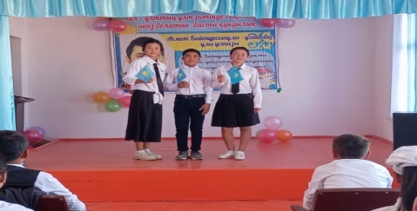  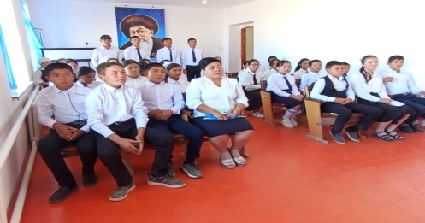
2 | 1 – Қыркүйек білім күніне арналған «Мектебім – мейірім мекені» атты алғашқы қоңырау салтанатты мерекесі. | 1.09.2023ж | 1-қыркүйек білім күніне арналған «Мектебім-мейірім мекені» атты салтанатты жиын өткізілді. Арайлы жаздың үш айын мазмұнды да, мәнді өткізіп, сағынышпен алтын ұя мектебімізге жаңа 2023-2024 оқу жылын мерекелік іс-шарамен басталды.  Мектеп табалдырығын жаңа басқан бірінші сынып бүлдіршіндері үшін алғашқы қоңырау соғалды.  https://m.facebook.com/story.php?story_fbid=pfbid02nQ6G4hDpVgHUDFUamgFWhfM8Q1eLXNkorZqigzvLrKLKqRfiGN9evG2WCCqyTxHol&id=100064605274736&mibextid=Nif5oz | 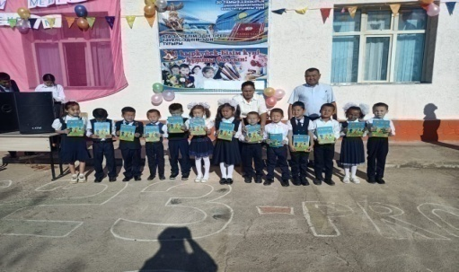  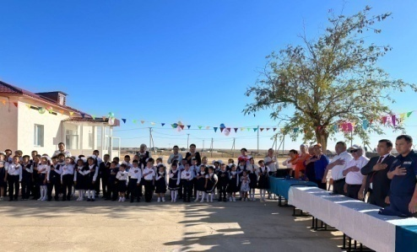
3 | Тілдер мерекесі | 5.09.2023ж | 5-қыркүйек Қазақстан Республикасындағы тілдер мерекесіне орай «Мәңгілік ел – мәртебелі тіл» атты он күндіктің ашылуы концерттік бағдарламада өтті  Мақсаты: Өзге тілдің бәрін біл, өз тіліңді құрметте демекші, еліміздегі тілдерге құрмет көрсету  https://m.facebook.com/story.php?story_fbid=pfbid02nQ6G4hDpVgHUDFUamgFWhfM8Q1eLXNkorZqigzvLrKLKqRfiGN9evG2WCCqyTxHol&id=100064605274736&mibextid=Nif5oz | 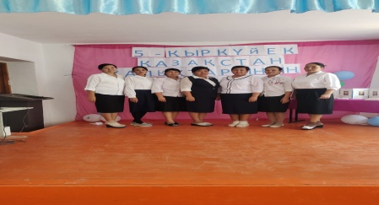  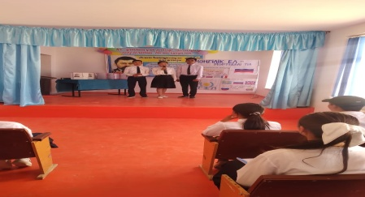
4 | Қ. А. Яссауи – 930 жыл челендж | 8.09.2023ж | 5-қыркүйек Қазақстан Республикасындағы тілдер мерекесіне орай «Мәңгілік ел – мәртебелі тіл» атты он күндік іс-шараға сай, Қожа Ахмет Яссауиді – түркі халықтарының ар мен жан тазалығын дәріптеушісі» Қ.А.Яссауидің 930 жылдығына орай облыс педагогтері арасында көркем сөз оқу челенджін орыс тілі және әдебиеті бірлестігінің ұстаздарымен бірге ұйымдастырылды.  https://m.facebook.com/story.php?story_fbid=pfbid02nQ6G4hDpVgHUDFUamgFWhfM8Q1eLXNkorZqigzvLrKLKqRfiGN9evG2WCCqyTxHol&id=100064605274736&mibextid=Nif5oz | 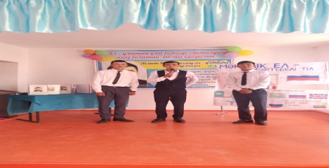  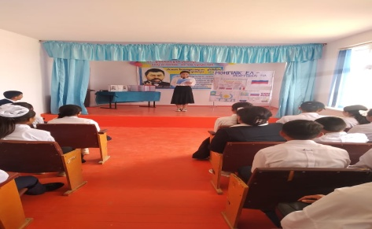
5 | «Дене сергіту» челенджі | 8.09.2023ж | Қазақстан Респуликасының Оқу-Ағарту министірлігінің 06.09.2023жылғы №4-04-2/5292-И хатына сәйкес, бастауыш сынып оқушыларына Л. Джумабекова апай мен дене шынықтыру пәні мұғалімі Ж. Шынтаев ағайдың жетекшілігімен мектебіміздің 8-11 сынып оқушыларының қатысуымен жаппай дене сергіту челенджі ұйымдастырылды.  https://m.facebook.com/story.php?story_fbid=pfbid02nQ6G4hDpVgHUDFUamgFWhfM8Q1eLXNkorZqigzvLrKLKqRfiGN9evG2WCCqyTxHol&id=100064605274736&mibextid=Nif5oz | 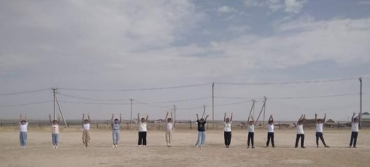  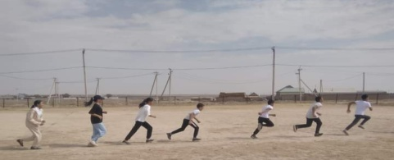  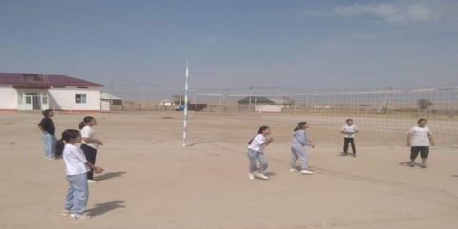
6 | «ЖЕР-2023» Дабыл | 11.09.2023ж | 2023ж 11-12 қыркүйекте Түркістан облысында «Жер-2023» Республикалық командалық-штабтық оқу жаттығу өткізілу жоспарына сәйкес, 11-қыркүйек күні сағат 11:00де мектебімізде «Баршаға назарына!» құлақтандыру дабылы іске қосылып жалпыға сейсможаттығу өткізіліп, түсіндірме жұмыстары жүргізілді  https://m.facebook.com/story.php?story_fbid=pfbid02nQ6G4hDpVgHUDFUamgFWhfM8Q1eLXNkorZqigzvLrKLKqRfiGN9evG2WCCqyTxHol&id=100064605274736&mibextid=Nif5oz | 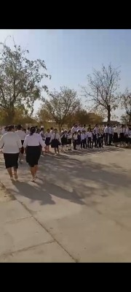  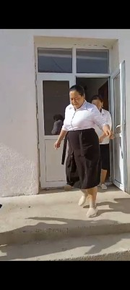
7 | Мектеп Парламентін сайлау | 12.09.2023ж | Мектебіміздің оқушылар арасынан Мектеп президенттін сайлау, мектепшілік дәстүр бойынша өткізілді. Сайлау 8-11 сынып арасында жүргізілді. Мектеп президенті болып 11 «а» сынып оқушысы Сариев сайланды.  Жәнеде сегіз фракция бойынша парламент мүшелері сайланып, мектебіміздің өзін-өзі басқару тобы құрылды  Сайланған оқушыларға атқаратын міндеттері түсіндірілді  https://m.facebook.com/story.php?story_fbid=pfbid02nQ6G4hDpVgHUDFUamgFWhfM8Q1eLXNkorZqigzvLrKLKqRfiGN9evG2WCCqyTxHol&id=100064605274736&mibextid=Nif5oz | 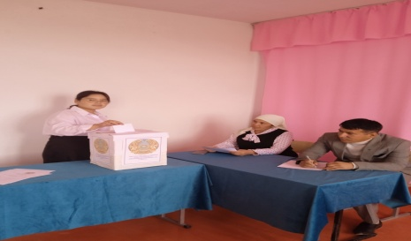  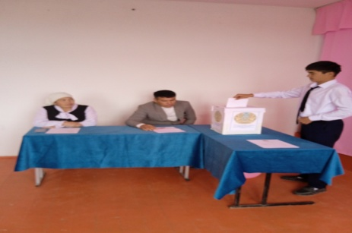  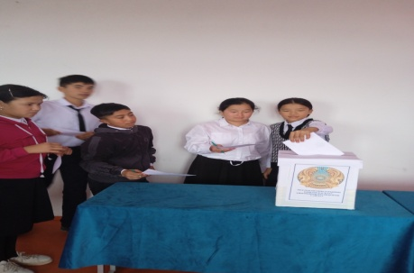
8 | Қазақстан Республикасындағы – Тілдер мерекесі | 15.09.2023ж | 5-қыркүйек Қазақстан Республикасындағы тілдер мерекесіне орай «Мәңгілік ел – мәртебелі тіл» атты он күндіктің жабылуы концерттік бағдарламада өткізілді.  Мақсаты: Оқушыларға ана тілдің құндылығын дәріптей отыра, өзге тілдерге құрмет көрсету мақсатында, ынтымақ, бірлік, татулыққа баулу аясында ұйымдастырылды.  https://m.facebook.com/story.php?story_fbid=pfbid02nQ6G4hDpVgHUDFUamgFWhfM8Q1eLXNkorZqigzvLrKLKqRfiGN9evG2WCCqyTxHol&id=100064605274736&mibextid=Nif5oz | 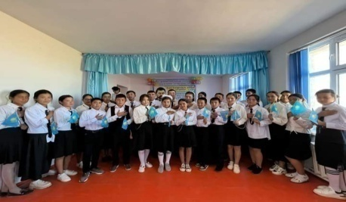
9 | «Ақындар айтысы» | 18.09.2023ж | 2023-2024 оқу жылына жоспарланған «Төрт тоқсан-төрт өнер» ұлттық мәдени ағартушылық жобасын іске асыру мақсатында мектеп оқушылары арасында «Ана тілім – тұғырым» атты тақырыбында ұйымдастырушы педагог пен өзін – өзі басқару тобының ұйымдастыруымен өткізілді.  Мақсаты: қазақ тілінің тереңдігін, құндылығын әріптеу мақсатында қтілді.  Айтысқа қатысушылар 10 сынып оқушысы Сейдазым Жандәулет пен 8 сынып оқушысы Ергешбай Мерей.  https://m.facebook.com/story.php?story_fbid=pfbid02nQ6G4hDpVgHUDFUamgFWhfM8Q1eLXNkorZqigzvLrKLKqRfiGN9evG2WCCqyTxHol&id=100064605274736&mibextid=Nif5oz | 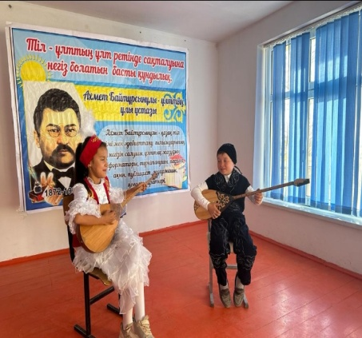
10 | АІІБ ЖПҚ-нің ЮПТ УПИ полиция капитаны Бөбекбай Ардақ Нұрланқызы мен кездесу | 19.09.2023ж | АІІБ ЖӨИ мен 8-11 сынып оқушыларымен кездесу ұйымдастырылды. АПБ ЖПҚ-нің полиция копитаны Бөбекбай Ардақ Нұрланқызы оқушылармен кездесіп, түнгі уақытта көшеде жүрмеу керектігін, алькогольді ішімдіктерден, есірткілерді қолданбау туралы, сабақтан себепсіз қалмау туралы кеңес беріп өтті.  https://m.facebook.com/story.php?story_fbid=pfbid02nQ6G4hDpVgHUDFUamgFWhfM8Q1eLXNkorZqigzvLrKLKqRfiGN9evG2WCCqyTxHol&id=100064605274736&mibextid=Nif5oz | 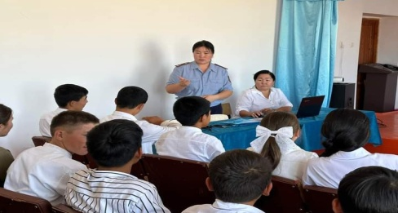  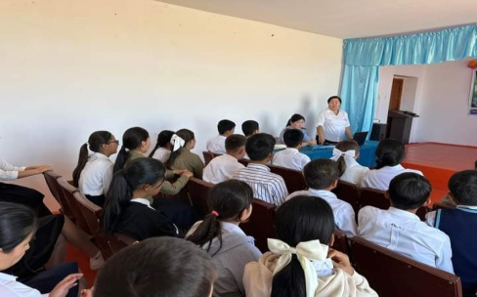
11 | «Мамандығым-мақтанышым» | 21.09.2023ж | Мектебіміздің 10-11 сынып оқушыларымен «Дархан» шекара бекетінің жас мамандарымен кездесу өтті.  Мақсаты мектеп бітірушілерді алдағы уақытта отан алдындағы борышын өтеу азаматтық парыз екенін түсіндіре отыра, ел қорғаушысы болуға шақыру.  https://m.facebook.com/story.php?story_fbid=pfbid02nQ6G4hDpVgHUDFUamgFWhfM8Q1eLXNkorZqigzvLrKLKqRfiGN9evG2WCCqyTxHol&id=100064605274736&mibextid=Nif5oz | 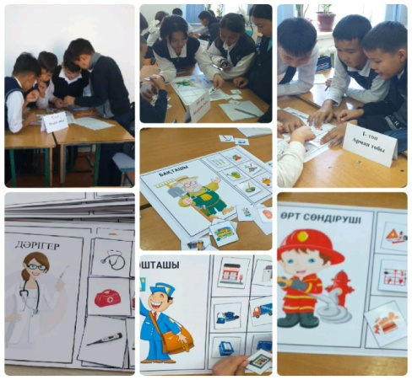
12 | Парламент отырысы | 22.09.2023ж | Мектеп оқушыларымен бірлесе мектеп парламент жиналысы өтті. Жиналыстың басты тақырыбы, алдағы уақытта келе жатқан мереке 1-қазан Қарттар күні мен 5-қазан Ұстаздар мерекесін атап өту.  1-қазан Қарттар күнін 29-қыркүйек күні, ал 5-қазан Ұстаздар мерекесін 2-қазан күні атап өтілуі қаралып бір ауыздан келісті  https://m.facebook.com/story.php?story_fbid=pfbid02nQ6G4hDpVgHUDFUamgFWhfM8Q1eLXNkorZqigzvLrKLKqRfiGN9evG2WCCqyTxHol&id=100064605274736&mibextid=Nif5oz | 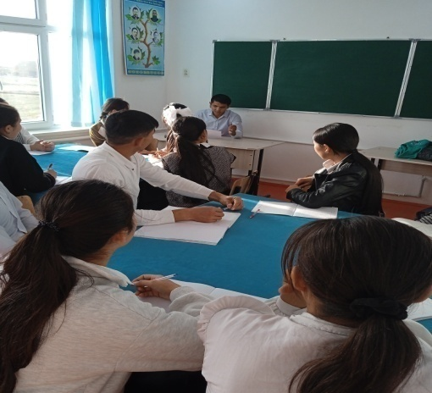
13 | Мектептің ата-аналар жиналысы | 27.09.2023 ж | 27-қыркүйек күні ата-аналар жиналысы болып өтті. Жиналыстың күн тәртібінде,мектеп оқушылыры мен жас өспірімдер арасындағы құқық бұзушылықпен зорлық-зомбылықтың алдын алу туралы және т/б мәселелер талқылынды. https://m.facebook.com/story.php?story_fbid=pfbid02nQ6G4hDpVgHUDFUamgFWhfM8Q1eLXNkorZqigzvLrKLKqRfiGN9evG2WCCqyTxHol&id=100064605274736&mibextid=Nif5oz | 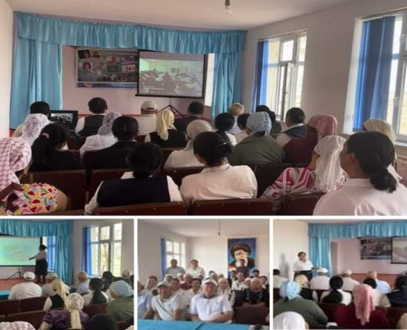

№60 Жамбыл атындағы шағын жинақты білім беретін мектебі к к м Біртұтас тәрбие жоспары бойынша атқарылған жұмысының қортындысы Қазан айы.
2023-2024жыл оқу жылы.
№ | Тақырыбы | Орындалу мерзімі | Мәлімет | Фото дәлелдемелер
1 | «1 қазан – Қарттар күні» | 3.10.2023ж | Келес ауданы білім бөліміне қарасты №60 Жамбыл атындағы шағын жинақты жалпы орта білім беретін мектебі коммуналдық мемлекеттік мекемесінің оқушылары мен мектеп директорының тәрбие ісі жөніндегі орынбасары: Магзумова Гулдана,Әлеуметтік педагог:Жолдасбекова Айжамал әріптестеріміз. Талипов Мекембай атамызды, Талипав Дүйсенкүл апамызды.1-қазан «Қарттар күні»,мерекесіне орай құттықтап, баталарын алды.Мұндағы мақсат оқушыларға тәлім мен тәрбие беріп,Үлкенге құрмет көрсету -  Ата-бабадан келе жатқан салтымыз.Сіздердің өмірлік тәжірибелеріңіз бен ақыл кеңестеріңіз,тәлім-тағылымдарыңыз біз үшін орны бөлек. https://m.facebook.com/story.php?story_fbid=pfbid02nQ6G4hDpVgHUDFUamgFWhfM8Q1eLXNkorZqigzvLrKLKqRfiGN9evG2WCCqyTxHol&id=100064605274736&mibextid=Nif5oz | 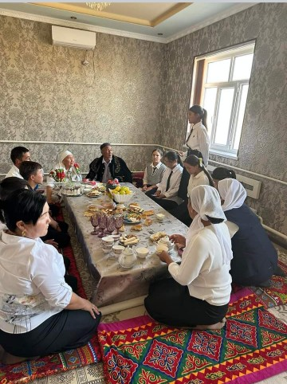
2 | 5-қазан Ұстаздар мерекесі | 4.10.2023ж | «Мың алғыс саған-Ұстаз»5-қазан Ұстаздар  мерекесіне  арналған мерекелік  іс-шара аталып өтілді.Өзін –өзі басқару ұйымымен 10-11сынып оқушылары таң атысымен мектеп ауласынан алғашқы сабаққа келген ұстаздарды көңілімен қарсы алып ,алғыстарын айтты. | 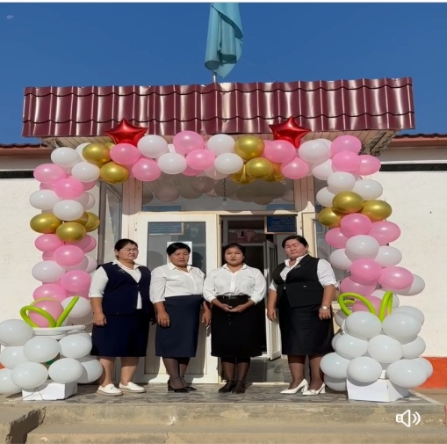
3 | «Дублер күні» | 2.10.2023ж | Мектебімізде ұстаздар мерекесіне арналып дублёр күні аталып өтті. Өзін-өзі басқару ұйымы жоғары сынып оқушылары пән мұғалімдерінің сабағына кіріп, мұғалімдік ролін атқарды.  Мақсаты: Болашақ маман иелеріне бағыт-бағдар беру, 45 минуттық ұстаздық өмірмен таныстырhttps://m.facebook.com/story.php?story_fbid=pfbid02nQ6G4hDpVgHUDFUamgFWhfM8Q1eLXNkorZqigzvLrKLKqRfiGN9evG2WCCqyTxHol&id=100064605274736&mibextid=Nif5ozу. | 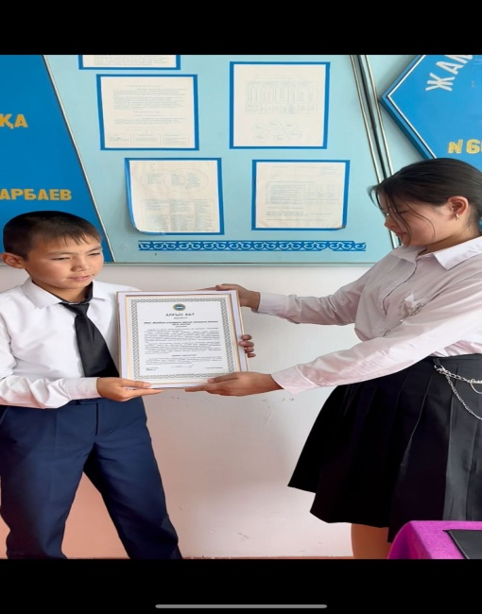
4 | «Біз сіздерді ұмытпаймыз» | 2.10.2023ж | Мектебімізде ұзақ жылдар бойы қызымет етіп, бейнетінің зейнетіне шыққан ұстаздарымызды шақырып, «Біз сіздерді ұмытпаймыз» және «Жалындаған жас мамандар» тақырыбына сай зейнеткер ұстаздар мен жас мамандар кездесуі ұйымдастырылды. Ұлағатты ұстаздар өздерінің ізін жалғастырушы болған жас мамандарға ақыл кеңес беріп, өткен тәжрибелерімен бөлісті.  https://m.facebook.com/story.php?story_fbid=pfbid02nQ6G4hDpVgHUDFUamgFWhfM8Q1eLXNkorZqigzvLrKLKqRfiGN9evG2WCCqyTxHol&id=100064605274736&mibextid=Nif5oz | 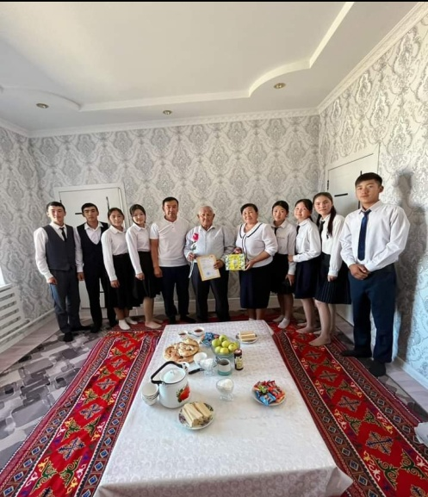
5 | «Мың алғыс саған – Ұстазым» | 3.10.2023ж | 5 қазан – Ұстаздар мерекесіне арналған «Мың алғыс саған – Ұстазым» тақырыбында Өзін-өзі басқару тобымен бірлесе отырып ұстаздардың құрметіне арнап дастархан жайылып, концерттік бағдарлама ұйымдастырылды. https://m.facebook.com/story.php?story_fbid=pfbid02nQ6G4hDpVgHUDFUamgFWhfM8Q1eLXNkorZqigzvLrKLKqRfiGN9evG2WCCqyTxHol&id=100064605274736&mibextid=Nif5oz | 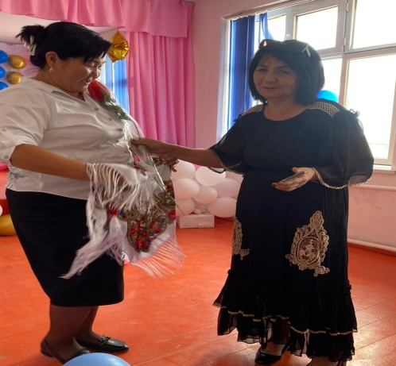  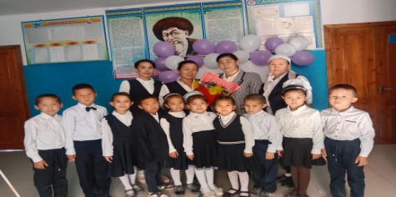
6 | «Мың алғыс саған – Ұстазым» | 3.10.2023ж | 5 қазан – Ұстаздар мерекесіне арналған «Мың алғыс саған – Ұстазым» тақырыбында құттықтау челенджі Өзін-өзі басқару тобымен бірлесе отырып ұйымдастырылды.  Мақсаты: ұстазға деген сый құрмет, адамгершілік, сыйластыққа баулуhttps://m.facebook.com/story.php?story_fbid=pfbid02nQ6G4hDpVgHUDFUamgFWhfM8Q1eLXNkorZqigzvLrKLKqRfiGN9evG2WCCqyTxHol&id=100064605274736&mibextid=Nif5oz | 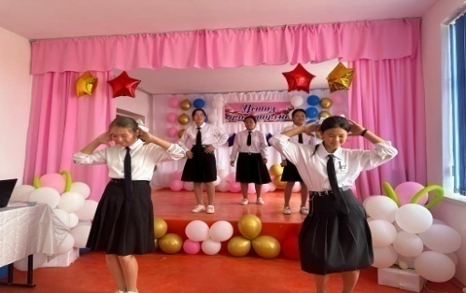  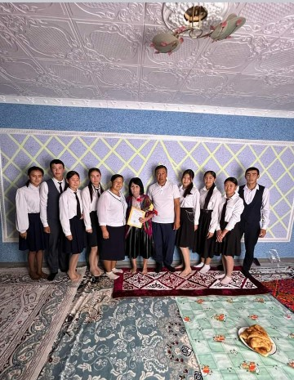
7 | «Достық кездесу» | 14.10.2023ж | Мектебіміздің волейбол командасын Келес аудандық спорт мектебінің волейбол командасымен достық кездесу ұйымдастырылды.  Мақсаты: жастар арасында ауызбіршілік, ынтымақ, бірлікті нығайту мақсатында, оқушылардың спорттық шеберліктерін дамыту мақсатында ұйымдастырылды. https://m.facebook.com/story.php?story_fbid=pfbid02nQ6G4hDpVgHUDFUamgFWhfM8Q1eLXNkorZqigzvLrKLKqRfiGN9evG2WCCqyTxHol&id=100064605274736&mibextid=Nif5oz | 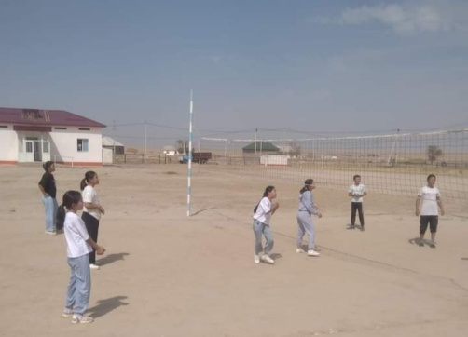  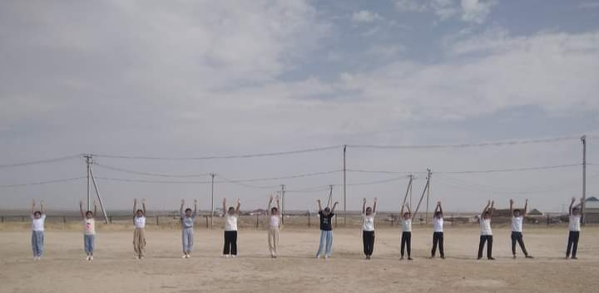
8 | «Мектеп Парламенті Президентін қайта сайлау» | 21.10.2023ж | Жоғарыдан келген бұйрыққа сай Мектеп Парламенті Президентін қайта сайлау өткізілді. Сайлауға үміткер болып 11 сынып оқушылары Қаржау Елнұр, Сары Серік ,Сариев Елнұр ,Тайыр Бағдаулет ұсынылды. Үміткерлер арасынан 11 сынып оқушысы Сариев Елнұр сайланды. https://m.facebook.com/story.php?story_fbid=pfbid02nQ6G4hDpVgHUDFUamgFWhfM8Q1eLXNkorZqigzvLrKLKqRfiGN9evG2WCCqyTxHol&id=100064605274736&mibextid=Nif5oz | 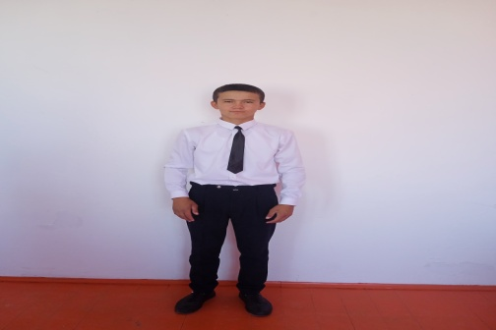  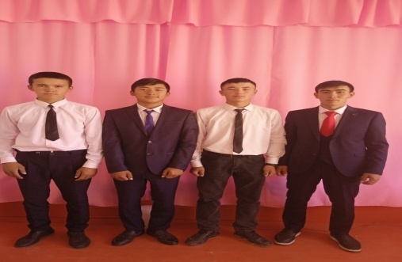
9 | «25-қазан Республика күні» | 24.10.2023ж | 25 қазан Республика күніне арналғн «Елім менің Қазақстан» тақырыбында мерекелік іс-шара аталып өтілді. Іс-шара №60 Жамбыл атындағы жалпы орта мектебі бірлесе атап өтті. Іс-шара барысында ауыл әжелері мен оқушылар патриоттық әндер шырқады.  Мақсаты: Оқушыларды елімізге деген құрметтерін арттыру, патриоттық тәрбиеге баулу, отан сүйгіштікке тәрбиелеу. https://m.facebook.com/story.php?story_fbid=pfbid02nQ6G4hDpVgHUDFUamgFWhfM8Q1eLXNkorZqigzvLrKLKqRfiGN9evG2WCCqyTxHol&id=100064605274736&mibextid=Nif5oz | 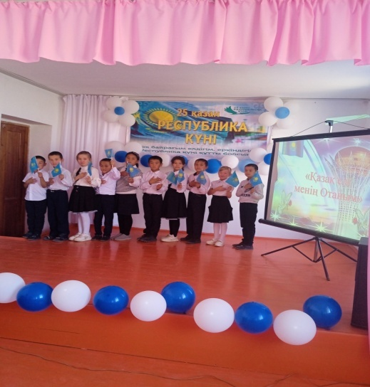
 | «25-қазан  «Республика күні» | 25.10.2023ж | Халқымыздың рухын көтеріп, елдігімізді нығайтатын, бірлігімізді бекмдеп, ынтымағымызды арттыратын әр бір жерлестерімізге шаттық сыйлайтын айшықты мереке 25 қазан Республика күніне арнап №60 Жамбыл атындағы жалпы орта мектебінің ұжымы үш тілде қазақ, орыс, ағылшын тілінде отандастарымызға арнап құттықтау челенджін ұйымдастырдыhttps://m.facebook.com/story.php?story_fbid=pfbid02nQ6G4hDpVgHUDFUamgFWhfM8Q1eLXNkorZqigzvLrKLKqRfiGN9evG2WCCqyTxHol&id=100064605274736&mibextid=Nif5oz | 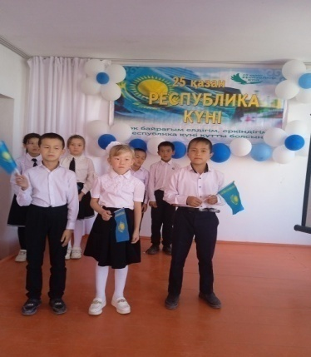

8 | «Зорлық-зомбылыққа қарсы 16 күн белсенділік» | 04.12.2023ж | №Жамбыл атындағы шағын жинақты жалпы білім беретін мектебінде,тәрбие жөніндегі орынбасары ,мектеп психолгтары мен бірге, қамқоршылық кеңес төрағасы мен Келес АПБ ЖПҚ-ЮПТ УПИ полиция қызметкерлерімен бірге және мектеп оқушыларының жалпы «Зорлық-зомбылыққа қарсы 16 күн белсенділік»  аясында Балаларға қатысты зорлық- зомбылық әрекеттерін болдырмау аяасында,видио роллик көрсетіліп түсіндірме жұмыстары жүргізілді.https://m.facebook.com/story.php?story_fbid=670471208449716&id=100064605274736&mibextid=Nif5oz | 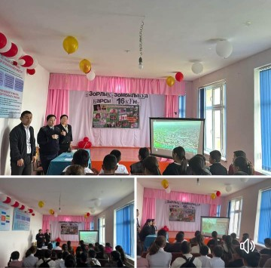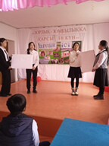  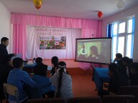
9 | Тәуелсіздік-мәңгілік елдің тұғыры | 15.12.2023ж | №60 Жамбыл атындағы шағын жинақты жалпы білім беретін мектебінде, «Тәуелсіздік-мәңгілік елдің тұғыры» атты 8-10 сыныптар аралығында ашық тәрбие сағаты өткізілді.Мақсаты:Оқушыларға Тәуелсіздіктің кімдердің қанымен ,қандай ауыртпалықпен келгендігі жайлы айтып ,ұлттық сезім ,ұлттық мақтаныш,ұлттық сана ,ұлттық парызды әрбір қазақ баласының баласының бойына дарыту .Оқушыларды туған жерін,елін,Отанын сүюге патриоттық тәрбие беруі. https://m.facebook.com/story.php?story_fbid=670471208449716&id=100064605274736&mibextid=Nif5oz | 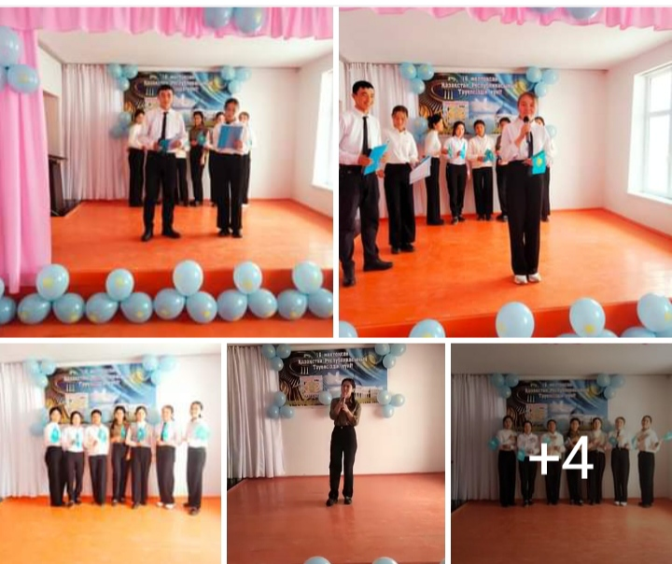
10 | Қош бол әліппе | 27.12.2023ж | Түркістан обылысы Келес ауданы бөлім бөліміне қарасты №60 Жамбыл атындағы шағын жинақты жалпы мектебі каммуналдық мемлекеттік мекемесінде 1-сынып жетекшісі Асабаева Мадина «Қош бол Әліппе» атты іс-шара өткізіді.https://m.facebook.com/story.php?story_fbid=670471208449716&id=100064605274736&mibextid=Nif5oz | 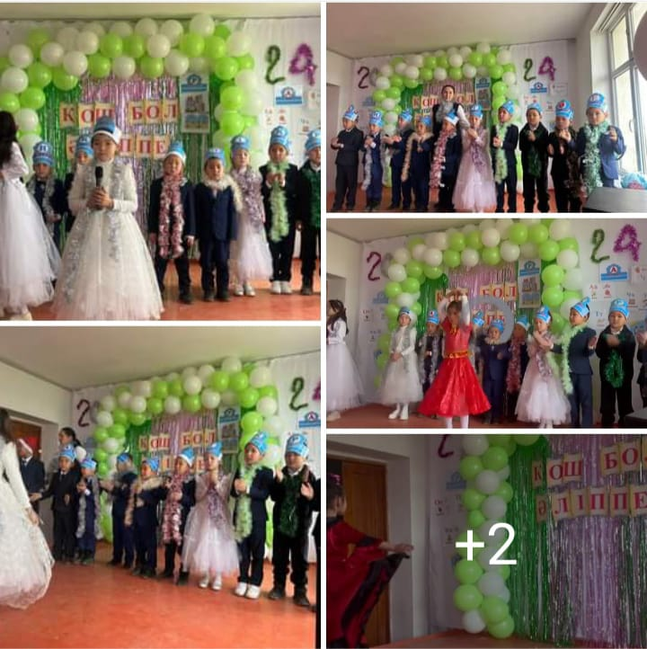
11 | Ертегілер еліне саяхат | 27.12.2023ж | Түркістан обылысы Келес ауданы білім бөліміне қарасты 60 Жамбыл атындағы шағын жинақты жалпы мектебі коммуналдық мемлекеттік мекемесінде 2024 жыл Жаңа жыл мерекесіне орай 2-3-4 сыныптар іс-шара өткізді.https://m.facebook.com/story.php?story_fbid=670471208449716&id=100064605274736&mibextid=Nif5oz | 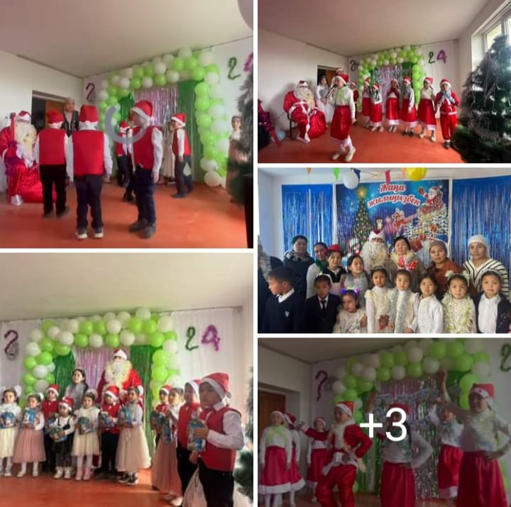
12 | Қош келдің Жаңа жыл | 28.12.2023ж | «Қош келдің,2024 жаңа ұлу жылы !!!  Келес ауданының білім бөліміне қарасты №60Жамбыл атындағы шағын жинақты жалпы білім беретін мектебінде 7-8-9 және10-11 сыныптар арасында жаңа жылдық іс-шара болып өтті.Мерекелік іс-шараға Аяз ата мен Қарша қыз шақыртылып ,оқушылар және жыл тақырыбында жырларын,әндерін тақпақтарын айтып өнер көрсеттіhttps://m.facebook.com/story.php?story_fbid=670471208449716&id=100064605274736&mibextid=Nif5oz | 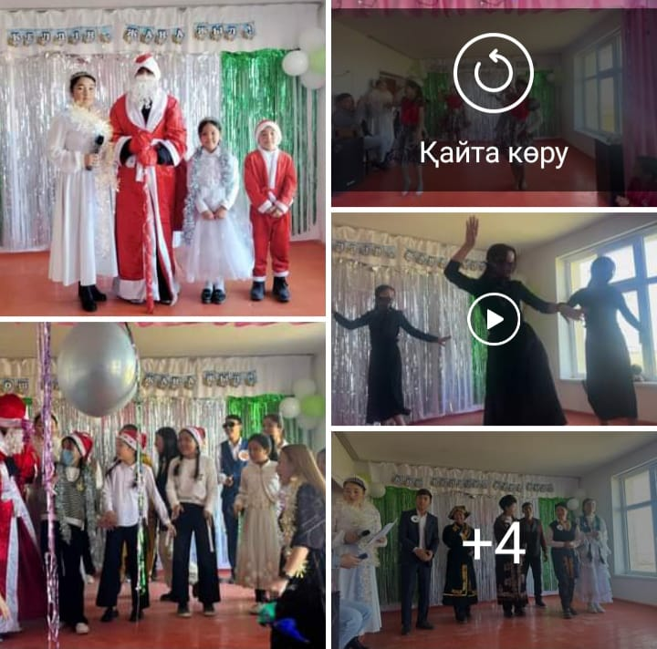
13 | Өмір қауіпсіздік ережелерін түсіндіру жұмыстары | 28.12.2023ж | Түркістан обылысы Келес ауданы білім бөліміне қарасты №60Жамбыл атындағы шағын жинақты жалпы білім беретін мектебі коммуналдық мемлекеттік мекемесінде Мектеп директорның бұйрығына сәйкес 28.12.2023жылы-07.01.2024жылы аралығында оқушылардың өмір қауыпсіздігінің сақтау мақсатында ,жаңа-жылдық мерекеде жарылғыш заттардан аулақ болу үшін түсіндірме жұмыстарды жүргізіліп,демалыс күндеріне кезекшілік кестесі түзілді.іhttps://m.facebook.com/story.php?story_fbid=670471208449716&id=100064605274736&mibextid=Nif5oz | 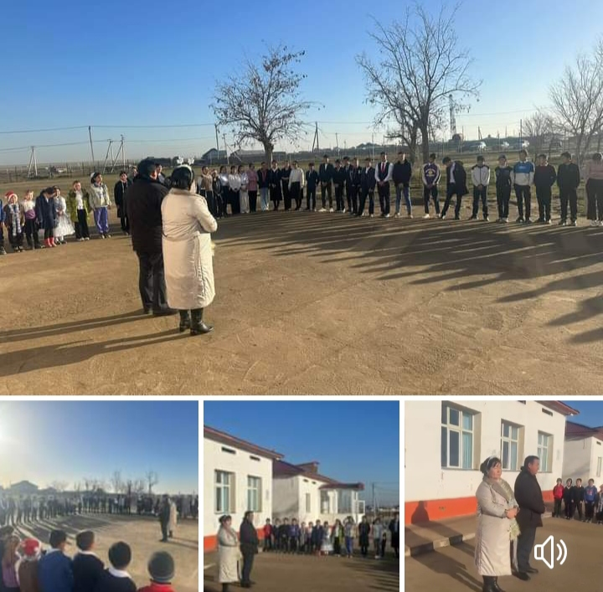

№60 Жамбыл атындағы шағын жинақты білім беретін мектебі к к м Біртұтас тәрбие жоспары атқарылған жұмысының қортындысы Қаңтар айы.
2023-2024жыл оқу жылы.
14 | «Әке көрген оқ жонар» | 19.01.2024ж |  | Түркістан обылысы Келес ауданы білім бөліміне қарасты 60 Жамбыл атындағы шағын жинақты білім беретін мектебі кмм «Әкелер мектебі» құрылды.Әкелер мектебінің төрағасы:  Турабаев Асан Ауыл иманы:Сахыбеков Сейдаллы  Ауыл биі:Бердіхожаев Мурат Ата-аналар камитетінің төрағасы:Тастанов Аманкелді Ауыл тұрғыны :Талипов Дәулет АӘД пән мұғалімі:Талипов Талап  Математика-физика пәні мұғалімі: Сапаров Бекжан хатшы Осы аты аталған азаматтарды «Әкелер  мектебі» мүшесі етіп сайланды.  «Әке көрген оқ жонар» тақырыбында ата-аналар жиналысы болып өтті. Отбасы –бұл адамның бүкіл өмірлік циклімен бірге жүретін маәызды топ қана емес, сонымен бірге қоғам мен мемлекеттің тұрақты дамуының негізі.https://m.facebook.com/story.php?story_fbid=670471208449716&id=100064605274736&mibextid=Nif5oz |  | 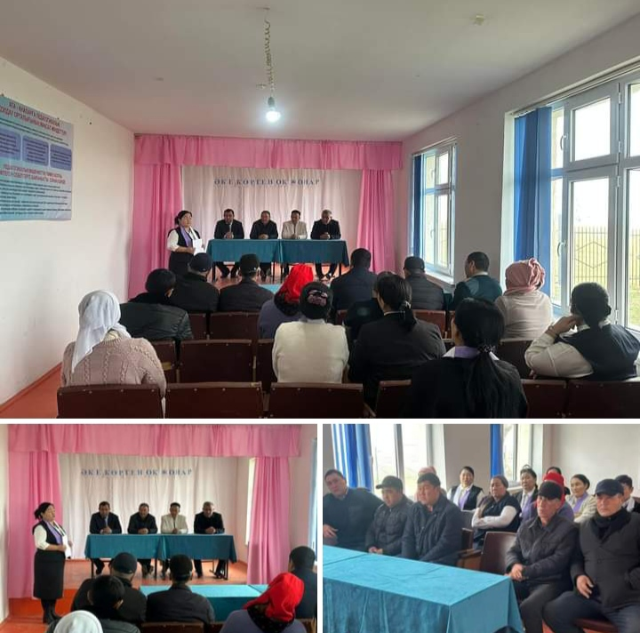
15 | «Әке көрген оқ жонар» | 19.01.2024ж |  | Түркістан обылысы Келес ауданы білім бөліміне қарасты №60 Жамбыл атындағы шағын жинақты білім беретін мектебі кмм «Әкелер мектебі» жоспарына сай «Әке көрген оқ жонар» тақырыбында 8,9,10 сынып оқушыларына түсіндірме жұмыстары жүргізілді  Түнде ата-анасының рухсатсыз шықпау, сабақтан себепсіз қалмау, мектеп мұғалімін сыйлау,түрлі мәселелер талқыланды..https://m.facebook.com/story.php?story_fbid=670471208449716&id=100064605274736&mibextid=Nif5oz |  | 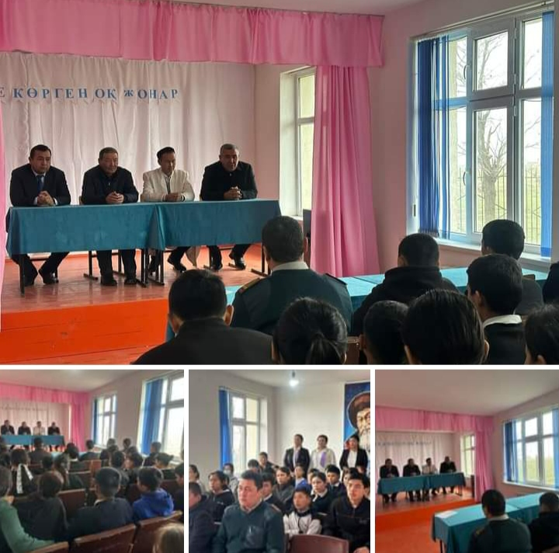
16 | «Біз білмейтін таланттар!» | 22.01.2024ж |  | Келес ауданы №60 Жамбыл атындағы шағын жинақты жалпы мектебінде «Біз білмейтін таланттар»Арамызда біз біле бермейтін талант иелері жүр. Олар әлдекімдер сынды өзіміз білемінге салынбайды,мен едім деп те кеуде кермейді.Тек бойына біткен талантын халыққа беруге құштар.Ән-күйге жаны жақын қазақ халқында дарынды жандар жетерлік.https://m.facebook.com/story.php?story_fbid=670471208449716&id=100064605274736&mibextid=Nif5oz |  | 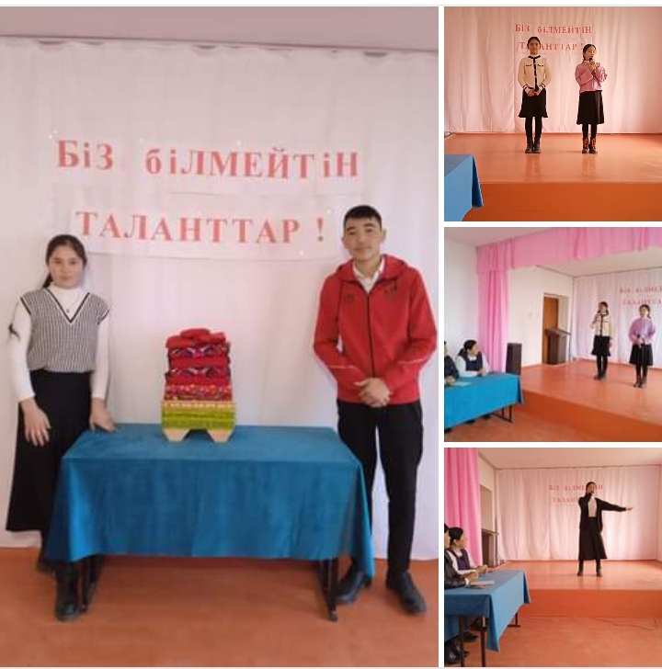
17 | Роза Бағланованың 100 жылдығы. | 25.01.2024ж |  | «Роза Бағланованың 100 жылдығы»  Әйгілі әнші,КСРО және Қазақстанның халық әртісі Роза Бағланованың 100 жылдық мерейтойы ЮНЕСКО-ның даталар күнтізбесіне енгізілді.  ..https://m.facebook.com/story.php?story_fbid=670471208449716&id=100064605274736&mibextid=Nif5oz |  | 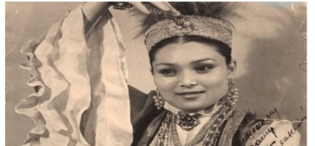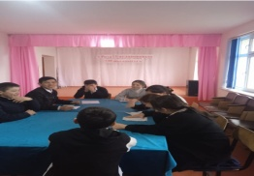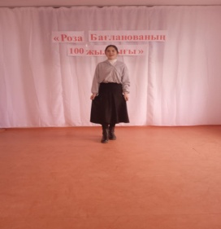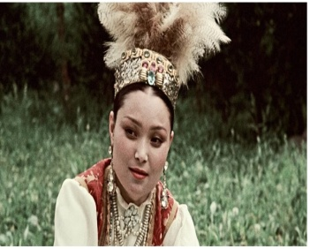  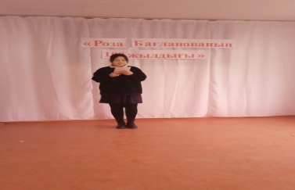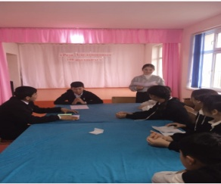
18 | Тәуелсіздктің,  теріс діни ағымдардың алдын-алу. | 25.01.2024ж |  | Түркістан обылысы ,Келес ауданы №60 Жамбыл атындағы шағын жинақты жалпы мектебінің коммуналдық мемлекеттік мекемесінде жастар арасында,құқық бұзушылықтың,тәуелсіздіктің,теріс діни ағымдардың алдын – алу бойынша аудан көлемінде құрылған ақпараттық-насихаттақ топтардың Келес аудандық әкімі мен Келес аудандық білім бөлімінің бірлескен жоспар кестесіне сай 9-10-11 сынып оқушыларымен құқықбұзушылықтың,теріс діни ағымдардың алдын –алу бойынша ақпараттық түсіндірме жұмыстар жүргізілді. ..https://m.facebook.com/story.php?story_fbid=670471208449716&id=100064605274736&mibextid=Nif5oz |  | 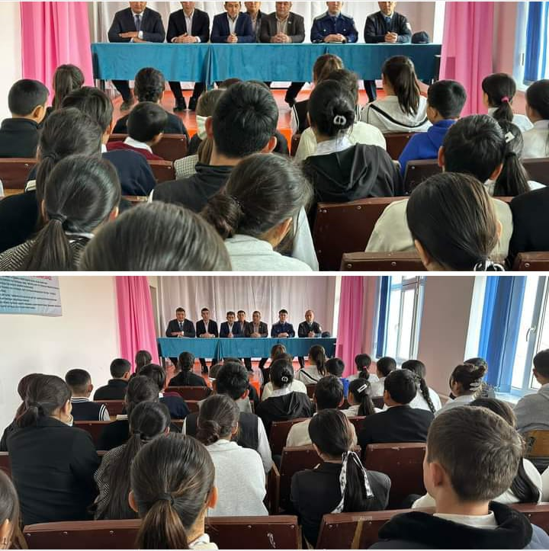
19
20 | Дүниежүзілік сайлау күні! | 01.02.2024ж | Білінші ақпан Дүниежүзілік сайлау күні!  Әр жылы ақпан айының бірінші бейсенбісінде Дүниежүзілік сайлау күні атап өтіледі .Атаулы дата биыл 1ақпанға сәйкес келуде.Бұл мереке 2005 жылғы 14-17қыркүйекте Будапештте өткен сайлауды ұйымдастырушылардың жалпы конференциясы аяасында бекітілген...https://m.facebook.com/story.php?story_fbid=670471208449716&id=100064605274736&mibextid=Nif5oz |  | 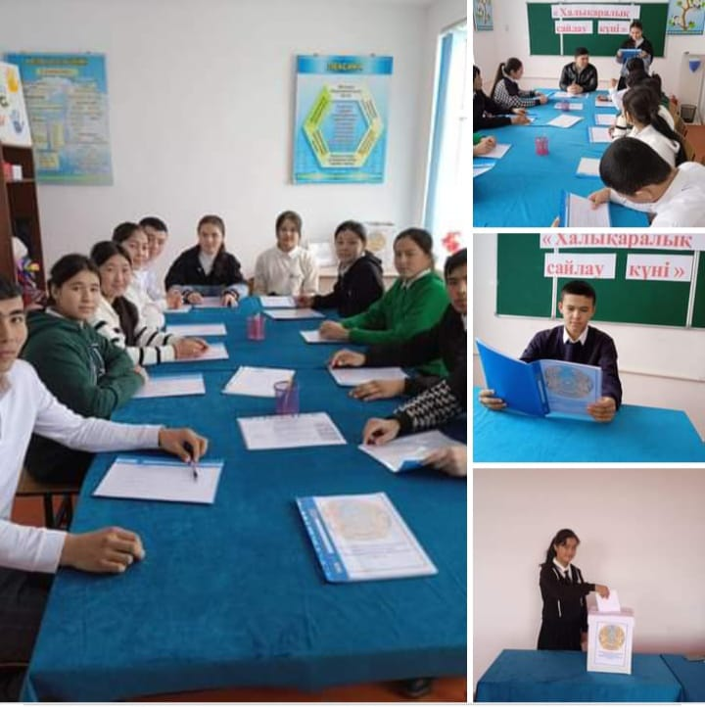
21 | ДосболLLike | 31.01.2024ж | Түркістан обылысы ,Келес ауданы №60 Жамбыл атындағы шағын жинақты жалпы мектебінің коммуналдық мемлекеттік мекемесінде 2024 жылдың 31қаңтары мен 17ақпаны аралығында « Нағыз досыңның болғанын қаласаң-дос бол!»ұранымен «DOSBOLLIKE:ДОСТЫҚ ҚОЛЫН ҰСЫН »акциясы басталды...https://m.facebook.com/story.php?story_fbid=670471208449716&id=100064605274736&mibextid=Nif5oz |  | 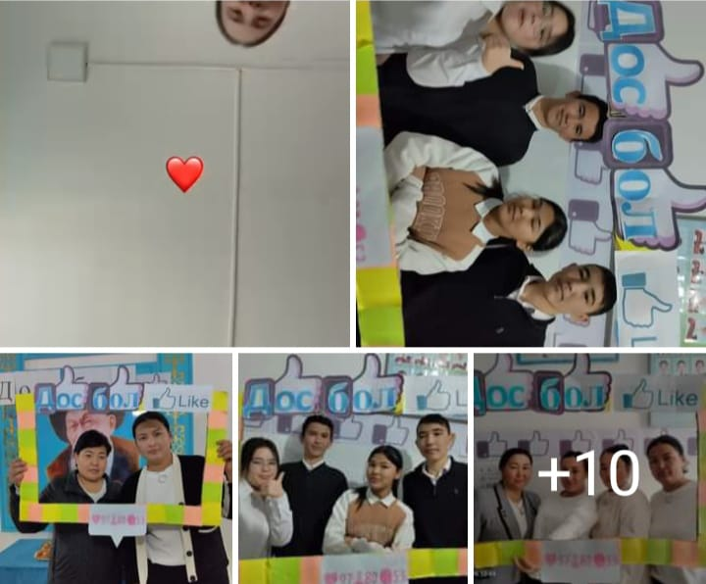

№60 Жамбыл атындағы шағын жинақты білім беретін мектебі к к м Біртұтас тәрбие жоспары бойынша атқарылған жұмысының қортындысы Ақпан айы.
2023-2024жыл оқу жылы.
1 | Мақал-сөздің азығы,Жұмбақ-ойдың қазығы. | 03.02.2024ж | Келес ауданы №60 Жамбыл атындағы шағын жинақты жалпы мектебінің коммуналдық мемлекеттік мекемесінде 2024жыл 3-ақпан күні «Балалар кітапханасы» жобасын іске асыру шеңберінде «Мақал-сөздің азығы,Жұмбақ- ойдың қазығы» тақырыбында мақал-мәтелдерді, жаңылтпаштарды,жұмбақтарды білуге арналған ертеңгілік өткізілді. Топ жетекшісі:Танабаева Құрбанкүл. https://m.facebook.com/story.php?story_fbid=670471208449716&id=100064605274736&mibextid=Nif5oz | 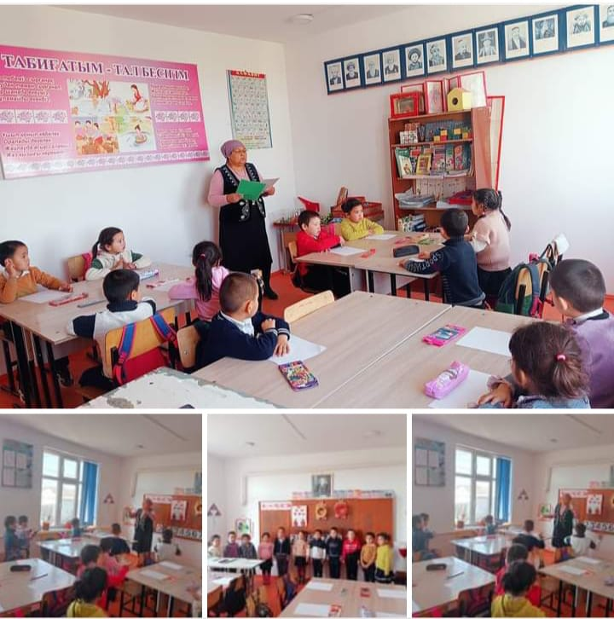
2 | Тазалық –денсаулық кепілі! | 10.02.2024ж | «Тазалық-табалдырықтан басталады»,сондықтан қоршаған ортаның тазалығына жауапкершілікпен қарау әр азаматтың басты міндеті болып тобылады  Сенбіліктің басты мақсаты  -ауылымыздың тазалығы мен өркендеуіне өз үлесіңді қосу. Біздің тазалығымыз-ауылымыздың тазалығы! Біздің ауылда тазалықты бірге сақтайық және өркендеуіне бірге ат салысайық!  таhttps://m.facebook.com/story.php?story_fbid=670471208449716&id=100064605274736&mibextid=Nif5oz | т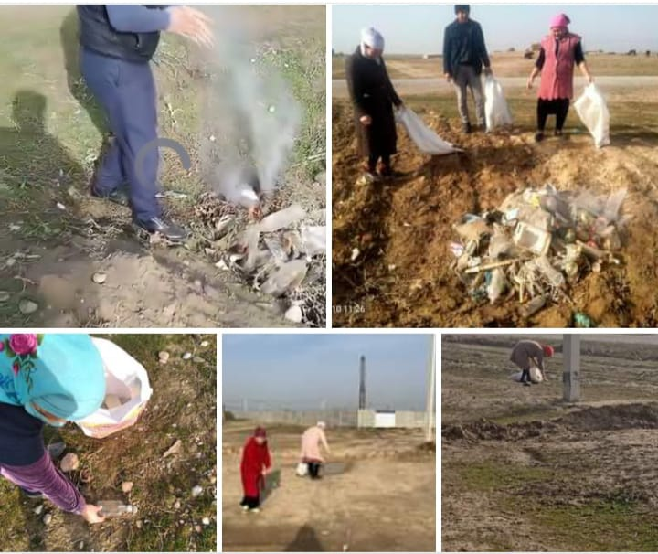
3 | Ағылшын  апталығы | 29.01-02.2024 | Келес ауданының білім бөліміне қарасты №60 Жамбыл атындағы шағын жинақты жалпы білім беретін мектебінде 29.01-02.2024 жылы ағылшын тілі және арыс тілі апталығы өткізілді.Жоспар: Апталықтың ашылуы. 29.01.2024 7-10 сынып реферат,буклет.30.01.2024.  «Сандар, түстер сөйлесін» ойыны. 31.01.2024.  Ашық сабақ.01.02.2024. Қорытынды: «Үш тілді меңгеру-жарқын болашақ кепілі».02.02.2024.https://m.facebook.com/story.php?story_fbid=670471208449716&id=100064605274736&mibextid=Nif5oz | 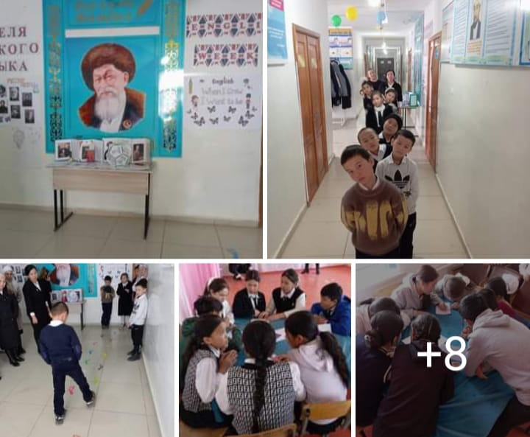
4 | DOSBOLLIKE | 31.01-02.17.2024ж | Келес ауданының білім бөліміне қарасты №60 Жамбыл атындағы шағын жинақты жалпы білім беретін мектебі  2024 жылдың31 қаңтары мен 17ақпан аралығында «Нағыз досыңның болғанын қаласаң –дос бол!»ұранымыз «DOSBOLLIKE :  ДОСТЫҚ ҚОЛЫН ҰСЫН» акциясы басталды.  .https://m.facebook.com/story.php?story_fbid=670471208449716&id=100064605274736&mibextid=Nif5oz
5 | Мұқағали Мақатав-поэзия патшасы | 05.02.2024ж | Келес ауданының білім бөліміне қарасты №60 Жамбыл атындағы шағын жинақты жалпы білім беретін мектебі к м м мұғалімдер арасында,ақиық ақын Мұқағали Мақатаевтың 93 жылдығына орай ақынның өлеңдерінен челлендж өткізілді.  https://m.facebook.com/story.php?story_fbid=670471208449716&id=100064605274736&mibextid=Nif5oz | 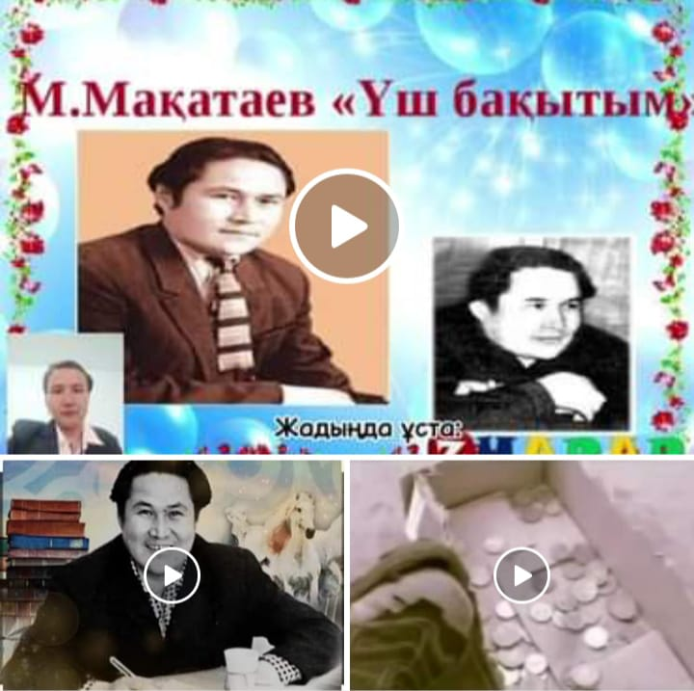
6 | Қызға қырық үйден тыю | 16.02.2024ж | №60 Жамбыл атындағы шағын жинақты жалпы білім беретін мектебі к м м Тәрбие жөніндегі орынбасары Магзумова Гулдана және қыздар кеңесінің төрайымы Байжигитова Құндызай бастамасымен өткен «Қызға қырық үйден тыйым салу» тақырыбында өтті.  https://m.facebook.com/story.php?story_fbid=670471208449716&id=100064605274736&mibextid=Nif5oz | 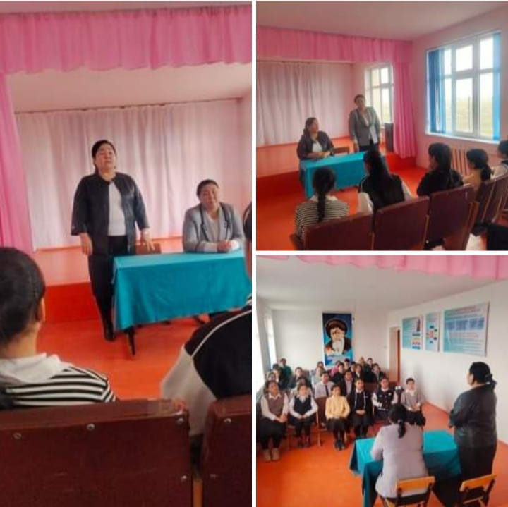

№60 Жамбыл атындағы шағын жинақты жалпы білім беретін мектебі коммуналдық мемлекеттік мекемесінің 2021-2022 оқу жылындағы психологиялық жұмыстардың жылдық қорытындысы

Мектепте ұйымдастырылған психологиялық қызметтің басты мақсаты – дамудың және оқу-тәрбие процесінің әлеуметтік жағдайын ғылыми психологиялық қамтамасыз ету, яғни білім беру процесіндегі барлық қатысушылардың денсаулығын сақтауға арналған психологиялық жағдайларды қамтамасыз ете алатын, тұлғаны дамыту мен тәрбиелеудің осы күнгі психологиялық-педагогикалық теориялары негізінде осы процесті ұйымдастыру мен құру және жүргізу. Мақсатты іске асыру барысы Қазақстан Республикасы Білім және ғылым министрінің 2020 жылғы 6 сәуірдегі №130 бұйрығына өзгерістер енгізу туралы Қазақстан Республикасының Білім және ғылым министрі 2021 жылдың 16 қыркүйегінде бекіткен №472 бұйрығы негізінде мектепте ұйымдастырылған психологиялық қызмет жоспар жасалынып, лауазымдық міндеттер мен істер номенклатурасы бекітілді. Мектепте ұйымдастырылған психологиялық қызмет Қазақстан Республикасы Білім және ғылым министрі бекіткен бес бағытты қамтыды:
- Психодиагностикалық бағыттар;
- Консультациялық бағыттар;
- Ағартушылық-профилактикалық бағыттар;
- Түзету дамытушылық бағыттар;
- Әлеуметтік-диспетчерлік бағыттар.
№60 Жамбыл атындағы шағын жинақты жалпы білім беретін мектебінде қыркүйек айында атқарылған жұмыстар төмендегідей:
-1-4 сыныптардың сынып жетекшілерінен жаңадан келген оқушылардың тізімі жинақталды, темпераменті анықталды.
-1 сынып оқушыларының бейімделуін анықтау мақсатында 6-11.09.2021 арасында 1 сыныптардан 20 сұрақтан тұратын сауалнама алынып, қорытынды анықтамасы жазылды. Сауалнама бойынша сынып жетекшілерге ұсыныстар берілді.
-Жаңадан келген оқушылардың бейімделуі анықталды, жеке кеңес беру, «Мен және менің ортам» тақырыбында түзету жұмыстары жүргізілді.
-1 сынып оқушыларының таным әрекеттерін анықтау мақсатында 20-30.09.2021 күндері аралығында «10 сөзді жаттау, Графикалық диктант, Айырмашылықты тап, Ертегі айтып берші» әдістемелері алынды, қорытынды анықтама жазылып, төмен шыққан оқушылар бойынша сынып жетекшілерге ұсыныс берілді.
-1-4 сынып оқушыларына бейімделу бойынша кеңестер беріліп, «Мектепке саяхат», тақырыбында тренинг жүргізілді.
№60 Жамбыл атындағы шағын жинақты білім беретін мектебі қазан айында атқарылған жұмыстар төмендегідей:
-3 сынып оқушыларынан Менің отбасым әдістемесі алынып, қорытынды анықтамасы жасалынды.
-3-4 сыныптардан Үй,адам ағаш әдісі алынды, қорытынды жасалынды.
-Тәуекел тобына тіркелген оқушылармен жеке кеңес пен топтық түзету жұмыстары жүргізілді.
-4 сыныптармен 19.10.2021 Салауатты өмір салты «Денсаулық дегеніміз не? тақырыбында Лекция жүргізілді.
-4 - сынып оқушылардың ата-аналарына ОЖСБ-ға психологиялық дайындық тақырыбында түсіндіру жұмыстары жүргізілді.
№60 Жамбыл атындағы шағын жинақты жалпы білім беретін мектебі қараша айында атқарылған жұмыстар төмендегідей:
- Тәуекел тобындағы оқушылардан 8-9.11.2021 күндері аралығында Отбасы суреті әдісі алынды.
-Мұғалімдерден 27.11.2021 күні агрессияның түрін және оның көрініс беру ерекшелігін анықтау үшін Басса-Даркий тесті алынды. Қортынды жасалып, кеңес беру, түзету жұмыстары жүргізілді. Мұғалім мен оқушы арасындағы қарым-қатынасты жақсарту дағдылары тақырыбында баяндама оқылды.
-2 сынып оқушыларынан «Корректура жасап көр,Үлгі мен ереже, Жалпылап айт, Менің жанұям» әдістері алынды. Қортынды жасалып, пайыздық көрсеткіші мониторингі жасалынды.
№60 Жамбыл атындағы шағын жинақты білім беретін мектебі желтоқсан айында атқарылған жұмыстар төмендегідей:
-4 сынып оқушыларынан 3-7.11.2021 күндері аралығында Отбасы суреті әдісі алынып қорытынды жасалынды, сынып жетекшіге ұсыныс жасалынды.
-Дарынды оқушылардан Айзенк тесті алынып темпераменті анықталды.
-4 сынып оқушыларынан 14-18.12.2021 күндері аралығында баланың эмоцианалдық жағдайын анықтау мақсатында КАКТУС әдісі алынды, қорытынды мониторингі жасалды, сынып жетекшілерге ұсыныс берілді.
-3 сынып оқушыларының біліктілік деңгейін анықтау мақсатында 1,2,3,4 субтест алынды, қорытынды анықтамасы жазылды, мониторингі құрылды.
-Баланың мінез-құлқының өзгеру себептері неде? Тақырыбында баяндама оқылып талқыланды.
-Тәуекел тобындағы оқушылармен кеңес, түзету жұмыстары жүргізілді.
№60 Жамбыл атындағы шағын жинақты жалпы білім беретін мектебі қаңтар айында атқарылған жұмыстар төмендегідей:
-Тәуекел тобына кірген оқушылармен жеке, топтық кеңестер мен түзету жұмыстары жүргізілді.
-Ата-аналардан Мен қандай ата-анамын сауалнамасы алынды.
-Диагностика жұмыстарынан кейін оқушылармен жеке топтық кеңес жүргізілді, түзету жұмыстары жүргізілді.
-Педагогтармен әдістемелік кеңесте «Ұжымдағы микроклимат» тақырыбында тренинг жүргізілді.
№60 Жамбыл атындағы шағын жинақты жалпы білім беретін мектебі ақпан айында атқарылған жұмыстар төмендегідей:
-14-19.02.2022 күндері Уәжі төмен оқушылардың мұғаліммен қарым-қатынасын анықтау мақсатында Мұғалім оқушы көзімен сауалнамасы алынды.
-Диагностика жұмыстарынан кейін оқушылармен жеке және топтық кеңес, түзету жұмыстары жүргізілді.
№60 Жамбыл атындағы шағын жинақты жалпы білім беретін мектебі наурыз айында атқарылған жұмыстар төмендегідей:
-Тәуекел тобындағы оқушылармен кеңес, түзету жұмыстары жүргізілді.
№60 Жамбыл атындағы шағын жинақты жалпы білім беретін мектебі сәуір айында атқарылған жұмыстар төмендегідей:
-Ұжымдағы ахуалды анықтауға байналысты мұғалімдерден тест алынды. Тест нәтижесі анықталды.
07.04.2022 ата-аналар мен мұғалімдерді МАД тобының жас ерекшеліктерімен таныстыру мақсатында түсіндірме жұмыстары жүргізілді.
Мектепалды дайындық тобының мектепке дайындығын анықтау мақсатында 11-16.04.2022 арасында 0 сыныптарынан «Ер адамның суреті салу», «Кім үлкен», «Графикалық сызба», «Аңдардың үйі» әдістемелері. Алынған әдістеме бойынша қорытындысы жазылып, мониторингі жасалынды. Сынып жетекшілерге ұсыныс жасалынды.
13.04 күні 4 сынып оқушыларына орта буынға бейімделу бойынша «Сенімділік күш береді» тренинг өткізілді.
-2-3 сынып оқушылардың сенімділікті арттыру мақсатында «Мен өзіме сенемін» тренингы өткізілді. Мақсаты: оқушыға өз өмірінің субъектісі екенін көзін жеткізу көмек жасау.
Диагностика жұмыстарынан кейін оқушылармен жеке және топтық кеңес, түзету жұмыстары жүргізілді.
№60 Жамбыл атындағы шағын жинақты жалпы білім беретін мектебі мамыр айында атқарылған жұмыстар төмендегідей:
-16-21.05 күндері аралығында мұғалімдерден эмоция тесті алынды. Мақсаты:адам бойындағы түрлі негативті мінез-құлық типін анықтау.Тест нәтижесі бойынша анықтама жазылып, мұғалімдермен ағарту жұмыстары жүргізілді.
-МАД тобының білім алушылармен түзету жұмыстары жүргізілді.

№60 Жамбыл атындағы шағын жинақты жалпы білім беретін мектебі коммуналдық мемлекеттік мекемесінің 2022-2023 оқу жылындағы психологиялық жұмыстардың жылдық қорытындысы
№60 Жамбыл атындағы шағын жинақты білім беретін мектебі қыркүйек айында атқарылған жұмыстар төмендегідей:
-1сынып оқушыларының бейімделуін анықтау және оқушылардың таным әрекеттерін анықтау мақсатында 1-22.09. 2022 жыл арасында 1сыныптардан 20 сұрақтан тұратын сауалнама мен оқушылардың таным әрекеттерін анықтау Йирасек –Керн тесті «Ер адамның суретін сал», «Қол икемін анықтау және дамыту», «Әріптерді көшіріп салу» тестері алынып, қорытынды анықтамасы жазылып, мониторинг шығарылды. Сауалнама мен тест қорытындысы бойынша сынып жетекшілерге ұсыныстар берілді.
-Бес терек жобасы бойынша 3-9 сынып оқушылары арасында мектеп инспекторы, әлеуметтік педагог, мектеп медбикесі мен сынып жетекшілерінен кабинеттік талдау жасалынды,мәліметтер жинақталды.
“Бес терек” жобаның мақсаты: жастар мен жасөспірімдер арасындағы аутодеструктивті мінез- құлықтың алдын алу.
Бес терек жобасы екі кезең арқылы жүзеге асырылды.Бірінші кезеңде Кабинеттік талдау жұмыстары бес маманның көмегімен жүзеге асырылды. Тәуекел топты анықтау мақсатында «Кабинеттік талдау» жұмыстарын жүргізілді- Әлеуметтік педагогтың мәліметтері бойынша оқушылардың тізімі жинақталды.
- Мектеп инспекторының тіркеудегі отбасылар тізімі жинақталды.
- Мектеп инспекторының тіркеудегі оқушының жоқтығы туралы жинақталды.
- Медбике толтыратын (Д –есептегі) оқушылар тізімі жинақталды.
- Сынып жетекшінің әлеуметтік желілердегі талдауы бойынша тізімі жинақталды.
Мектеп әлеуметтік педагог тізімдегі оқушылар,мектеп инспектор отбасындағы тізім,мектеп инспектор есебіндегі оқушы тізімі ,мектеп медбикесінің «Д» есебінде тұратын оқушылар тізімі жинақталып қорытынды шығарылды.
Екінші кезеңде «Далалық зерттеу» жұмысы:
А) Психолог сауалнама алады. Сауалнамада психолог көмегі қажет деген оқушылардың тізімін жинақтау.
Б) ДДЧ әдісі бойынша сурет салдырту арқылы проблемасы бар оқушылардың тізімі жинақталады.
Зерделеу жұмыстарын жүргізу барысында тәуекел топтағы оқушылар анықталды.Тәуекел топты үш деңгейге бөлеміз. «Жасыл», «Сары», «Қызыл» деңгейлер.
2021-2022 оқу жылында 5-9 сыныптар бойынша
«Жасыл» деңгейдегі оқушылар саны 4 оқушы.
«Сары» деңгейдегі оқушылар саны- 0 оқушы.
«Қызыл» деңгейдегі - 0 оқушы .
Жасыл деңгей | Сары деңгей | Қызыл деңгей
2 | 0 | 0

«Бес терек» жобасының тәуекел топқа алынған оқушылармен жеке түзету дамыту жұмыстары жоспарға сай жүргізілді.
  - «Адам, ағаш, үй» әдістемесі.
  - «Менің отбасым!» 5-6, (Менің ең жақын досым!», «Менің арманым!» 9 сынып эссе ;
  - «Отбасы» суреті.
  - «Аяқталмаған сөйлем» әдісі.
Тәуекел топтағы оқушылар құпия сақталады.
5- 9 сынып оқушылары арасында «Діни экстеримизм» сауалнама алынды. Мұғалімдермен жұмыс: «Сіз қандай мұғалімсіз?» сауалнама алынды.
№60 Жамбыл атындағы шағын жинақты жалпы білім беретін мектебі наурыз айында атқарылған жұмыстар төмендегідей
-1-10.03.2023 күндері аралығында 9 сынып оқушыларынан «Өзіңді бақылай аласың ба?» тесті алынды. Жүйкелік психологиялық күштену, қатаюдан арылу мақсатында мини лекция жаздырылды.
-14.03.2023 күні оқушылармен Мандала терапиясы өткізілді.
-15.03.2023 күні ата-аналарға психологиялық кеңестер жөнінде жадынамалар таратылды.
-Өзіне деген сенімділік және өзіне деген сенімділікті көтеру мақсатында «Менімен бірге биле» тақырыбында бастауыш сынып оқушыларымен эмоционалды қимылдық психо техника жүргізілді.
-16.03.2023 күні орта буын оқушылармен «Сенің өміріңдегі ең тамаша адам болуы үшін оған мүмкіндік бер» тақырыбында отбасылық коллаж жасалынды.
-7-12.03.2022 күндері аралығында мамандық таңдау деңгейін анықтау мақсатында 9 сыныптардан «Кәсіп таңдау». Қорытынды анықтамасы жазылып, мониторингі жасалды, сынып жетекшілерге ұсыныс берілді.

-Диагностика жұмыстарынан кейін оқушылармен жеке және топтық кеңес, түзету жұмыстары жүргізілді.
№60 Жамбыл атындағы шағын жинақты жалпы білім беретін мектебі сәуір айында атқарылған жұмыстар төмендегідей:
-13.04.2023 күні ББЖМ-ға дайындалу байынша ата-ана, педагогтарға кеңес берілді.
-18.04.2023 күні Оқу дала жиынына баратын оқушылардың өзін-өзі бағалау, қадағалау қабілеттерін арттыру мақсатында ойындар жүргізілді.
-Қарым-қатынастағы сенімдлікті арттыру тренинг өтілді.
-Оқушыларды жылдамдыққа,ептілікке үйрету мақсатында ойындар ұйымдастырылып, өткізілді.
-25.04.2023 күні МАД тобындағы оқушылардың мектепте оқытуға даярлығын анықтау. «Ер адам суретін салу», «Кім үлкен», «Түстерді ажырат», «Графикалық сызба», «Аңдардың үйі» әдістемелері алынды, мониторинг жсалынып, қорытынды жазылды.
-Диагностика жұмыстарынан кейін оқушылармен жеке және топтық кеңес, түзету жұмыстары жүргізілді.
Л.Тәжібаев атындағы шағын жинақты бастауыш мектебі мамыр айында атқарылған жұмыстар төмендегідей:
-ББЖМ, алдындағы қорқыныштан арылу мақсатында 9- сынып оқушылармен тренинг жүргізілді.
-19.05.2023 күндері 4 сынып оқушыларымен «Мен емтиханнан өтемін» тақырыбында тренинг өткізілді.
-24.05.2023 күні 9 сыныптармен «Мен емтиханнан өтемін» тақырыбында тренинг өткізілді.

№60 Жамбыл атындағы шағын жинақты жалпы білім беретін мектебі коммуналдық мемлекеттік мекемесінің 2023-2024 оқу жылындағы психологиялық жұмыстардың айлық қорытындысы

№60 Жамбыл атындағы шағын жинақты жалпы білім беретін мектебі оқушылардың психологиялық мінез-құлқын, байқампаздығын, танымдық қабілетін анықтауда олармен түрлі тақырыптарға жүргізілген әңгімелер, оқушылардың сынып арасындағы мінез-құлқын, басқа сынып оқушылармен қарым-қатынасын сақтап,оқушыларға кеңестер беріп отыру оқушының өзіне деген сенімін арттыра түсері анық. 2023-2024 оқу жылының жылдық жұмысына есеп берер болсақ, психодиагностикалық бағыт бойынша жүргізілген жұмыстар легі мынандай:
1-сынып оқушыларынан «Мектепке психологиялық даярлық деңгейі» бойынша зерттеу жұмыстар алынып, мониторинг жасалды.
№ | сынып | Сынып жетекші | Толық  жетілгендер | Орта  жетілгендер | Төмен  жетілгендер
1 | 1 | Танабаева Қ | 50% | 50% | 0%

Бастауыш сынып оқушылармен психодиагностикалық жұмыстар. Зейінді дамыту және түзету. Графикалық диктант» 2-4 сыныптар нәтижелері:

Сынып | Сынып жетекші | Өте жақсы | Жақсы | Орташа | төмен
2 | Халтаева А | 25% | 50% | 25% | 0%
3 | Байзақова Г | 20% | 60% | 20% | 0%
4 | Асабаева М | 33% | 33% | 33% | 0%

 | Таным | Өте жоғары | жоғары | орташа | төмен
13 | Ойлау қабілеті | 16% | 16% | 66% | 0%
 | Есте сақтау қабілеті | 16% | 16% | 66% | 0%
1-сынып оқушылармен таным процесі (ойлау, есте сақтау қабілеттері) бойынша нәтижелері

2-сынып оқушылармен таным процесі бойынша (көру арқылы есте сақтау қабілеттері) бойынша нәтижелері:

10 | Таным | Өте жоғары | Жоғары | Орташа | Төмен
 | Ойлау қабілеті | 25% | 25% | 50% | 0%
 | Есте сақтау қабілеті | 25% | 25% | 50% | 0%

3-сынып оқушылармен таным процесі (ойлау, есте сақтау қабілеттері) бойынша нәтижелері:

11 | Таным | Өте жоғары | Жоғары | Орташа | Төмен
 | Ойлау қабілеті | 0% | 20% | 80% | 0%
 | Есте сақтау қабілеті | 20% | 40% | 40% | 0%

4-сынып оқушылармен таным процесі (ойлау, есте сақтау қабілеттері) бойынша
нәтижелері:

11 | Таным | Өте  жоғары | Жоғары | Орташа | Төмен
 | Ойлау қабілеті | 11% | 22% | 44% | 22%
 | Есте сақтау қабілеті | 11% | 22% | 44% | 22%

5-сынып оқушылармен таным процесі (ойлау, есте сақтау қабілеттері) бойынша нәтижелері:

13 | Таным | Өте жоғары | Жоғары | Орташа | Төмен
 | Ойлау қабілеті | 22% | 22% | 55% | 0%
 | Есте сақтау қабілеті | 33% | 33% | 33% | 0%

6-сынып оқушылармен таным процесі (ойлау, есте сақтау қабілеттері) бойынша нәтижелері:

12 | Таным | Өте жоғары | Жоғары | Орташа | Төмен
 | Ойлау қабілеті | 16% | 16% | 60% | 0%
 | Есте сақтау қабілеті | 16% | 16% | 60% | 0%

7-сынып оқушылармен таным процесі (ойлау, есте сақтау қабілеттері) бойынш нәтижелері:

10 | Таным | Өте жоғары | Жоғары | Орташа | Төмен
 | Ойлау қабілеті | 14% | 14% | 80% | 0%
 | Есте сақтау қабілеті | 20% | 30% | 50% | 0%

8-сынып оқушылармен таным процесі (ойлау, есте сақтау қабілеттері) бойынш нәтижелері
12 | Таным | Өте  жоғары | Жоғары | Орташа | Төмен
 | Ойлау қабілеті | 14% | 14% | 71% | 0%
 | Есте сақтау қабілеті | 14% | 14% | 71% | 0%

- сынып оқушылармен таным процесі (ойлау, есте сақтау қабілеттері) бойынша нәтижелері:
10 | Таным | Өте  жоғары | Жоғары | Орташа | Төмен
 | Ойлау қабілеті | 33% | 33% | 33% | 0%
 | Есте сақтау қабілеті | 33% | 33% | 33% | 0%
- сынып оқушылармен таным процесі (ойлау, есте сақтау қабілеттері) бойынша нәтижелері:
9 | Таным | Өте  жоғары | Жоғары | Орташа | Төмен
 | Ойлау қабілеті | 33% | 33% | 33% | 0%
 | Есте сақтау қабілеті | 33% | 33% | 33% | 0%
- сынып оқушылармен таным процесі (ойлау, есте сақтау қабілеттері) бойынша нәтижелері:
10 | Таным | Өте  жоғары | Жоғары | Орташа | Төмен
 | Ойлау қабілеті | 33% | 33% | 33% | 0%
 | Есте сақтау қабілеті | 33% | 33% | 33% | 0%
6. Оқу-материалдық активтер
Мекеме ғимараты Түркістан облысы Келес ауданы Майда бозай елді мекенінде №51 М.Әуезовте үйде орналасқан. Адамдар кіретін және көлікке арнайы есік орнатылған, ауласы көгалдандырып, қоршалған. Мектеп ауласының қатты жабыны асфальт және ішінара цемент жабынмен қапталған.
Жазғы спорт алаңы (футбол) алаңдары қарастырылған. Жүгіруге арналған жолдар бар. Мектеп ауласында тұрмыстық қалдықтарға арнайы орын қойып, үшжағынан қоршалып, мектеп ғимаратынан алшақ жерде темірден жасалынған қақпағы бар қоқыс жинағыш қойылған. Жиналған қоқысты шығаруға №231 23.05.2022 ж, №322/1 20.12.2023 жылғы келісімшарттары бар.
Мектептің ғимараты 1988 жылы салынған, сыйымдылығы бойынша 80 орынға арналған, «Мектептің пайдалы алаңы 3га , мектептің санитариялық-эпидемиологиялық қорытындысы 08.07.2021 жылы №Х.18.X.KZ37VWF00044500санмен берілген. ( мектеп сайтына орналастырылған)
Ішініара ағымдағы жөндеу жұмыстары ғимарат шатырына 2016 жылы жүргізілген, терезелер пластиктен жасалынып, жалюздер ілінген. Жарықтандырылуы: табиғи және жасанды аралас люминеценттік шам арқылы. Желдетілуі қабырға көздері және терезе арқылы жүргізіледі. Сынып бөлмелері қабырғаларына білім беруге қажетті көрсеткіш құралдарымен буклеттер, плакаттар мен жабдықталған. Бөлмелер мен қабырғалары және едендері жууға және залалсыздандыруға төзімді материалдардан. Сынып бөлмелері стол, орындық, шкаф, тақта, мұғалімнің компьютері және интерактивті тақталармен қамтамасыз етілген. Есіктері ағаштардан жасалып, дәліз едендері кафель жабынымен қапталған.
«№60 Жамбыл атындағы шағын жинақты жалпы білім беретін мектебі» коммуналдық мемлекеттік мекемесі Қазақстан Республикасы «Төтенше жағдайлар министрінің «Өрт қауіпсіздігі қағидаларын бекіту туралы» 2022 жылғы 21 ақпандағы №55 бұйрықпен бекітілген өрт қауіпсіздігі талаптарына сәйкес келеді. Ғимаратта осы қағидаларға сәйкес келтірілген эвакуациялау жоспары әзірленді. Эвакуациялау жоспарлары адамдарды қауіпсіз эвакуациялауды жүргізу, өртке қарсы қызметті шақыру және өрт сөндіру бөлімшелері келгенге дейін өрт сөндіруді ұйымдастыру бойынша ұйым жұмыскерлерінің іс-қимыл жасау тәртібі іс-шарасы бар. Эвакуациялау жоспарлары ғимараттың әр қабатында, эвакуациялық шығу жолдарында ілінді. Ғимарат шатырларындағы сыртқы өрт сөндіру сатысы мен қоршауы жарамды күйде күтіп-ұсталған, өрт шкафтары оларда өрт краны жабдығының жинағын және өрт сөндіргіштің өрт сөндіру құралының массасы кемінде 5 килограмм, кемінде екі қол өрт сөндіргішін, сондай-ақ адамдардың жеке қорғану және құтқару құралдарын орналастыру мүмкіндігімен орнатылған. Жыл сайын өрт автоматикасы жүйелері мен қондырғыларының жұмысқа қабілеттілігіне техникалық қызмет көрсетуді, мектеп шатырын өңдеу, алдын ала жөндеуді жүргізуді лицензиясы бар, жеңімпаз серіктестік қызмет көрсетеді. Әрбір жаңа оқу жылында өрт қауіпсіздігі саласындағы сәйкестігі тексеріліп, нәтижесі туралы ғимаратты қолдану акті беріледі.(Мектеп сайтына орналастырылған) Ғимаратта ҚР ДСМ-76-бұйрығына, санитариялық нормаларға сайкес санитарлық тораптар қамтамасыз етілген, 8 унитаз, 4 қол жуғыштар жұмыс жасап тұр мектептің септик жүйесіне қосылған. Мектепте 16 бейнебақылау жүйесі орнатылған, стандартқа қойылатын талаптар Ішкі істер министрінің 2019 жылғы 23 қаңтардағы №49 бұйрықтарға сәйкестендіру максатында ғимараттың сыртын жарықтандыру және қосымша бейнебақылау камераларын орнатуға сұраныс беріліп орнатылды.. Ерекше білім беру қажеттіліктері бар адамдар үшін кіру жолдары тұтқаларымен пандус, автокөлік тұрағы, көру қабілеті нашар адамдарға арналған тактильді жол төсемі, дабыл батырмасы, түтін хабарлағыш орнатылған.
Мектеп ғимаратындағы медициналық пункті 1 бөлмеден тұрады: қабылдау және ем шара бөлмесі. Күнделікті медициналық көмек көрсетуге арналған құрал-жабдықтармен және дәрі-дәрмектер жиынымен қажетті мөлшерде жабдықталған. Ем-шара бөлмесінде препараттарды (МИБП) сақтау үшін 1 тоңазытқыш қойылған. Жеке компьютер, медициналық стол, шкаф, кушетка және жұмыс столы орындықтармен жабдықталған. Стерильді мақта салынған бикс және 70 пайыздық этиль спирті, 6 сутегі асқыны ерітіндісі бар. Бір реттік стерильді перчатка, шпательдер, термометр, тонометр қарастырылған. Пайдаланылған заттарды залалсыздандыруға арналған ыдыс бар. Дезинфекция препараттардан «диохлор» қолданылуда. Қоры жеткілікті. Есептік журнал жүргізілуде. Қол жууға арналған қол жуғыш, су жылытқыш және бір реттік сүлгілермен қамтамасыз етілген.
Медициналық қызметкер 1 жүктемеде, 1 медицина қызметкері жұмыс жасайды, олар кезекті медициналық байқаудан өтіп, жұмысқа арнайы рұқсаты бар. Жұмыс киімдерімен қамтылған.
Қазақстан Республикасы Денсаулық Сақтау министрінің «Білім беру ұйымдарының білім алушылары және тәрбиеленушілеріне медициналық қызмет көрсету қағидаларын бекіту туралы» 2017 жылғы 7 сәуірдегі №141 бұйрығына сәйкес келеді, медициналық қызметтің лицензиясы бар,
«Жалға алушы «Абай» Келес аудандық ауруханасы» ШЖҚ МККның бас дәрігері А.Бексултанова екінші тараптан бірлесіп, « Тараптар» деп аталатындар, төмендегі туралы осы шартты жасатты. №60 Жамбыл атындағы шағын жинақты жалпы білім беретін мектебі арасындағы № 27.08.2021 жылғы үш жақты келісім келісімшарт түзілген.( мектеп сайтына орналастырылды)
Медициналық кабинетке лицензия берілген, лицензия № 0110541DХ 29.02.2016жыл.Қазақстан Республикасы Оқу-ағарту министрінің №473 бұйрығының 3-қосымшасы, әдістемелік ұсынымдардағы 10-қосымша толтырылып мектеп сайтына орнатылды.

Санитариялық-эпидемиологиялық қорытынды №Х.10.X.KZ00VWF00079213 31.10.2022 жыл. (мектеп сайтына орналастырылды).
Мектепте дезинсекция, дератизация, дезинфекция, СНУ жасалып тұрады. Жасалған актілері бар. Құжат қосымша мектеп сайтына орналастырылған. Мектеп ғимаратында № ҚР ДСМ-76 бұйрығымен бекітілген халықтың санитариялық-эпидемиологиялық салауаттылығы саласындағы санитариялық-эпидемиологиялық қорытындысы бар, білім алушыларды тамақпен қамтамасыз етуге арналған шарт негізінде жұмыс жасап жатқан тамақтандандыру обьектісі бар. Тамақтандыру обьектісінің санитариялық қағидалар мен нормаларға сәйкестігі туралы санитариялық-эпидемиологиялық қорытынды № 20.12.2023жыл.(мектеп сайтына орналастырылды). Т№Х.10.X.KZ00VWF00079213 амақтандыру обьектісі аудандық адами әлеуетті дамыту бөлімі арқылы жалға берілген Жеке кәсіпкер «Умбетова А.О» басшысы Умбетова Айгерім Оразбайқызы бұдан әрі «Жұмыс беруші» деп аталатын бір жағынан, мұнан кейін»Жұмыскер Құдайқұл Ұ БИН . Қазақстан Республикасы Оқу-ағарту министрінің №473 бұйрығының 4-қосымшасы, әдістемелік ұсынымдардағы 11-қосымшасы толтырылып мектеп сайтына орнатылды.
Мектеп асханасы ғимараттың бірінші қабатында орналасқан. Ас блогының құрамында: ыстық цех, тарату бөлмесі, асхана ыдыстарын жуатын және қажетті арнайы, құрал - жабдықтармен, арнайы киіммен және асхана ыдыс-аяқ аспаптармен қамтамасыз етілген. Қатты және жұмсақ аспаптардың барлығына белгі қойылған. Мектеп асханасында аптасына бес күн 49 балаға 1 реттік тегін ыстық тамақ беріледі. Асхана сыйымдылығы 49 балаға арналған.
Пән кабинеттері және оның жабдықталуы
Бастауыш сынып кабинеті 47,7(м2) Бастауыш сынып кабинеті 47,7(м2) Бастауыш сынып кабинеті 47,7(м2) Жаратылыстану пәндер оқу кабинеті 30,8 Гуманитарлық және тілдер оқу кабинеті47,7(м2) Инфорамтика оқу кабинеті47,7(м2) Барлығы 6 оқу кабинеті 1 спортзал шағын жинақты мектеп болғандықтан спортзал ойын залы есебінен қарастырылған, 1 кітапхана бар. Мұғалім столы, жартылай жұмсақ орындық, оқушы парталары орындықтарымен, тақта, интерактивті, маркерлік тақта, шкафтар, керек-жарақ дәрілері бар қобдишалар, көп функциялы құрылғы/көшірме, принтер, сканерлермен қамтылған, 1-сыныпта интерактивті тақта жұмыс жасайды. Оқу-зертхана жабдықтары 6 техникалық оқу құралдарымен қамтылған.
Мектепте бір компьютерлік сынып жұмыс жасайды. Онда микрафон-телефон гарнитурасы және web камерасы бар жиынтықта интернетке қол жеткізу мүмкіндігі бар дербес компьютер, мұғалім столы, жартылай жұмсақ орындықтар, 10 оқушы парталары орындықтарымен, тақта, 1 интерактивті, маркерлік тақта, керек-жарақ дәрілері бар қобдишалар, көп функциялы құрылғы/көшірме, принтер, сканерлермен қамтылған және бір интерактивті панель, оқу жабдықтарына арналған шкафтар, бейнекамера бар.

Кітапхана жұмыс жасайды: кітапхана, бір бөлмеден тұрады, оқушы столы, , оқырман формулярына арналған шкафпен қамтылған,
Балалардың оқу спорттық құралдары: обруч, /алюминий/ - 1, тоғызқұмалақ - 10, шашка - 20, шахмат - 10, матрас - 2, секіруге арналған планка - 1, футбол добы - 10, баскетбол добы -10, волейбол добы - 10, гимнастикалық таяқшалар – 3, теннис торы - 1, арқан - 1, оқу гранатасы - 1, спорттық оқу гранатасы – 4, үстел теннис столы - 2, швед сатысы – 8.
Шеберхана тігін машиналары мен және аспаздық өнер түрлері кәсіпке баулу бойынша түрлі материалдармен жұмыс істеу арқылы оқушылардың технологиялық ойлауын көркем эстетикалық талғамын дамытады. Қыздар және ұлдар шеберханаларында мұғалім столы, жартылай жұмсақ орындықтар, оқушы парталары орындықтарымен жабдықталған. Мектептің Қазақстан Республикасы Білім және ғылым министрінің 2016 жылғы 22 қаңтардағы № 70 бұйрығына сәйкес жабдықтармен және жиһазбен жарақтандырылуы – 100 %. Қазақстан Республикасы Оқу-ағарту министрінің №473 бұйрығының 5-6 қосымшасы, әдістемелік ұсынымдардағы 9-қосымшасы толтырылып мектеп сайтына орнатылды.
Ғимараттағы ерекше білім берілуіне қажеттілігі бар адамдар үшін Қазақстан Республикасы Білім және ғылым министрінің 2022 жылғы 12 қаңтардағы №6 бұйрығына сәйкес жағдай жасалуы (пандус, есіктер мен баспалдақтарды конттрасты бояумен бояу) – 100%.

Ақпараттық ресурстар және кітапхана қоры

Кітапхана – оқу-тәрбие процесін әдеби-ақпараттық камтамасыз ететін мектептің құрылымдық бөлімшесі болып табылады. Кітапхананың жұмысы мектептің дамуының негізгі бағыттарымен ұштасады.
  - жылы
2021-2022 оқу жылының басында 1-сыныптарға жаңадан шыққан оқулықтар келді. Осы уақытқа дейін қолданылған оқулықтар есептен шығарылды, қосымша оқулық жетіспейтін сыныптарға, яғни 1-2 сыныптардың оқулықтарына сұраныс жасалып, оқулықтар берілді. Мектеп бойынша 1-4-сыныптар 100% оқулықтармен қамтылды. Осы оқу жылында кітапхана қоры «Алматы кітап», «Әлемbook» баспасынан шыққан ертегі кітаптарымен толықты.
«Sanakari» баспасынан оқу-әдістемелік интеллектуалды интерактивті оқыту технологиялары бойынша Н.Құдайбергенұлының «Даналық әліппесі» 5 данадан тұратын 1 комплект, М.Мырзахметұлының «Абайтану әліппесі» 4 данадан тұратын 1 комплект кітаптары алынды. «Абайтану әліппесі» ішінде «Жақсы ұстаз», «Жақсы бала», «Жақсы ата- ана» атты кітаптар бар. Бұл екі кешендегі оқу материалдары сөйлейтін қаламның көмегімен дыбысталады. 2021-2022 оқу жылында оқырмандарға арнап барлығы 82 дана көркем әдебиет кітаптары келді.

2021-2022 оқу жылы бойынша статистикалық есеп:

қ/с | Көрсеткіштер | Саны
1 | Мектеп кітапханасының саны | 1
2 | Кітаптар саны (мектеп оқулықтарын, көркем әдебиетті, кітапшаларды, журналдарды қосқанда) | 915
3 | Оның ішінде мектеп оқулықтар саны | 2127
4 | Көркем әдебиеттер саны | 660
5 | Оқырмандар саны | 100
6 | Кітапханаға оқырмандардың келу саны | 50
7 | Кітап беру саны | 480
8 | Кітапханашылар саны | 1
9 | Оқу залының саны | 0
10 | Оқу залында отыратын орын саны | 10
11 | Кітапхана ауданы /шаршы метр/ | 4,6

Жылдық және айлық жоспар бойынша атқарылған жұмыстар:

Білімнің кітап арқылы берілетінін ұғындыру, кітаптың адам өміріндегі маңызын, ғылым мен білімінің пайдасы жөнінде түсіндіру, оқушылардың кітапқа деген қызығушылығын арттыру, балаларды кітап оқуға баулу, кітапты күтіп ұстау ережелерін білуге тәрбиелеу, оқушылардың кітапқа деген сүйіспеншілігін арттыру, ақыл-ойын, тілін дамыту, ғибрат сөздерден үлгі-өнеге алуға тәрбиелеу мақсатында көптеген іс-шаралар өткізілді. Оқушыларға жаңа түскен кітапдарды жарнамалау, онлайн көрмелер, «Тіл тағдыры – ел тағдыры» «Туған тілім-қазынам» апталық, тақырыптық виртуалды кітап көрмесі.Ұлы ақын Абай Құнанбайұлының туғанына 175 жыл «Әлемге танылған Абай» челлендж. «Абай –дана, Абай-дара қазақта» кітап көрмесі. Ақын, қайраткер С.Сейфуллиннің туғанына 125 жыл, Ақын, жазушы, қазақ елінің бір туар азаматы М.Дулатовтың туылғанына 135 жыл, Балалар жазушысы Сапарғали Бегалиннің туылғанына 125 жыл кітап көрмелері. Кітапхана оқырмандарының жас ерекшеліктеріне сай көркем әдебиеттерді ұсыну «Кітапты қалай таңдау қажет?», «Бәрін білетін кітаптар»-викориналық ойыны, Ұлы сөздің қадірін білгің келсе «Абайды оқы ерінбе» Абай оқулары онлайн оқу сағаты, «Сөз мергені» - интеллектуалды ойыны, «Ертегілер әлеміне саяхат», «Б.Соқпақбаевқа –балалар әдебиетінің бәйтерегі» - «Балалық шаққа саяхат» кітабын оқу, «Менің сүйікті кітабым» мәнерлеп оқу, «Тұғыры биік -Тәуелсіздік» кітап көрмесі, Тұған жерім Қазақстан! Челлендж.
Жаңа 2021 жыл Тәуелсіздікке 30 жыл «Біл ел- бір кітап» акциясы бойынша 30 кітап оқимыз көрме. «Оқуға құштар мектеп» жобасы аясында оқушылардың қысқы демалыс тиімді пайдалану» қысқы демалыста «Кітап оқимыз!» кітап оқу марафоны. «Оқуға құштар мектеп» жобасы аясында «Кітап – менің досым» - кітапханалық сабағы, «Мұқағали Мақатаев – поэзия кеші, «Оқуға құштар мектеп» жобасы аясында «Кітапхана-білімпаздар мекені» тақырыбында танымдық сабақ, «Кітаптың үйі - кітапхана» атты 1-сынып оқушыларымен кітапханаға саяхат кітапханалық сабақ «Кел, балалар, оқылық» - челленджі балалар кітап күніне орай, 12 сәуір - Қаныш Сәтбаевтың туған күніне көрме, «Ұрпаққа ұран болған-Ұлы Жеңіс», «Отан қорғау-азаматтық парыз»- патриоттық сабақ кітап көрмелері.
  - жылы
2022-2023 оқу жылы бойынша мектепкітапханасына 2-сыныпқа түгел оқулықтар ауысты, дәптерлер берілді, «Атамұра» баспасынан шыққан оқулықтары берілді. Мектебімізде 5-9 сыныптар комплектісі ашылып, шағын жинақты негізгі орта мектебі болды.3,7,8-сынып информатика оқулығы ауысты. Сонымен бірге ұстаздарға арналған оқыту әдістемелері мен олардың электронды нұсқалары берілді. Жетіспейтін оқулықтарға сұраныс бойынша оқулықтар келді. Жалпы 1-9 сыныптар түгел оқулықтармен 100% қамтылды.
- 2022-2023 оқу жылы бойынша статистикалық есеп:
қ/с | Көрсеткіштер | Саны
1 | Мектеп кітапханасының саны | 1
2 | Кітаптар саны (мектеп оқулықтарын, көркем әдебиетті, кітапшаларды, журналдарды қосқанда) | 915
3 | Оның ішінде мектеп оқулықтар саны | 2127
4 | Көркем әдебиеттер саны | 663
5 | Оқырмандар саны | 100
6 | Кітапханаға оқырмандардың келу саны | 50
7 | Кітап беру саны | 1700
8 | Кітапханашылар саны | 1
9 | Оқу залының саны
10 | Оқу залында отыратын орын саны | 10
11 | Кітапхана ауданы /шаршы метр/ | 4,6к.м
- Жылдық және айлық жоспар бойынша атқарылған жұмыстар:
Оқушыларды кітапхана өмірімен таныстыру. Білімің кітап арқылы берілетіндігін ұғындыру. Кітапқа деген қызығушылықтарын арттыру, кітапты күтіп ұстауға үйрету, балалардың ойлау қабілетін арттыру, рухани және интеллектуалды дамыту. Сондай-ақ, шапшаңдыққа, алғырлыққа, үйрету. Оқушының білімділік танымын өмірмен байланыстыра отырып, кітапқа деген сүйіспеншілігін арттыру, кітапханаға тарту мақсатында мынандай іс-шаралар өткізілді: «Келіңіздер, оқыңыздар - жаңа кітаптар» көрме, жаңа түскен кітапттармен таныстыру, қыркүйек – Білім күні «Кел, балалар,оқылық», «Тәуелсіздік жетістіктері» тақырыбында кітап көрмесі, «Қош келдің, Әліппе!» ресми түрде алғашқы қоңырауда 1-сынып оқушыларына «Әліппе» табысталды. Халық жазушысы Ш.Мұртазаның туғанына 90 жыл, ағартушы педагог, жазушы Ы.Алтынсариннің туғанына 180 жыл, балалар жазушысы Сайын Мұратбековтың туылғанына 85 жыл, балалар жазушысы Әнуарбек Дүйсенбиевтің туғанына 90 жыл, Қазақстанның халық ақыны Қасым Аманжоловқа 110 жыл кітап көрмелері ұйымдастырылды. «Оқуға құштар мектеп» жобасы аясында « Тәуелсіздіктің 30 жылдығына 30 кітап оқимыз» акциясы. 1 желтоқсан - Президент күні «Елі сүйген-елін сүйген Елбасы», «Ұлы даланың ұлық мерекесі - Тәуелсіздік» тақырыптық кітап көрмелері, «Туған жерің Қазақстанды білесің бе?», «Шикула и К» баспасынан шыққан кітаптар бойынша байқау 5-7-сыныптар арасында өткізіліп, жеңіске жеткен топ аудандық, облыстық жарысқа қатысты . «Бір ел-бір кітап» акциясы аясында Тәуелсіздіктің 30 жылдығына 30 кітап оқимыз» акциясы Марат Қабанбаевтың «Жиһангез Тити» кітабын 4-сынып оқушыларымен оқып, талқыланды. Оқушылардың қысқы демалыс тиімді пайдалану және «Қысқы демалыста кітап оқимыз!» кітап оқу марафоны өткізілді. Жаңа 2022 жыл мерей той кітап көрмелері,«Біл ел-бір кітап» акциясы Ахмет Байтұрсыновқа 150 жыл, ұлттың дара тұлғасы Д.А.Қонаевтың туылғанына 110 жыл, «Ұлы дала тұлғалары» Қазыбек бидің туылғанына 355 жылдығына жасақталды. «Білім кілті кітапта» атты кітапханаға 1-сынып оқушыларын оқырман қатарына қабылдау мақсатында кітапханалық сабақ өткізілді. Ақиық ақын, жазушы Мұқағали Мақатаевтың туылған күні «Аманат» жыр жинағынан өлеңдер оқу, кітап көрмесі 5-8-сынып оқушыларымен өткізілді. Сөз зергері Ғ.Мүсіреповтың туылғанына 120 жыл кітап көрмесі, шығармаларынан үзіндіні 7-9-сынып оқушылары оқыды. «Балаларға – базарлық», «Ертегілер еліне саяхат», «Әжемнің ертегілері» бастауыш сынып оқушыларымен ойын-викторина, кітап оқу сағаттары ұйымдастырылып өткізілді.
2023-2024 оқу жылы
Оқу жылының басында мектеп кітапханасына оқулықтары жаңа кітаптар келді. Жалпы 1-9-сыныптар түгел оқулықтармен 100% қамтылды.
2023-2024 оқу жылы бойынша статистикалық есеп:
қ/с | Көрсеткіштер | Саны
1 | Мектеп кітапханасының саны | 1
2 | Кітаптар саны ( мектеп оқулықтарын, көркем әдебиетті, кітапшаларды, журналдарды қосқанда) | 915
3 | Оның ішінде мектеп оқулықтар саны | 2127
4 | Көркем әдебиеттер саны | 663
5 | Оқырмандар саны | 100
6 | Кітапханаға оқырмандардың келу саны | 50
7 | Кітап беру саны | 1800
8 | Кітапханашылар саны | 1
9 | Оқу залының саны | 0
10 | Оқу залында отыратын орын саны | 10
11 | Кітапхана ауданы /шаршы метр/ | 4,6к.м

Жылдық және айлық жоспар бойынша атқарылған жұмыстар:

Оқырмандардың әдеби кітапқа құштарлығын арттыру. Болашаққа өз үлесін қоса білетін ізденімпаз ұрпақ, оқыған кітаптарын талдай отырып, рухани-тәлім тәрбиелеу, кітап оқуға баулу. Отбасылық оқу дәстүрінің өркендеуіне себеп болу, балалардың бос уақытын бірге өткізу, олардың ақпараттық ағартушылығын ұйымдастыру. Кітаптың құдіретін таныту. Сонымен бірге кітап қорын толықтыру, оқу мәдениетін қолдау, тарихи-мәдени және рухани мұрамызды сақтау, оқушылардың бос уақытын тиімді пайдалана отырып, кітапқа деген сүйіспеншілігін арттыру, кітап оқу арқылы олардың сөздік қорын, ой-өрісін дамыту мақсатында түрлі іс-шаралар ұйымдастырылуда. «Оқуға құштар мектеп» жобасы бойынша «Күш білімде,білім кітапта» кітап оқу байқауын мектептің қазақ тілі мен әдебиет пәнінің мұғалімдерімен өткізілді. «Оқы, ойлан,ой түй» аудандық жобаны жүзеге асыруда кітапхана қорындағы ең таңдаулы әдебиеттер оқырмандарға ұсынылып, 2-9 сынып оқушылары алып оқыды. «Ертегілер әлеміне саяхат» бастауыш 1-4-сынып оқушыларымен ертегі мен кітап оқу сағаттары, 2-9 сыныптар қазан айының 10-20 аралығында Республика күніне орай «Республикам менің» челленджі, Мұхтар Әуезовтың 125 жылдығына кітап көрмесі, 5-6-сыныптар әңгімелерін оқыды. «Кітаппен тілдесу-зияткерлікті дамыту көзі» атты көшбасшы зияткерлік интелектуалдық ойыны ұйымдастырылып, 8-9-сынып оқушылары қатысты. 1-7 қараша аралығында «Каникулда кітап оқимыз» марафоны ұйымдастырылып, оқушылар белсенділікпен қатысты және сертификаттар алып, дипломдармен марапатталды. Жазушы Әзілхан Нұршайықовтың 100 жылдығына кітап көрмесі, 8-9-сынып оқушыларымен оқырман жарысы өтті. «Бір ел –бір кітап» акциясы бойынша кітап көрмесі жасақталды. «Абонемент және оқу залы» 1-сынып, «Оқулықты сақтайық» 4-сынып, «Білім күші-кітапта» кітап құрылымы бойынша 2-3-сынып оқушыларымен кітапханалық сабақ өтілді. Мектептің 6-8-сынып оқушыларымен «Мен поэзияны сүйемін» атты ақиық ақын М.Мақатаевтың туылған күніне орай поэзия кеші өткізілді. «Аты аңыз, сөзі асыл» Төле бабаның туылғанына 360 жыл кітап көрмесі, «Дала данышпандары» атты аудандық жарысқа толғаулары мен нақыл сөздерін насихаттауда 7-8-сынып оқушылары қатысты. Аудандық «BOOK LOVERS» кітапқұмарлар жобасына 7-9-сынып оқушылары қатысуда. Әйгілі партизан жазушы Қасым Қайсеновтың туылғанына 105 жыл кітап көрмесі, «Жау тылындағы бала» 5-6-7 сынып оқушылармен оқырман коференциясы өтілді. Аудандық балалар кітапханасына «Мен оқыған бір кітап» атты іс-шараға 9- сынып оқушылары қатысып, мақтау қағаздарымен марапатталды.
Қазақстан Республикасы білім және ғылым министрінің 2016 жылғы 19 қаңтардағы № 44, 2022 жылғы 22 мамырдағы №216 бұйрықтарына сәйкес бастауыш, негізгі орта білім беру ұйымдарына арналған оқу-әдістемелік кешендермен, оқу және көркем әдебиеттермен қамтамасыз етілуі – 100%.

7. Білім алушылардың білімін бағалау

Тиісті білім берудің әрбір білім беру саласы (және оқу пәндері) бойынша білім алушылардың даярлық деңгейі

2021-2022 оқу жылы мектеп шағын жинақты жалпы білім беретін мектеп статусымен жұмыс жасағандықтан қорытынды бітіру емтихандары жүргізілмеді. Қазақстан Республикасы «Білім туралы» 2007 жылғы 27 шілдедегі Заңның 5-бабының 14-тармақшасына, Қазақстан Республикасы Білім және ғылым министрлігінің 2022 жылғы 20 сәуірдегі № 159 бұйрығына сәйкес Келес ауданының адами әлеуетті дамыту бөлімінің 2022 жылғы 24 сәуірдегі №141-п хаты негізінде 9-11-сыныптардың қорытынды бітіру емтихандары 2 маусым мен 13 маусым аралығы болып бекітілді:
1) қазақ тілі (оқыту тілі) бойынша эссе түріндегі жазбаша емтихан - 2022 жылғы 28 мамыр;
2) математика (алгебра) бойынша жазбаша емтихан (бақылау жұмысы) - 2022 жылғы 31 мамыр ;
3) қазақ тілінде оқытатын сыныптардағы орыс тілі мен әдебиеті бойынша жазбаша емтихан 2022 жылғы 03 маусым;
4) таңдау пәні бойынша жазбаша емтихан – 2022 жылғы 13 маусым;
9-сыныптар бойынша 10 оқушы қорытынды аттестаттауға қатысты.
Жалпы 9-сынып оқушыларының қорытынды аттестаттау қорытындысы мына төмендегідей болды:
Қазақ тілі (эссе)
№ | Пәннің атауы | Жалпы оқушы саны | Емтиханға қатысушы  лардың  саны | «Өте жақсы» тапсырғандар | «Жақсы» бағасына тапсыр  ғандар | «Қанағат» бағасына тапсыр  ғандар | Білім сапасы
1 | Қазақ тілі (оқыту тілі) эссе | 10 | 10 | 3 | 5 | 2 | 80%
Математика (алгебра)
№ | Пәннің атауы | Жалпы оқушы саны | Емтиханға қатысушы  лардың  саны | «Өте жақсы» тапсырғандар | «Жақсы» бағасына тапсыр  ғандар | «Қанағат» бағасына тапсыр  ғандар | Білім сапасы
1 | Алгебра және анализ бастамалары | 10 | 10 | 2 | 6 | 2 | 80%
Орыс тілі мен әдебиеті
№ | Пәннің атауы | Жалпы оқушы саны | Емтиханға қатысушы  лардың  саны | «Өте жақсы» тапсырғандар | «Жақсы» бағасына тапсыр  ғандар | «Қанағат» бағасына тапсыр  ғандар | Білім сапасы
1 | Орыс тілі мен әдебиеті | 10 | 10 | 3 | 6 | 1 | 90%

Жалпы 11-сынып оқушыларының қорытынды аттестаттау қорытындысы мына төмендегідей болды:
Қазақ тілі (эссе)
№ | Пәннің атауы | Жалпы оқушы саны | Емтиханға қатысушы  лардың  саны | «Өте жақсы» тапсырғандар | «Жақсы» бағасына тапсыр  ғандар | «Қанағат» бағасына тапсыр  ғандар | Білім сапасы
1 | Қазақ тілі (оқыту тілі) эссе | 12 | 12 | 2 | 10 |  | 100%
Математика (алгебра)
№ | Пәннің атауы | Жалпы оқушы саны | Емтиханға қатысушы  лардың  саны | «Өте жақсы» тапсырғандар | «Жақсы» бағасына тапсыр  ғандар | «Қанағат» бағасына тапсыр  ғандар | Білім сапасы
1 | Алгебра және анализ бастамалары | 12 | 12 | 4 | 5 | 3 | 75%
Орыс тілі мен әдебиеті
№ | Пәннің атауы | Жалпы оқушы саны | Емтиханға қатысушы  лардың  саны | «Өте жақсы» тапсырғандар | «Жақсы» бағасына тапсыр  ғандар | «Қанағат» бағасына тапсыр  ғандар | Білім сапасы
1 | Орыс тілі мен әдебиеті | 12 | 12 | 2 | 8 | 2 | 83,33%
Қазақстан тарихы
№ | Пәннің атауы | Жалпы оқушы саны | Емтиханға қатысушы  лардың  саны | «Өте жақсы» тапсырғандар | «Жақсы» бағасына тапсыр  ғандар | «Қанағат» бағасына тапсыр  ғандар | Білім сапасы
1 | Қазақстан тарихы | 12 | 12 | 4 | 4 | 4 | 66,66%
Таңдау пәндері:
№ | Пәннің атауы | Жалпы оқушы саны | Емтиханға қатысушы  лардың  саны | «Өте жақсы» тапсырғандар | «Жақсы» бағасына тапсыр  ғандар | «Қанағат» бағасына тапсыр  ғандар | Білім сапасы
1 | биология | 12 | 12 | 5 | 7 |  | 100%

2022-2023 оқу жылы. Қазақстан Республикасы «Білім туралы» 2007 жылғы 27 шілдедегі Заңның 5-бабының 14-тармақшасына, Қазақстан Республикасы Білім және ғылым министрлігінің 2022 жылғы 20 сәуірдегі № 159 бұйрығына сәйкес Төлеби ауданының адами әлеуетті дамыту бөлімінің 2023 жылғы 17 сәуірдегі №146-п хаты негізінде 9-сыныптардың қорытынды бітіру емтихандары 2 маусым мен 13 маусым аралығы болып бекітілді:
1) қазақ тілі (оқыту тілі) бойынша эссе түріндегі жазбаша емтихан - 2023 жылғы 2 маусым;
2) математика (алгебра) бойынша жазбаша емтихан (бақылау жұмысы) - 2023 жылғы 6 мамыр ;
3) қазақ тілінде оқытатын сыныптардағы орыс тілі мен әдебиеті бойынша жазбаша емтихан 2023 жылғы 09 маусым;
4) таңдау пәні (биология) бойынша жазбаша емтихан – 2023 жылғы 13 маусым;
9-сыныптар бойынша 11 оқушы қорытынды аттестаттауға қатысты.
Жалпы 9-сынып оқушыларының қорытынды аттестаттау қорытындысы мына төмендегідей болды:
Қазақ тілі (эссе)
№ | Пәннің атауы | Жалпы оқушы саны | Емтиханға қатысушы  лардың  саны | «Өте жақсы» тапсырғандар | «Жақсы» бағасына тапсыр  ғандар | «Қанағат» бағасына тапсыр  ғандар | Білім сапасы
1 | Қазақ тілі (оқыту тілі) эссе | 11 | 11 | 7 |  | 4 | 63,63%
Математика (алгебра)
№ | Пәннің атауы | Жалпы оқушы саны | Емтиханға қатысушы  лардың  саны | «Өте жақсы» тапсырғандар | «Жақсы» бағасына тапсыр  ғандар | «Қанағат» бағасына тапсыр  ғандар | Білім сапасы
1 | Алгебра және анализ бастамалары | 11 | 11 | 2 | 5 | 4 | 63,63%
Орыс тілі мен әдебиеті
№ | Пәннің атауы | Жалпы оқушы саны | Емтиханға қатысушы  лардың  саны | «Өте жақсы» тапсырғандар | «Жақсы» бағасына тапсыр  ғандар | «Қанағат» бағасына тапсыр  ғандар | Білім сапасы
1 | Орыс тілі мен әдебиеті | 11 | 11 | 5 | 2 | 4 | 63,63%
Таңдау пәндері:
№ | Пәннің атауы | Жалпы оқушы саны | Емтиханға қатысушы  лардың  саны | «Өте жақсы» тапсырғандар | «Жақсы» бағасына тапсыр  ғандар | «Қанағат» бағасына тапсыр  ғандар | Білім сапасы
1 | география | 11 | 11 | 4 | 3 | 4 | 63,63%
11-сыныптар бойынша 9 оқушы қорытынды аттестаттауға қатысты.
Жалпы 11-сынып оқушыларының қорытынды аттестаттау қорытындысы мына төмендегідей болды:
Қазақ тілі (эссе)
№ | Пәннің атауы | Жалпы оқушы саны | Емтиханға қатысушы  лардың  саны | «Өте жақсы» тапсырғандар | «Жақсы» бағасына тапсыр  ғандар | «Қанағат» бағасына тапсыр  ғандар | Білім сапасы
1 | Қазақ тілі (оқыту тілі) эссе | 9 | 9 | 4 | 5 |  | 100%
Математика (алгебра)
№ | Пәннің атауы | Жалпы оқушы саны | Емтиханға қатысушы  лардың  саны | «Өте жақсы» тапсырғандар | «Жақсы» бағасына тапсыр  ғандар | «Қанағат» бағасына тапсыр  ғандар | Білім сапасы
1 | Алгебра және анализ бастамалары | 9 | 9 | 4 | 5 |  | 100%
Орыс тілі мен әдебиеті
№ | Пәннің атауы | Жалпы оқушы саны | Емтиханға қатысушы  лардың  саны | «Өте жақсы» тапсырғандар | «Жақсы» бағасына тапсыр  ғандар | «Қанағат» бағасына тапсыр  ғандар | Білім сапасы
1 | Орыс тілі мен әдебиеті | 9 | 9 | 4 | 3 | 2 | 77,7%
Қазақстан тарихы
№ | Пәннің атауы | Жалпы оқушы саны | Емтиханға қатысушы  лардың  саны | «Өте жақсы» тапсырғандар | «Жақсы» бағасына тапсыр  ғандар | «Қанағат» бағасына тапсыр  ғандар | Білім сапасы
1 | Қазақстан тарихы | 9 | 9 | 4 | 5 |  | 100%
Таңдау пәндері:
№ | Пәннің атауы | Жалпы оқушы саны | Емтиханға қатысушы  лардың  саны | «Өте жақсы» тапсырғандар | «Жақсы» бағасына тапсыр  ғандар | «Қанағат» бағасына тапсыр  ғандар | Білім сапасы
1 | Биология | 9 | 9 | 4 | 5 |  | 100%

Қазақстан Республикасы Білім және ғылым министрлігінің 2008 жылғы 18 наурыздағы №125 бұйрығының 3-тарау, 43-тармағына сәйкес негізгі орта білім туралы аттестатқа қосымшаға енгізілген пәндерден «5» деген бағасы бар және қорытынды аттестаттаудан «5» деген бағаға өткен Сапарова Перуза, Мекембай Арайлым, Исрайл Әйгерім - осы аталған (3 оқушыға) 11-сынып бітірушілеріне жалпы орта білім туралы «Үздік аттестат» беру ұсынылды.
2023-2024 оқу жылының қорытынды бітіру емтихандары оқу жылының соңында өткізіледі. Әдістемелік ұсынымдардағы 9-қосымшасы толтырылып мектеп сайтына орнатылды
2021-2022 оқу жылы 3 жыл ішінде пәндер бойынша оқу сапасына салыстырмалы талдау (%) Қорытынды емтиханды талдау
2021-2022 оқу жылы
Оқу жылдары  9 сынып окушылары | Түлектер | Білім сапасы, % | Орташа балл | Үздік аттестат | Алтын белгi
2022- 2023 | 10 | 83,33% | 39-50 |  | -

Оқу жылдары  11 сынып окушылары | Түлектер | Білім сапасы, % | Орташа балл | Үздік аттестат | Алтын белгi
2022- 2023 | 12 | 84,9% | 39-50 |  | -

2022-2023 оқу жылы
Оқу жылдары  9 сынып окушылары | Түлектер | Білім сапасы, % | Орташа балл | Үздік аттестат | Алтын белгi
2022- 2023 | 11 | 63,63% | 39-50 |  | -

Оқу жылдары  11 сынып окушылары | Түлектер | Білім сапасы, % | Орташа балл | Үздік аттестат | Алтын белгi
2022- 2023 | 9 | 95,5% | 39-50 | 3 | -

Білім алушылардың білімін бағалау өлшемшарттарына сәйкес білім алушылардың оқу жетістіктерін бағалауды жүзеге асыру және формативті және жиынтық бағалау талаптарын сақтау;

«Орта, техникалық және кәсіптік, орта білімнен кейінгі білім беру ұйымдары үшін білім алушылардың үлгеріміне ағымдық бақылауды, олардың аралық және қорытынды аттестаттауды өткізудің үлгілік қағидаларын бекіту туралы» Қазақстан Республикасы Білім және ғылым министрінің 2008 жылғы 18 наурыздағы №125 бұйрығына және «Қазақстан Республикасы Білім және ғылым министрінің кейбір бұйрықтарына өзгерістер енгізу туралы» ҚР Білім және ғылым министрінің 2022 жылғы 12 мамырдағы №193 бұйрығы «Бастауыш, негізгі, жалпы орта білім беретін оқу бағдарламаларын іске асыратын білім беру ұйымдарындағы білім алушылардың үлгеріміне ағымдық бақылаудың, оларды аралық және қорытынды аттестаттау жүргізудің үлгі қағидаларына» сәйкес БЖБ жұмыстары тоқсан барысында, ТЖБ жұмыстары тоқсан соңында алынады. Тоқсандық баға - формативті бағалау, БЖБ және ТЖБ қорытындысының негізінде 50-де 50-де пайыздық ара қатынаста қойылады. БЖБ үшін максималды балл 1-4 сыныптарда кемінде 7 және 15 балдан артық емес, 5-11-сыныптарда кемінде 7 және 20 балдан артық емес болу керек қағида сақталды.
Мектепте тоқсан сайын ТЖБ кестесі жасалып, мектеп басшысымен бекітіледі. ТЖБ - ның талапқа сай алынуы директор жанындағы кеңестерде қаралады.
Сыныптар бойынша оқушылардың ОБД% (оқушылардың білім деңгейі) жинақталып, бақылаулар жүргізіледі. Оқушылардың білім деңгейі ОБД% оқушылардың пән бойынша сабаққа қатысу пайызы, формативті бағалау және БЖБ, ТЖБ жұмыстары қорытындысының арақатынасы негізінде жасалынады.
Білім алушылардың оқу жетістіктерін бағалау электрондық журналдарда балл түрінде жүзеге асырылып отыр.
Мұғалім ТЖБ тапсырамаларының техникалық спецификациясы негізінде 2-11-сынып білім алушыларына арналған жиынтық жұмыс тапсырмаларын құрастырып отыр.
Білім алушылардың жетістікерін бағалау үшін формативтік бағалау, ТЖБ оқу тапсырамаларын оқыған тақырыптар мен оқу мақсатттарына сәйкес жасап қатаң түрде басшылыққа алып отыр.
Білім алушылардың оқуға деген қызығушылығын арттыру және кері байланыс сапасын жақсарту мақсатында электрондық журнал кунделік kz білім алушылардың формативті бағалары бал жүйесімен күнделікті қойылды.Мұғалім білім алушының күнделікті оқу жетістіктерін дамуын өзгерістерін электронды журналға енгізіп отырады. Формативті бағалаудың жоғарғы бал көрсеткіші 10 балл, яғни 2-11 сынып білім алушылары бағаланды. Атап айтсақ 1-3 бал аралығы төмен деңгей, 4-7 балл орта, 8-10 балл жоғары деңгей. Формативті бағалаудың орта балы тоқсандық қорытынды баға шығарылғанда есепке алынады. Тоқсандық баға 50% - ТЖБ көрсеткіші, 25 % - БЖБ және ағымдағы сабақтарының формативті баға 25% негізінде құралады. Формативті бағаның санын және жиілігін мұғалімнің өзінің құзыретінде.
2022-2023 оқу жылын БЖБ мен ТЖБ әдістемелік нұсқаулық хатына сәйкес жүргізіледі. Сонымен қатар формативті және суммативті бағалаудың өткізу алгоритімі сақталады. Формативті бағалау күнделікті электронды журналға 10 балдық жүйемен қойылады. Яғни 2-11 сынып білім алушылары бағаланды. Атап айтқанда, 1-3 балл аралығы төмен деңгей, 4-7 балл орта, 8-10 балл жоғары деңгей. Ережеге сәйкес аптасына бір сағаттан өтілетін пәндер бойынша ТЖБ жұмыстары жарты жылдықтарда алынады. Аптасына бір рет болатын пәндер: 5-11-сыныптарда «Дүниежүзі тарихы», , «Информатика»,

№60 Жамбыл атындағы шағын жинақты жалпы білім беретін мектебі
2021-2022 оқу жылының оқушылардың пәндері бойынша үлгерімі

№ | Пәні | Сыныптар | Оқушы саны | Бағалар |  |  |  | Үлгерім % | Білім сапасы
 |  |  |  | 5 | 4 | 3 | 2
1 | Әдебиет | 2-4 | 38 | 10 | 12 | 16 | 0 | 100% | 57,89%
2 | Қазақ тілі | 2-4 | 38 | 12 | 13 | 13 | 0 | 100% | 65,78%
3 | Математика | 2-4 | 38 | 9 | 13 | 16 | 0 | 100% | 57,89%
4 | Жаратылыстану | 2-4 | 38 | 13 | 13 | 12 | 0 | 100% | 68,42%
5 | Дүниетану | 2-4 | 38 | 14 | 13 | 11 | 0 | 100% | 71,05%
6 | Орыс тілі | 2-4 | 38 | 8 | 10 | 20 | 0 | 100% | 47,36%
7 | Ағылшын тілі | 2-4 | 38 | 6 | 10 | 22 | 0 | 100% | 42,10%
Жалпы |  |  | 266 | 74 | 84 | 110 | 0 | 100% | 57,89%

№ | Пәні | Сыныптар | Оқушы саны | Бағалар |  |  |  | Үлгерім % | Білім сапасы
 |  |  |  | 5 | 4 | 3 | 2
1 | Математика | 5-9 | 54 | 12 | 15 | 27 | 0 | 100% | 70,5%
2 | Қазақ тілі | 5-9 | 54 | 13 | 15 | 26 | 0 | 100% | 77,6%
3 | Қазақ әдебиеті | 5-9 | 54 | 14 | 15 | 25 | 0 | 100% | 76,75%
4 | Орыс тілі | 5-9 | 54 | 10 | 14 | 30 | 0 | 100% | 85,1%
5 | Ағылшын | 5-9 | 54 | 10 | 12 | 32 | 0 | 100% | 68,5%
6 | Химия | 7-9 | 30 | 8 | 12 | 34 | 0 | 100% | 71,3%
7 | Биология | 7-9 | 30 | 12 | 14 | 28 | 0 | 100% | 69,5%
8 | Физика | 7-9 | 30 | 8 | 14 | 32 | 0 | 100% | 69,5%
9 | Информатика | 5-9 | 54 | 15 | 20 | 19 | 0 | 100% | 94,7%
10 | Қазақстан тарихы | 5-9 | 54 | 11 | 18 | 25 | 0 | 100% | 75,65%
11 | Дүнижүзі тарихы | 5-9 | 54 | 10 | 20 | 24 | 0 | 100% | 58,1%
12 | Құқық негіздері | 9 | 10 | 3 | 4 | 3 | 0 | 100% | 57%
13 | География | 7-9 | 30 | 7 | 12 | 11 | 0 | 100% | 82%
14 | Жаратылыстану | 5-6 | 24 | 6 | 10 | 8 | 0 | 100% | 65%
Жалпы |  |  | 562 | 139 | 246 | 324 | 0 | 100% | 62,69%

№ | Пәні | Сыныптар | Оқушы саны | Бағалар |  |  |  | Үлгерім % | Білім сапасы
 |  |  |  | 5 | 4 | 3 | 2
1 | Математика | 10-11 | 21 | 5 | 8 | 8 | 0 | 100% | 70,5%
2 | Қазақ тілі | 10-11 | 21 | 7 | 9 | 5 | 0 | 100% | 77,6%
3 | Қазақ әдебиеті | 10-11 | 21 | 6 | 9 | 6 | 0 | 100% | 76,75%
4 | Орыс тілі | 10-11 | 21 | 5 | 9 | 7 | 0 | 100% | 85,1%
5 | Ағылшын | 10-11 | 21 | 5 | 8 | 8 | 0 | 100% | 68,5%
6 | Химия | 10-11 | 21 | 5 | 9 | 7 | 0 | 100% | 71,3%
7 | Биология | 10-11 | 21 | 7 | 7 | 7 | 0 | 100% | 69,5%
8 | Физика | 10-11 | 21 | 4 | 7 | 10 | 0 | 100% | 69,5%
9 | Информатика | 10-11 | 21 | 8 | 9 | 4 | 0 | 100% | 94,7%
10 | Қазақстан тарихы | 10-11 | 21 | 7 | 10 | 4 | 0 | 100% | 75,65%
11 | Дүнижүзі тарихы | 10-11 | 21 | 6 | 12 | 3 | 0 | 100% | 58,1%
12 | Құқық негіздері | 10-11 | 21 | 7 | 9 | 5 | 0 | 100% | 57%
13 | География | 10-11 | 21 | 6 | 10 | 5 | 0 | 100% | 82%
Жалпы |  |  | 273 | 78 | 116 | 79 | 0 | 100% | 52,38%

2022-2023 оқу жылының оқушылардың пәндері бойынша үлгерімі

№ | Пәні | Сыныптар | Оқушы саны | Бағалар |  |  |  | Үлгерім % | Білім сапасы
 |  |  |  | 5 | 4 | 3 | 2
1 | Әдебиет | 2-4 | 32 | 10 | 12 | 10 | 0 | 100% | 57,89%
2 | Қазақ тілі | 2-4 | 32 | 12 | 13 | 7 | 0 | 100% | 65,78%
3 | Математика | 2-4 | 32 | 9 | 13 | 12 | 0 | 100% | 57,89%
4 | Жаратылыстану | 2-4 | 32 | 10 | 15 | 7 | 0 | 100% | 68,42%
5 | Дүниетану | 2-4 | 32 | 12 | 13 | 7 | 0 | 100% | 71,05%
6 | Орыс тілі | 2-4 | 32 | 8 | 12 | 12 | 0 | 100% | 47,36%
7 | Ағылшын тілі | 2-4 | 32 | 6 | 12 | 14 | 0 | 100% | 42,10%
Жалпы |  |  | 224 | 67 | 80 | 69 | 0 | 100% | 46,87%

№ | Пәні | Сыныптар | Оқушы саны | Бағалар |  |  |  | Үлгерім % | Білім сапасы
 |  |  |  | 5 | 4 | 3 | 2
1 | Математика | 5-9 | 54 | 10 | 20 | 24 | 0 | 100% | 70,5%
2 | Қазақ тілі | 5-9 | 54 | 14 | 20 | 20 | 0 | 100% | 77,6%
3 | Қазақ әдебиеті | 5-9 | 54 | 16 | 21 | 17 | 0 | 100% | 76,75%
4 | Орыс тілі | 5-9 | 54 | 10 | 15 | 29 | 0 | 100% | 85,1%
5 | Ағылшын | 5-9 | 54 | 6 | 17 | 31 | 0 | 100% | 68,5%
6 | Химия | 7-9 | 30 | 7 | 10 | 13 | 0 | 100% | 71,3%
7 | Биология | 7-9 | 30 | 10 | 12 | 8 | 0 | 100% | 69,5%
8 | Физика | 7-9 | 30 | 6 | 12 | 12 | 0 | 100% | 69,5%
9 | Информатика | 5-9 | 54 | 10 | 24 | 20 | 0 | 100% | 94,7%
10 | Қазақстан тарихы | 5-9 | 54 | 10 | 18 | 26 | 0 | 100% | 75,65%
11 | Дүнижүзі тарихы | 5-9 | 54 | 12 | 16 | 26 | 0 | 100% | 58,1%
12 | Құқық негіздері | 9 | 10 | 2 | 6 | 2 | 0 | 100% | 57%
13 | География | 7-9 | 30 | 8 | 10 | 12 | 0 | 100% | 82%
14 | Жаратылыстану | 5-6 | 24 | 6 | 12 | 6 | 0 | 100% | 65%
Жалпы |  |  | 562 | 127 | 213 | 246 | 0 | 100% | 36,36%

№ | Пәні | Сыныптар | Оқушы саны | Бағалар |  |  |  | Үлгерім % | Білім сапасы
 |  |  |  | 5 | 4 | 3 | 2
1 | Математика | 10-11 | 21 | 6 | 8 | 7 | 0 | 100% | 70,5%
2 | Қазақ тілі | 10-11 | 21 | 8 | 8 | 5 | 0 | 100% | 77,6%
3 | Қазақ әдебиеті | 10-11 | 21 | 9 | 15 | 6 | 0 | 100% | 76,75%
4 | Орыс тілі | 10-11 | 21 | 7 | 19 | 4 | 0 | 100% | 85,1%
5 | Ағылшын | 10-11 | 21 | 10 | 11 | 9 | 0 | 100% | 68,5%
6 | Химия | 10-11 | 21 | 3 | 8 | 5 | 0 | 100% | 71,3%
7 | Биология | 10-11 | 21 | 4 | 7 | 4 | 0 | 100% | 69,5%
8 | Физика | 10-11 | 21 | 4 | 7 | 4 | 0 | 100% | 69,5%
9 | Информатика | 10-11 | 21 | 10 | 20 |  | 0 | 100% | 94,7%
10 | Қазақстан тарихы | 10-11 | 21 | 10 | 12 | 8 | 0 | 100% | 75,65%
11 | Дүнижүзі тарихы | 10-11 | 21 | 10 | 9 | 11 | 0 | 100% | 58,1%
12 | Құқық негіздері | 10-11 | 21 | 2 | 2 | 2 | 0 | 100% | 57%
13 | География | 10-11 | 21 | 6 | 6 | 8 | 0 | 100% | 82%
Жалпы |  |  | 273 | 74 | 84 | 110 | 0 | 100% | 63,15%

№60 Жамбыл атындағы шағын жинақты жалпы білім беретін мектебі
2023-2024 оқу жылы 1-тоқсан оқушылардың пәндері бойынша үлгерімі

№ | Пәні | Сыныптар | Оқушы саны | Бағалар |  |  |  | Үлгерім % | Білім сапасы
 |  |  |  | 5 | 4 | 3 | 2
1 | Әдебиет | 2-4 | 32 | 7 | 5 | 5 | 0 | 100% | 70,58%
2 | Қазақ тілі | 2-4 | 32 | 5 | 9 | 3 | 0 | 100% | 82,35%
3 | Математика | 2-4 | 32 | 4 | 8 | 5 | 0 | 100% | 70,58%
4 | Жаратылыстану | 3-4 | 32 | 4 | 4 | 5 | 0 | 100% | 61,53%
6 | Орыс тілі | 2-4 | 32 | 5 | 6 | 6 | 0 | 100% | 64,7%
7 | Ағылшын тілі | 3-4 | 32 | 4 | 4 | 5 | 0 | 100% | 61,53%
Жалпы |  |  |  | 29 | 36 | 29 | 0 | 100% | 43,63%

№ | Пәні | Сыныптар | Оқушы саны | Бағалар |  |  |  | Үлгерім % | Білім сапасы
 |  |  |  | 5 | 4 | 3 | 2
1 | Математика | 5-9 | 54 | 9 | 12 | 9 | 0 | 100% | 70,5%
2 | Қазақ тілі | 5-9 | 54 | 9 | 15 | 6 | 0 | 100% | 77,6%
3 | Қазақ әдебиеті | 5-9 | 54 | 9 | 15 | 6 | 0 | 100% | 76,75%
4 | Орыс тілі | 5-9 | 54 | 7 | 19 | 4 | 0 | 100% | 85,1%
5 | Ағылшын | 5-9 | 54 | 10 | 11 | 9 | 0 | 100% | 68,5%
6 | Химия | 7-9 | 30 | 3 | 8 | 5 | 0 | 100% | 71,3%
7 | Биология | 7-9 | 30 | 4 | 7 | 4 | 0 | 100% | 69,5%
8 | Физика | 7-9 | 30 | 4 | 7 | 4 | 0 | 100% | 69,5%
9 | Информатика | 5-9 | 54 | 10 | 20 |  | 0 | 100% | 94,7%
10 | Қазақстан тарихы | 5-9 | 54 | 10 | 12 | 8 | 0 | 100% | 75,65%
11 | Дүнижүзі тарихы | 5-9 | 54 | 10 | 9 | 11 | 0 | 100% | 58,1%
12 | Құқық негіздері | 9 | 10 | 2 | 2 | 2 | 0 | 100% | 57%
13 | География | 7-9 | 30 | 6 | 6 | 8 | 0 | 100% | 82%
14 | Жаратылыстану | 5-6 | 24 | 4 | 7 | 4 | 0 | 100% | 65%
Жалпы |  |  | 562 | 74 | 84 | 110 | 0 | 100% | 38,23%

№ | Пәні | Сыныптар | Оқушы саны | Бағалар |  |  |  | Үлгерім % | Білім сапасы
 |  |  |  | 5 | 4 | 3 | 2
1 | Математика | 10-11 | 21 | 6 | 9 | 6 | 0 | 100% | 70,5%
2 | Қазақ тілі | 10-11 | 21 | 8 | 9 | 4 | 0 | 100% | 77,6%
3 | Қазақ әдебиеті | 10-11 | 21 | 7 | 10 | 4 | 0 | 100% | 76,75%
4 | Орыс тілі | 10-11 | 21 | 5 | 8 | 8 | 0 | 100% | 85,1%
5 | Ағылшын | 10-11 | 21 | 5 | 9 | 7 | 0 | 100% | 68,5%
6 | Химия | 10-11 | 21 | 4 | 8 | 9 | 0 | 100% | 71,3%
7 | Биология | 10-11 | 21 | 6 | 9 | 6 | 0 | 100% | 69,5%
8 | Физика | 10-11 | 21 | 4 | 7 | 10 | 0 | 100% | 69,5%
9 | Информатика | 10-11 | 21 | 8 | 10 | 3 | 0 | 100% | 94,7%
10 | Қазақстан тарихы | 10-11 | 21 | 7 | 10 | 4 | 0 | 100% | 75,65%
11 | Дүнижүзі тарихы | 10-11 | 21 | 6 | 12 | 4 | 0 | 100% | 58,1%
12 | Құқық негіздері | 10-11 | 21 | 7 | 11 | 3 | 0 | 100% | 57%
13 | География | 10-11 | 21 | 8 | 8 | 5 | 0 | 100% | 82%
Жалпы |  |  | 273 | 81 | 120 | 73 | 0 | 100% | 58,33%

№60 Жамбыл атындағы шағын жинақты жалпы білім беретін мектебі
2023-2024 оқу жылы 2-тоқсан оқушылардың пәндері бойынша үлгерімі

№ | Пәні | Сыныптар | Оқушы саны | Бағалар |  |  |  | Үлгерім % | Білім сапасы
 |  |  |  | 5 | 4 | 3 | 2
1 | Әдебиеттік оқу | 2-4 | 32 | 9 | 2 | 6 | 0 | 100% | 64,7%
2 | Қазақ тілі | 2-4 | 32 | 6 | 6 | 5 | 0 | 100% | 70,58%
3 | Математика | 2-4 | 32 | 7 | 5 | 5 | 0 | 100% | 70,58%
4 | Жаратылыстану | 3-4 | 32 | 6 | 7 | 4 | 0 | 100% | 76,47%
6 | Орыс тілі | 2-4 | 32 | 5 | 6 | 6 | 0 | 100% | 64,7%
7 | Ағылшын тілі | 3-4 | 32 | 4 | 5 | 4 | 0 | 100% | 69,23%
Жалпы |  |  |  | 37 | 31 | 30 | 0 | 100% | 81,72%

№ | Пәні | Сыныптар | Оқушы саны | Бағалар |  |  |  | Үлгерім % | Білім сапасы
 |  |  |  | 5 | 4 | 3 | 2
1 | Математика | 5-9 | 57 | 12 | 23 | 22 | 0 | 100% | 70,5%
2 | Қазақ тілі | 5-9 | 57 | 12 | 25 | 20 | 0 | 100% | 77,6%
3 | Қазақ әдебиеті | 5-9 | 57 | 11 | 27 | 19 | 0 | 100% | 76,75%
4 | Орыс тілі | 5-9 | 57 | 10 | 25 | 22 | 0 | 100% | 85,1%
5 | Ағылшын | 5-9 | 57 | 10 | 18 | 29 | 0 | 100% | 68,5%
6 | Химия | 7-9 | 32 | 8 | 12 | 12 | 0 | 100% | 71,3%
7 | Биология | 7-9 | 32 | 10 | 13 | 9 | 0 | 100% | 69,5%
8 | Физика | 7-9 | 32 | 7 | 14 | 11 | 0 | 100% | 69,5%
9 | Информатика | 5-9 | 57 | 15 | 24 | 18 | 0 | 100% | 94,7%
10 | Қазақстан тарихы | 5-9 | 57 | 15 | 20 | 12 | 0 | 100% | 75,65%
11 | Дүнижүзі тарихы | 5-9 | 57 | 14 | 21 | 12 | 0 | 100% | 58,1%
12 | Құқық негіздері | 9 | 9 | 3 | 2 | 4 | 0 | 100% | 57%
13 | География | 7-9 | 32 | 9 | 12 | 11 | 0 | 100% | 82%
14 | Жаратылыстану | 5-6 | 25 | 6 | 9 | 10 | 0 | 100% | 65%
Жалпы |  |  | 562 | 142 | 245 | 211 | 0 | 100% | 37,02%

№ | Пәні | Сыныптар | Оқушы саны | Бағалар |  |  |  | Үлгерім % | Білім сапасы
 |  |  |  | 5 | 4 | 3 | 2
1 | Математика | 10-11 | 19 | 6 | 6 | 7 | 0 | 100% | 70,5%
2 | Қазақ тілі | 10-11 | 19 | 7 | 8 | 4 | 0 | 100% | 77,6%
3 | Қазақ әдебиеті | 10-11 | 19 | 6 | 8 | 5 | 0 | 100% | 76,75%
4 | Орыс тілі | 10-11 | 19 | 6 | 6 | 7 | 0 | 100% | 85,1%
5 | Ағылшын | 10-11 | 19 | 5 | 6 | 8 | 0 | 100% | 68,5%
6 | Химия | 10-11 | 19 | 5 | 5 | 9 | 0 | 100% | 71,3%
7 | Биология | 10-11 | 19 | 6 | 7 | 6 | 0 | 100% | 69,5%
8 | Физика | 10-11 | 19 | 4 | 7 | 8 | 0 | 100% | 69,5%
9 | Информатика | 10-11 | 19 | 7 | 8 | 4 | 0 | 100% | 94,7%
10 | Қазақстан тарихы | 10-11 | 19 | 7 | 7 | 5 | 0 | 100% | 75,65%
11 | Дүнижүзі тарихы | 10-11 | 19 | 6 | 8 | 5 | 0 | 100% | 58,1%
12 | Құқық негіздері | 10-11 | 19 | 7 | 8 | 4 | 0 | 100% | 57%
13 | География | 10-11 | 19 | 7 | 7 | 5 | 0 | 100% | 82%
Жалпы |  |  | 247 | 79 | 91 | 77 | 0 | 100% | 52,78%

Жалпы мектеп бойынша оқушылардың білім сапасы

Оқу жылдары | Оқушылар саны |  |  |  | Білім сапасы |  |  |  | Оқу үздіктері
 | 2-4 | 5-9 | 10-11 | жалпы | 2-4 | 5-9 | 10-11 | жалпы | 2-4 | 5-9 | 10-11 | жалпы
2021-2022 | 38 | 54 | 21 | 113 | 68,42% | 62,96% | 52,38% | 62,83% | 2 | 7 | 1 | 10
2022-2023 | 32 | 55 | 19 | 106 | 46,87% | 36,36% | 63,15% | 44,34 | 3 | 4 | 4 | 11
2023-2024 | 32 | 57 | 19 | 108 | 71,87% | 36,84% | 52,63 | 50% | 3 | 1 | 3 | 7

8.4-9-сынып оқушыларының тиісті білім беру деңгейінің мемлекеттік жалпы білім беру стандартының талаптарында көзделген білім берудің күтілетін нәтижелерін және білім беретін оқу бағдарламаларын игерудің жетістіктерін айқындау бойынша оқыту нәтижелерін бағалау:

Қазақстан Республикасы Оқу - ағарту министрінің 05.12.2022 жылғы №468 «Білім беру ұйымдарының өзін - өзі бағалауын ұйымдастыру және өткізу жөніндегі әдістемелік ұсынымдар туралы» бұйрығына сәйкес компьютерлік тестілеуге Түркістан облысының білім саласында сапаны қамтамасыз ету департаментінің бас мамандары байқаушы ретінде қатысқан және өткізілген компьютерлік тестілеудің бейнежазбасы жүргізілді. Ұсынылған бейнежазбаға сәйкес компьютерлік тестілеу ашық және объективті түрде жүргізілді. Мектептің 4-ші сынып оқушыларынан математика, қазақ тілі мен 9-шы сыныптардан қазақ тілі, математика (география, қазақстан тарихы, биология) пәндерінен Ұлттық тестілеу орталығы дайындаған бақылау үзіктері алынды. МЖМБС бекітілген тиісті білім беру деңгейінің мемлекеттік жалпы білім беру стандартының талаптарында көзделген жалпы білім беретін оқу бағдарламаларын меңгеру бойынша білім алушылардың даярлық деңгейінің сәйкестігін айқындау үшін өткізілген 4, 9-сыныптардың білім алушыларының компьютерлік тестілеуі нәтижесі:
№ | сынып | журнал/  ведомость бойынша оқушылар саны | қатысқан оқушылар саны | қатыспаған оқушы саны | Қатысушының үлесі% | "5" баға алған саны | "4" баға алған саны | "3" баға алған саны | "2" баға алған саны | орташа балл | оң бағалар %
1 | 4 | 11 | 11 | 0 | 100 | 0 | 5 | 6 | 0 | 15 | 100
2 | 9 | 10 | 10 | 0 | 100 | 0 | 4 | 6 | 0 | 26,6 | 100
3 |  | 21 | 21 | 0 | 100 | 0 | 9 | 12 | 0 | 20,08 | 100

Бітіруші сыныптардың тестілеу нәтижелері әдістемелік ұсынымдағы 13 қосымшаға толтырылып мектеп сайтына орналастырылды.

«№60 Жамбыл атындағы шағын жинақты жалпы білім беретін мектебі» коммуналдық мемлекеттік мекемесі оқу-тәрбие жұмысын зерделей келе төмендегідей ұсыныстар береді:
- жас мамандардың білім-біліктілігін жетілдіру курстарынан, жаңа үлгідегі курстардан жүйелі түрде өткізу;
- мұғалімдердің біліктілік санатын көтеру жолында жоспарланған жұмыстарды жүйелі жүргізу.
- директордың оқу тәрбие орынбасарларының санаттарының көтеру, біліктілік арттыру курстарынан өткізу.
- тәрбие жұмысын ұйымдастыру барысында ұлттық құндылықтарды насихаттау мақсатындағы іс-шаралар жоспарлау, жүйелі өткізу, жобалар жұмысын жандандыру;
- сабақ жоспарын оқу мақсатын негізінде құрып, оқыту үдерісіне сараланған тапсырмаларды енгізу арқылы оқушыларды ынталандыру;
- негізгі орта және жалпы орта мектеп бітіруші түлектерінің білім сапасын арттыру бағытындағы жұмыстарды жетілдіру;

Анықталған кемшіліктер бойынша атқарылған жұмыстар:
- «Bilimland» электронды журналы бойынша анықталған кемшіліктер

7-11 сынып 2-ші жарты-жылдық 28.12.2023 математика пәні сабақ толтырмаған пән мұғалімі Ералиев А.
8 сынып 2-ші жарты-жылдық 28.12.2023 дене шынықтыру сабағы толтырылмаған пән мұғалімі Агыбев И.
6 сынып 2-ші жарты-жылдық 28.12.2023 математика сабағы толтырылмаған пән мұғалімі Сапаров Б.
8 сынып 2-ші жарты-жылдық 28.12.2023 ағылшын тілі сабағы толтырылмаған пән мұғалімі Жумтаева К.
3 сынып 2-ші жарты-жылдық 28.12.2023 бстауыш сабағы толтырмаған пән мұғалімі Халтева А.
9 сынып 2-ші жарты-жылдық 28.12.2023 қазақ тілі пәні сабағы толтырмаған пән мұғалімі Битемірова С.
8 сынып 2-ші жарты-жылдық 28.12.2023 қазақ әдебиеті пәні сабағы толтырмаған пән мұғалімі Магзумова А.
6 сынып 2-ші жарты-жылдық 28.12.2023 тәрбие сағаты сабағы толық толтырылмаған сынып жетекшісі БайжгитоваК.
2022-2023 және 2023-2024 оқу жылдарындағы «Bilimland» электронды журналындағы қоңырау кестесі мектептегі қоңырау кестесімен тура келмегені анықталды.
«Bilimland» электронды журналын толтыру барысында Қазақстан Республикасының Білім және ғылым министрінің 18.03.2008 жылғы №125 бұйрығына сәйкес тоқсандық жиынтық бағалау талаптары сақталмауына және журнал толтыру барысында жіберілген кемшіліктеріне байланысты «Bilimland» электронды журналына жауапты оқу ісі орынбасары С.Абдиевке және 8 мұғалімге «ескерту» түріндегі шаралар көріліп (бұйрық № 3 5.01.2024ж). алдағы уақытта мұндай кемшіліктерді болдырмау мақсатында мұғалімдермен «Bilimland» электронды журналын жүргізу ережелері бойынша семинар сабақ өткіізіліп түсіндірме жұмыстары жүргізілді.

Қорытынды

Тексеру барысында білім саласындағы нормаларына қайшы келетін құқық бұзушылықтар анықталған жоқ. Мектеп қызметін және ішкі тәрбиесін іске асыратын құқықтық құжаттары жасақталған. Қазақстан Республикасының Оқу-ағарту министрі 2022 жылғы 5 желтоқсандағы № 486 Бұйрығы Бастауыш, негізгі орта және жалпы орта білім берудің жалпы білім беретін оқу бағдарламаларын іске асыратын білім беру ұйымдарын бағалау өлшемшарттары Білім саласындағы бағдарламалары орындалуда және мектепке қойылатын талаптары заңнамаға жақсы сәйкес келеді.

Мектептің өзін-өзі бағалау жөніндегі сараптау комиссиясы:
      - Адеев Азатхан Махмутбекович – комиссия төрағасы;
      - Абдиев Смадияр – төраға орынбасары;
      - Магзумова Гулдана – комиссия мүшесі;
      - Ералиев Ауелтай – комиссия мүшесі;
      - Битемірова Сауле – комиссия мүшесі;

